«Alikhan Bokeikhan University» білім беру мекемесі

ӘОЖ 378.14 Қолжазба құқығында

АЛХАНОВА ГУЛЬНУР АЛХАНОВНА

Интеллектуалды модельдер және оларды оқу үрдісінде қолдану

6D060200 - Информатика

Философия докторы (PhD)
дәрежесін алу үшін дайындалған диссертация

Ғылыми жетекшілер
физика – математика ғылымдарының кандидаты,
профессор м. а
Жүзбаев С.С.
«Ақпараттық жүйелер» мамандығы бойынша PhD
Курмангалиева Н.К.

Шетелдік ғылыми кеңесші
техника ғылымдарының кандидаты,
доцент
Сыркин И.С.
(Ресей Федерациясы)

Қазақстан Республикасы
Семей, 2022
]

МАЗМҰНЫ
НОРМАТИВТІК СІЛТЕМЕЛЕР |  | 3
АНЫҚТАМАЛАР |  | 4
БЕЛГІЛЕУЛЕР МЕН ҚЫСҚАРТУЛАР |  | 6
КІРІСПЕ |  | 7
1 | ОҚУ ҮРДІСІНІҢ ИНТЕЛЛЕКТУАЛДЫ ӘДІСТЕРІНІҢ НЕГІЗДЕРІ | 11
1.1 | Интеллектуалды әдістер | 11
1.2 | Оқу үрдісіндегі пәннің оқу-әдістемелік кешенінің рөлі | 18
1.3 | Білімді елестету | 24
Бірінші бөлім бойынша қорытынды |  | 36
2 | ПӘННІҢ ОҚУ-ӘДІСТЕМЕЛІК КЕШЕНІНІҢ ТЕЗАУРУС ЖӘНЕ ИНТЕЛЛЕКТУАЛДЫ ӘДІСІН ҚҰРУ | 37
2.1  2.2  2.2.1  2.2.2 | Пәннің оқу-әдістемелік кешенінің тезаурусы  Пәннің оқу-әдістемелік кешенінің құрылымдық моделі  Құрылымдық модель  Unified Modeling Language | 37  43  43  43
2.3  2.4 | Пәннің оқу-әдістемелік кешенінің семантикалық моделі  Пәннің оқу-әдістемелік кешенінің шығарым ережелері және алгоритмі | 50  64
Екінші бөлім бойынша қорытынды |  | 72
3 | ОҚУ ҮРДІСІНДЕ ИНТЕЛЛЕКТУАЛДЫ ӘДІСТІ ПРОГРАММАЛЫҚ ІСКЕ АСЫРУ | 73
3.1 | Интеллектуалды әдіс программасын әзірлеу | 73
3.2. | Деректерді өңдеу және интеллектуалды әдісті іске асыратын программалар | 75
Үшінші бөлім бойынша қорытынды |  | 83
ҚОРЫТЫНДЫ |  | 84
ПАЙДАЛАНЫЛҒАН ӘДЕБИЕТТЕР ТІЗІМІ |  | 85
ҚОСЫМША А - авторлық құқық объектісіне құқықтарды мемлекеттік тіркеу туралы куәлігі |  | 92
ҚОСЫМША Ә - диссертациялық зерттеу нәтижелерін қолданысқа еңгізу туралы акт |  | 93
ҚОСЫМША Б - әзірленген жұмыс ортасының программа листингісі |  | 94

]

НОРМАТИВТІК СІЛТЕМЕЛЕР
Диссертациялық жұмыста келесідей мемлекеттік үлгі қалыптарға сілтемелер жасалды:
Қазақстан Республикасы Үкіметінің 2017 жылғы 12 желтоқсанындағы №827 Қаулысы. «Цифрлық Қазақстан» мемлекеттік бағдарламасы.
Қазақстан Республикасы Білім және ғылым министрінің 2018 жылғы 31 қазандағы № 604 бұйрығы. Білім берудің барлық деңгейінің мемлекеттік жалпыға міндетті білім беру стандарттарын бекіту туралы. Осы бұйрыққа 7-қосымшаға сәйкес Жоғары білім берудің мемлекеттік жалпыға міндетті стандарты.
«Оқытудың кредиттік технологиясы бойынша оқу процесін ұйымдастыру қағидалары» ҚР БҒМ 2011 жылғы 20 сәуірдегі № 152 бұйрығымен бекітілген (2018 жылғы 12 қазандағы жағдай бойынша өзгерістер мен толықтырулармен).

АНЫҚТАМАЛАР
Диссертациялық жұмыста төмендегідей анықтамаларға сәйкес терминдер қолданылды:
Семантика – жалпы мағынада семантика белгілердің (суреттердің, белгілердің) және олардың комбинацияларының мағынасын анықтайды.
Семантикалық тор - пәндік аймақтың ақпараттық моделі программаланған граф түрінде болады.
Деректер - бұл пәндік аймақтың объектілерін, процестері мен құбылыстарын, сондай-ақ олардың қасиеттерін сипаттайтын жеке фактілер.
Білім - сипатталған мәселе, тақырып, проблема және т. б. туралы белгілі бір деңгейге сәйкес келетін тұтас сипаттаманы құрайтын ақпарат жиынтығы.
Білімдер базасы - компьютердің жадында күрделі құрылымдық ақпараттық бірліктерді - білімді іздеуді, сақтауды, түрлендіруді және жазуды қамтамасыз ететін бағдарламалық құралдардың жиынтығы.
Білімді елестету - білімді білім базасына енгізу үшін формализациялау.
Оқу үрдісі - оқытушы мен оқушылардың, оқыту мен оқудың мақсатты өзара іс-қимылы, оның барысында білім беру, оқушыларды дамыту және тәрбиелеу міндеттері шешіледі, барлық компоненттердің өзара байланысында оқытуды ұйымдастыру.
Онтология - онтологияның белгілі бір білім саласын (пәндік саланы) елестетудің өзіндік формасы ретінде олар семантикалық торды, жасанды зият жүйелерін, сондай-ақ қолданбалы ақпараттық жүйелерді құруда қолданылады.
Тезаурус - терминдер арасындағы қатынасты нақты көрсететін және құжаттар мен іздеу сұратымның мазмұнын сипаттауға арналған нормативтік сөздік.
Пәннің оқу әдістемелік кешені - жоғары оқу орындарының мамандарын, білікті жұмысшыларды, қызметкерлерді даярлау бағдарламалары бойынша білім беру процесін жүйелі және әдістемелік қамтамасыз ету құралы ретінде әрекет етеді.
Оқу-әдістемелік кешен – мамандықтардың (бағыттардың) бірі бойынша білім алушыларды даярлау жоспарының пәннің (пәндер блогының) оқу бағдарламасына кіретін оқу материалын білім алушылардың тиімді меңгеруіне ықпал ететін оқу-әдістемелік материалдардың жиынтығы.
Интеллект - бұл мидың интеллектуалды мәселелерді тәжірибе арқылы оқыту процесінде білімді алу, есте сақтау және мақсатты түрде өзгерту және әртүрлі жағдайларға бейімделу арқылы шешу қабілеті.
Алгоритм - белгілі бір тапсырмалар класынан (жиынтығынан) кез-келген мәселені шешу үшін операциялар жүйесінің белгілі бір ретпен орындалуының нақты нұсқауы.
Интеллектуалды міндеттер – бұл шешу алгоритмін табу үлкен тапқырлық пен жоғары біліктілікті қажет ететін нәзік және күрделі пайымдаулармен, логикалық жалпылаулармен және қорытындылармен байланысты міндеттер.
Зияткерлік жүйе - орнатылған процессордың көмегімен сыртқы ортаның күйіне байланысты өз параметрлерін теңшеу мүмкіндігі бар бағдарламалық жасақтама жүйесі немесе құрылғысы.
SQL (англ. Structured Query Language) – құрылымдалған сұрау тілі.
SPARQL (рекурсивный акроним от англ. SPARQL Protocol and RDF Query Language) – RDF форматында ұсынылған білім сұрауларының хаттамасы және тілі.
Сұрау - иерархиялық емес түрде ұйымдастырылған деректерді қамтиды, олар иерархиялық бөлімдегі деректермен бірге ресурстарды анықтауға қызмет етеді.
Сұлба - пайдаланылған желілік протоколды (http, ftp, file, mailto) немесе онтология (xml, rdf, rdfs, owl) бөлімін (аттар кеңістігі) көрсетеді.

БЕЛГІЛЕУЛЕР МЕН ҚЫСҚАРТУЛАР
ИЖ | - Интеллектуалды жүйе
ЖОО | - Жоғары оқу орны
ПОӘК | - Пәннің оқу-әдістемелік кешені
UML | - Unified Modeling Language (бірыңғай модельдеу тілі)
ЭЕМ | - Электронды есептеуіш машина
SQL | - Structured Query Language (құрылымдық сұрау тілі)
SPARQL | - SPARQL Protocol және RDF Query Language
ДБ  МЖББС  ҮОЖ  МОБ  ЭПК | - Деректер базасы  - Мемлекеттік жалпы білім беру стандарты  - Үлгілік оқу жоспары  - Модульдік оқу бағдарламасы  - Элективті пәндер каталогы

КІРІСПЕ

Зерттеудің өзектілігі
Қазақстан Республикасы Үкіметінің 2017 жылғы 12 желтоқсандағы №827 Қаулысымен бекітілген «Цифрлық Қазақстан» мемлекеттік бағдарламасы және Қазақстан Республикасында білім беруді және ғылымды дамытудың 2020 – 2025 жылдарға арналған мемлекеттік бағдарламасы аясында орындалған. Диссертация Қазақстан Республикасы Үкіметі жанындағы жоғары ғылыми-техникалық комиссия бекіткен ғылымды дамытудың басым бағыттарына сәйкес келеді: «Ақпараттық, коммуникациялық және ғарыштық технологиялар».
Біздің қоғамды толық ақпараттандыру инновациялық технологияларды пайдалана отырып, оқыту үрдісінде интеллектуалды жүйелерін әзірлеудің индустриялық тәсіліне байланысты. Қазақстанның ұлттық инновацияларының біріне негізделген инновациялық жобаларды құру мен іске асыруда инновацияларды енгізуге қабілетті білікті мамандардың жаңа буынын сапалы даярлауды қамтамасыз ететін инновациялық білім беру жүйесін құру туралы мәселені қарау ұсынылады. Қазақстан көптеген дамыған елдердің тәжірибесін осы үрдісте білім беру, адами капиталды қалыптастыру арқылы интеграциялауға ұмтылады. Жоғары оқу орындарының инновациялық дамуы саласындағы шетелдік тәжірибені зерттеу табысты инновациялық саясаттың арқасында АҚШ, Ұлыбритания, Германия және Франция өзінің жетекші позициясын сақтап отырғанын, ал Жапония мен Оңтүстік Корея технологиялық серпіліс жасап, дамудың инновациялық жолына нық тұрғанын көрсетті.
Білім беруде ақпараттық-коммуникациялық технологияларды қолдану оқу үрдісінде тиімді оқытуға бейімдейтін жаңа технологияларды ұтымды енгізумен тұжырымдалған. Ақпараттық және коммуникациялық технологиялардың дамуы білімді бағалау және пайдалану жүйесін уақтылы өзгертуді талап етеді. Осыған байланысты оқытуда қолданылатын әдістер мен технологиялар жаңартылады.
Интеллектуалды жүйе - негізгі міндетті іске асыру - адам қызметін қолдауды жүзеге асыру және табиғи тілде ілгері диалог режимінде ақпарат іздеу үшін білімге немесе программалық, лингвистикалық және логикалық - математикалық құралдар кешеніне негізделген белсенді жүйе. Сонымен қатар, күрделі міндеттерге интеллектуалды реакциясы бар ақпараттық-есептеу қателері ақпаратты логикалық өңдеу есептеуден басым болатын жүйелерді қояды. Осылайша, интеллектуалды комбинацияны анықтайтын немесе жасанды зият әдістерін қолданатын кез-келген ақпараттық жүйе интеллектуалдық жүйеге жатады.
Семантикалық тор [1] - орналасу граф төбесі бар пәндік аймақтың деректерін көрсету. Граф төбесі тақырып ауқымының объектілерімен салыстырылады, ал қисықтар (жиектер) олардың арасындағы байланысты сипаттайды. Нысандар болуы мүмкін: ұғымдар, оқиғалар, қасиеттер, формалар. Демек, семантикалық тор - бұл ақпаратты елестетудің бір тәсілі.
Тезаурус - терминдер арасындағы қатынасты нақты көрсететін және құжаттар мен іздеу сұратымның мазмұнын сипаттауға арналған нормативтік сөздік [2].
Интеллектуалды әдістерді оқу үрдісінде қолдану, яғни компьютерлік программа пәннің оқу-әдістемелік кешенінің мазмұнын қысқа мерзімде тексеруге мүмкіндік береді.
Қазіргі уақытта пәннің оқу-әдістемелік кешендердің мазмұнында көрсетілген ақпарат білім беру үрдісінде өте маңызды. Болашақ маманның маман ретінде қалыптасуы алынған ақпаратқа тікелей байланысты. Әзірленген семантикалық тор негізінде пәннің оқу-әдістемелік кешенінің интеллектуалды әдісі бұл ақпараттың заманауи талаптарға сәйкес келетіндігін анықтауға мүмкіндік береді.
Зерттеу объектісі - ЖОО пәнінің оқу-әдістемелік кешені.
Зерттеудің пәндік саласы - білім беру үрдісіндегі пәннің оқу – әдістемелік кешені және интеллектуалды әдістерді қолдану.
Диссертациялық жұмыстың мақсаты: Жоғары оқу орны моделінің интеллектуалды ақпараттық жүйесінің жүзеге асырылуы.
Жұмыстың мақсатына сәйкес негізгі міндеттер:
- Пәннің оқу-әдістемелік кешенін интеллектуалды әдістерін қолдануды зерттеу;
- пәннің оқу-әдістемелік кешенінің тезаурусын құру;
- пәннің оқу-әдістемелік кешенінің құрылымдық моделін құру;
- пәннің оқу-әдістемелік кешенінің семантикалық моделін құру;
- пәннің оқу-әдістемелік кешенінің шығарым ережелері мен алгоритмін құру;
- интеллектуалды ақпараттық жүйенің жүзеге асырылуы.
Қорғауға келесі нәтижелер шығарылды:
- Пәннің оқу-әдістемелік кешенін интеллектуалды әдістерін қолдану зерттелді;
- Пәннің оқу-әдістемелік кешенінің тезаурусы құрылды;
- Пәннің оқу-әдістемелік кешенінің құрылымдық моделі құрылды;
- Пәннің оқу-әдістемелік кешенінің семантикалық моделі құрылды;
- Пәннің оқу-әдістемелік кешенінің шығарым ережелері мен алгоритмі құрылды;
- Интеллектуалды ақпараттық жүйе жүзеге асырылды.
Зерттеу әдістері. Диссертациялық жұмыста математиканың жиындар теориясы, интеллектуалды, құрылымдық, семантикалық моделдеу және программалау әдістері қолданылды.
Зерттеудің ғылыми жаңалықтары:
- Пәннің оқу-әдістемелік кешенінің тезаурусы құрылды;
- Пәннің оқу-әдістемелік кешенінің құрылымдық моделі құрылды;
- Пәннің оқу-әдістемелік кешенінің семантикалық моделі құрылды;
- Пәннің оқу-әдістемелік кешенінің шығарым ережелері мен алгоритмі құрылды;
- Интеллектуалды ақпараттық жүйе жүзеге асырылды.
Диссертацияның теориялық құндылығы - Жоғары оқу орнындағы оқу үрдісінде пәннің оқу – әдістемелік кешенін қолдануда интеллектуалды әдістер қарастырылып, жүзеге асырылған интеллектуалды ақпараттық жүйе формалданды.
Диссертациялық зерттеудегі нәтиженің практикалық құндылығы-оқу үрдісінде пәннің оқу – әдістемелік кешенін қолдануда тезаурусы, құрылымдық, семантикалық модельді қолданып, пәннің оқу-әдістемелік кешенінің шығарым ережелері және алгоритмі құрылды. Жасалған программалық қамтым жоғары оқу орнының оқу үрдісінде пәннің оқу - әдістемелік кешенінде пайдалануда.
Ғылыми ережелер және нәтижелердің сенімділігі. Диссертацияда барлық ережелер нақты, тұжырымдалған және дәйекті түрде көрсетілген. Жұмыстар рецензияланған ғылыми жарияланымдар мен ғылыми-практикалық басылымдарға сүйене отырып орындалды. Барлық ережелерде көрсетілген ақпараттың сұлбасы, программалық қамтым түрінде ұсынылған практикалық дәлелдер базасы бар. Жұмыс ғылыми семинарлар мен халықаралық конференцияларда апробациядан өтті. Программалық өнімге авторлық құқықты мемлекеттік тіркеу туралы куәлік «Интеллектуалды модельдер және оларды оқу үрдісінде пайдалану» №18528 09.06.2021 (қосымша А). Енгізу актісінде (қосымша Б) көрсетілгендей, жұмыс нәтижелері «Семей қаласының Шәкәрім атындағы университеті» КЕАҚ- да сәтті енгізілді.
Диссертацияның апробациялық нәтижелері. Диссертациялық жұмыстың негізгі әдістері мен нәтижелері ғылыми - техникалық конференция семинарларында баяндалып, талқыланды:
- Алханова Г.А. Жүзбаев С.С. Эффективность использования интеллектуальных моделей в школах, высших учебных заведениях Республики Казахстан. Инновации в информационных технологиях, машиностроении и автотранспорте материалы международной научно-практической конференции (РИНЦ) (г. Кемерово, 29 – 30 ноября 2017 года) 103-105 стр.
- Алханова Г.А., Жүзбаев С.С. Инновационное развитие образования в Республики Казахстан. «Россия молодая» материалы Х Всероссийской научно-практической конференции молодых ученых с международным участием (РИНЦ) (г. Кемерово, 24– 27 апреля 2018 года) 31505-1 - 31505-3 стр.
- Алханова Г.А., Жүзбаев С.С. Модель семантических сетей «Россия молодая» материалы ХI Всероссийской научно-практической конференции молодых ученых с международным участием (РИНЦ) (г. Кемерово, 16 – 19 апреля 2019 года) 30302.1 - 30302.2 стр.
- Алханова Г.А., Жүзбаев С.С. Қазақстандағы заманауи ақпараттық технологиялар. «Интеллектуалдық ақпараттық және коммуникациялық технологиялар – «Қазақстан-2050» стратегиясы аясында үшiншi индустриалды революцияны жүзеге асырудың құралы»: V халықаралық ғылыми – практикалық конференция баяндамалар жинағы (Астана, 22 ақпан 2018 жыл) 293-295 беттер.
- Т.Ф. Горбачев атындағы Кузбасс мемлекеттік техникалық университетінің ақпараттық және автоматтандырылған өндірістік жүйелер кафедрасындағы өтетін аспиранттардың семинарлары.
«Alikhan Bokeikhan University» білім беру мекемесі ақпараттық – техникалық ғылымдар кафедрасының кеңейтілген отырысында (01.04.2022 ж., 7а хаттама).
Мақалалар. Диссертациялық жұмыс тақырыбы бойынша 16 ғылыми жұмыс жарияланды. Оның ішінде Scopus деректер базасының журналында (Процентиль 30) 1 мақала, Scopus базасына кіретін конференциялар жинағында 1 мақала, ҚР БҒМ Білім саласындағы бақылау комитеті ұсынған журналдарда 4 мақала, отандық басылымдарда және халықаралық конференциялар материалдарында 4 мақала, шетелде конференциялар жинақтарында 6 мақала жарияланды.
Диссертацияның құрылымы мен көлемі. Диссертациялық жұмыс қазақ тілінде қолжазба түрінде жазылған және кіріспеден, өзара байланысты үш тараудан, қорытындыдан және пайдаланылған әдебиеттер тізімінен тұрады. Барлығы 126 бетте көрсетілген, 32 сурет, 3 кесте, 3 қосымшадан тұрады. Пайдаланылған әдебиеттер тізімінде 89 әдебиет бар.
Автор отандық ғылыми жетекшілерге Л. Н. Гумилев атындағы Еуразия ұлттық университетінің «Ақпараттық жүйелер» кафедрасының профессоры м.а., ф.-м.ғ.к., Серік Сүлейменұлы Жүзбаевқа, «Alikhan Bokeikhan University» білім беру мекемесінің «Ақпараттық - техникалық ғылымдар» кафедрасының меңгерушісі PhD Нургуль Кадылбековна Курмангалиеваға диссертациялық жұмысқа есеп қойғаны үшін, риясыз көмек және жұмысты жазу кезінде құнды кеңестер бергендері үшін алғыс білдіреді.
Автор шетелдік ғылыми кеңесші Т.Ф. Горбачев атындағы Кузбасс мемлекеттік техникалық университетінің доценті, т. ғ. к Илья Сергеевич Сыркинге пайдалы кеңестері мен баға жетпес ұсыныстары үшін алғыс білдіреді.
Сонымен қатар, ата – анасына және әрқаша қолдап, көмек қолын созған барлық жандарға алғысын білдіреді.

1 ОҚУ ҮРДІСІНІҢ ИНТЕЛЛЕКТУАЛДЫ ӘДІСТЕРІНІҢ НЕГІЗДЕРІ
  - Интеллектуалды әдістер
Ақпараттық технологиялар еліміздің негізгі салаларындағы негізгі көрсеткіштердің бірі екені белгілі. Ақпараттық технологиялардың дамуы туралы айта отырып, интеллектуалды жүйелердің дамуы туралы айту орынды. Сонымен бірге, бұл бағытты зерттеу міндеті зерттеу міндеті болды, өйткені мектептерде, жоғары оқу орындарында интеллектуалды жүйелердің дамуын ескеру қажет және жалпы даму көрсеткіштері [3]:
- мектептерде, университеттерде студенттердің интеллектуалды жүйелерде оқу негіздері мен шарттарын анықтау;
- барлауды оқытуды жетілдіру, оның компоненттерін, өлшемдері мен көрсеткіштерін анықтау үшін модель әзірлеу;
- интеллектуалды жүйелерді оқытуды жетілдіру моделін жүзеге асыратын педагогикалық жүйені құру;
- студенттердің интеллектуалды жүйелерін оқытуды жетілдіруді оқытушылық-әдістемелік қамтым;
- студенттер мен студенттердің интеллектуалды жүйелерін оқытуды жетілдіруді оқу-әдістемелік қамтым;
- эксперименттік жұмыс арқылы интеллектуалды жүйелер бойынша оқушылар мен студенттердің біліктілігін арттырудың педагогикалық жүйесінің тиімділігін енгізу.
Негізгі идея - студенттер мен университеттердегі интеллектуалды жүйелерді оқытуды жақсарту арқылы қазіргі ақпараттық салаға сәйкес олардың кәсіби қажеттіліктеріне жауап беретін мамандарды оқыту. Осы жылдар ішінде білім беру үрдісі бір уақытта дамыды және адамның мектептегі білімі, орта кәсіптік білімі және жоғары білімі оның интеллектуалды және еңбек қызметі үшін жарамды. Дегенмен, алдыңғы модельді сақтау тез өсіп келе жатқан ғылыми - техникалық үрдіске байланысты білім беру техникалық және әлеуметтік дамудың одан әрі дамуына қауіп төндірді. Сондықтан жоғары оқу орындарындағы кейбір пәндердің мазмұнын қайта қарау қажет.
Барлық осы теориялық жағдайлар практикада педагогикалық жүйені қолдана отырып, жоғары білім беру жүйесінде студенттердің оқуын жетілдіру моделімен анықталады. Яғни, жоғары оқу орнында интеллектуалды жүйелер бойынша студенттік дайындықты жетілдіру моделін әзірлеу кезінде оның барлық элементтерін анықтағаннан кейін педагогикалық жүйе анықталады оқу үрдісі мен оқу үрдісінің мазмұнын, яғни студенттердің интеллектуалды жүйелерінің дамуын жақсартады [4].
Интеллект термині латынның (intellectus) сөзінен шыққан, адамның қабілеттерін ескере отырып, ақыл, парасаттылық дегенді білдіреді. Интеллект - бұл мидың әртүрлі жағдайларға бейімделу және бейімделу негізінде оқу процесінде ақпаратты алу, есте сақтау және әдейі өзгерту арқылы ақыл-ой міндеттерін түсіну қабілеті.
Интеллектуалды технологиялар және информатика саласындағы негіздерін дамытуға үлкен үлес қосқан Қазақстан ғалымдары А.Ә. Шәріпбай [5], Б.Е. Амиргалиев [6], Е.Ы. Бидайбеков [7], К. П. Персидский, О.А. Жаутыков, А. З. Закарин, Х.И. Ибрашев, У. А. Джолдасбеков [8] және т.б. Ресей ғалымдары А.Н. Аверкин, И.З. Батыршин, JI.C. Берштейн, Г.И. Белявский, В.Н. Вагин, А.Н. Гуда, А.П. Еремеев, В.В. Емельянов, А.Н. Каркищенко, С.М. Ковалев, В.М. Курейчик, Н.Н. Лябах, Г.С. Осипов, Э.В. Попов, Д.А. Поспелов, В.Б.Тарасов, В.К. Финн, В.И. Финаев, И.Б. Фоминых, Н.Г. Ярушкина [9] және т.б., зерттеушілерінің арасында осы тақырып аясында Н. В. Лукашевич, П. И. Браславский, И. В. Азарова, Е. В. Падучева, С. О. Шереметьева, Ю. А. Загорулько жетекшілік еткен ғылыми топтар еселі үлес қосты.
Семантикалық тәсілі негізінде білімді елестетуге келесі жұмыстар арналған: А. Ф. Тузовский, С.В. Чириков, В. З. Ямпольский [10], И. Т. Давыденко [11], Ю. А. Кравченко, В. В. Марков [12], В. В. Бова [13].
Қазақстандық ғалымдар білімді елестетудің семантикалық, тезаурус мәселелерімен айналысуда: А.Ә. Шәріпбай, Г.Т. Бекманова, А.С. Омарбекова, М.А Бурибаева, Б.Ж Ергеш, А.С. Муканова [14] және т.б.
Қазіргі таңда семантикалық ресурстарды автоматты құру саласына, семантикалық тор санына үлкен ғылыми қызығушылық байқалады. Семантикалық ресурстарды автоматты құрудың классикалық әдістері теориялық-графикалық әдістерге негізделген және еңбектерде ұсынылған Джона Совы (John Sowa), Эдуарда Хови (Eduard Howe), Роберто Навильи (Roberto Navigli), Патрика Пантель (Patrick Pantel), Деканга Лина (Dekang Lin), Криса Биманна (Chris Biemann), Ирины Гуревич (IrynaGurevych), Криштианы Феллбаум (Christiane Fellbaum), Хайнриха Шютце (Hinrich Schütze). Қазіргі заманғы әдістер Томас Миколовтың (Tomas Mikolov), Идо Даганның (Ido Dagan), Ричард Сошердің (Richard Socher) [15] және т. б. еңбектерінде сипатталған сөздердің дистрибутивтік модельдері мен векторлық ұғымдарына негізделген.
Бұл анықтамада «білім» термині миға қабілеттер арқылы келетін деректерді білдірмейді. Мұндай ақпарат таңқаларлық маңызды, бірақ ақыл-ой әрекеттері үшін жеткіліксіз. Шындық мынада, бізді қоршаған орта объектілері қабілеттерге әсер етпейтін қасиетке ие, бірақ сонымен бірге бір-бірімен белгілі бір байланыста болады. Қоршаған ортада ақыл-ой әрекеттерін жүзеге асыру үшін (немесе, кем дегенде, өмір сүру үшін) ақпараттық шеңберде осы әлем туралы түсінік болуы керек екені анық. Қоршаған орта туралы деректерді көрсету кезінде шынайы нысандар, олардың қасиеттері мен олардың арасындағы байланыс көрсетілгендей және еске түсірілгендей емес, сонымен бірге бұл түсіну анықтамасында белгілі болғандай, ұтымды түрде «әдейі өзгертілуі» мүмкін. Сонымен қатар, сыртқы ортаны көрсетуді ұйымдастыру «тәжірибе бойынша оқыту және әртүрлі жағдайларға бейімделу процесі аясында» жүруі маңызды.
Қазіргі заманғы білім беру жүйесінің міндетті сапасы - оқытудың белсенді, тәжірибелік-бағытталған әдістерін пайдалану. Оларды пайдалану цифрлық технологиясыз елестету мүмкін емес. Соңғы онжылдықта білім беру саласындағы компьютерлік технологияларды кеңінен пайдалану мәселесі ұлттық педагогикалық ғылымға қызығушылықты арттырады.
Ақпараттық және коммуникациялық технологиялар микропроцессорлық, компьютерлік технологиялар негізінде жұмыс істейтін программалық қамту, аппараттық және программалық қамту, сондай-ақ ақпаратты таратудың заманауи құралдары мен жүйелері, ақпарат алмасу, жинау, өндіру, жинақтау, сақтау, ақпаратты өңдеу, беру және компьютерлік желілердің ақпараттық ресурстарына (оның ішінде жаһандық) қол жетімділік мүмкіндіктері. Компьютерлік технологияны енгізу және ақпараттандырудың келесі кезеңдеріне көшу компьютерлік программа құру мақсатында жеке пәндердің мазмұнын таңдауымен байланысты. Білім беру саласындағы мемлекеттік стандарттар оқытудың міндетті компоненті ретінде тәжірибелік әдістер мен технологияларды пайдалануды ескереді.
Қазіргі уақытта ақпараттық технологиялар бірнеше эволюциялық кезеңдерден өтті, олардың өтуі негізгі түрде ғылыми-техникалық үрдістің дамуымен, ақпараттарды қайта өңдеудің жаңа техникалық құралдарының пайда болуымен анықталынады [16].
Қазіргі уақытта біз интернет арқылы адам құндылығын қалай жоғалтатынын байқаймыз, өйткені кез келген ақпарат пайдаланушыға санаулы секундта жеткізілуі мүмкін. Алайда, интернет адамға деректерді алу мен түсіндіруді қалдыра отырып, тек құжаттарға қол жеткізуге мүмкіндік береді. Интернеттің логикалық дамуы семантикалық тор тұжырымдамасында жарияланған (Semantic Web,) құжаттарды алудан білім алуға, сондай-ақ оларды автоматтық өңдеуге көшу болып табылады [17].
Білім - бұл шындықты білудің нәтижесі, оны тәжірибе көрсетіп, негіздемемен растайды, адамның ақыл-ойында идеялар, тұжырымдамалар, ойлау және гипотезалар түрінде көрінеді. Білім мақсатты білім беру, өзін-өзі тәрбиелеу және өмірге қатысу нәтижесінде қалыптасады.
Сол сияқты, жасанды зият (artificialintelligence - AI) көбінесе программаланған құрылымдардың қасиеті ретінде түсіндіріледі, олар адамның түсіну қабілетін қажет етеді, суреттеу үшін, таңдалған қатысуға және сыртқы әсерлерді мұқият зерттеуге негізделген тамаша таңдау жасайды.
Ақыл-ой тапсырмасының қарапайым тапсырмадан қалай ерекшеленетінін түсіндіру үшін «алгоритм» терминін - жасанды зият негіздерінің бірі ретінде ұсыну керек. Алгоритм дегеніміз-берілген сұрақтар курсынан (жиынтығынан) кез-келген мәселені шешу үшін белгілі бір тәртіппен операциялар жүйесін жүргізудің дұрыс әдісі. «Алгоритм» термині IX ғасырда сандарды есептеумен ең жақсы есептеулерді ұсынған өзбек математигі Әл-Хорезмидің атауынан шыққан. Ғылым мен жасанды зият белгілі бір типтегі проблемалар сабағы оны шешудің алгоритмі енгізілген кезде түсінікті болып саналады. Алгоритмдерді іздеу әр түрлі мәселелерді шешуде жеке адамға тән мақсат болуы мүмкін.
Ителлектуалды тапсырмалар - бұл шешімді іздестіру ерекше және күрделі ойлаумен, ерекше тапқырлық пен жоғары қабілеттерді қажет ететін дәйекті жалпылау мен қорытындылармен байланысты тапсырмалар. Көп жағдайда мұндай қозғалыс адам идеяларын қолдауды қажет етеді деп саналады. Қазіргі уақытта шешуге арналған есептеулер орнатылған тапсырмаларға келетін болсақ, жасанды зият саласындағы әйгілі шебер М.Минский атап өткендей, оларға «интеллектуалды» сияқты мистикалық қасиеттерді жатқызудың қажеті жоқ. Шын мәнінде, қазіргі уақытта мұндай есептеу табылғаннан кейін, салыстыру есептерін шешу әдісі оны адам, компьютер (тиісті түрде өзгертілген) немесе робот дәл орындай алатындай етіп жасалады, ол тапсырманың мәні туралы білмейді.
Мәселені білетін адам әдісті құрайтын негізгі операцияларды орындай алуы керек, атап айтқанда, ұсынылған есептеуді дәл және мұқият басшылыққа алуы керек. Мұндай адам, мұндай жағдайларда айтқандай, механикалық түрде әрекет ете отырып, кез-келген мәселені тиімді түрде шеше алады. Сондықтан психология сабағында стандартты стратегиялар (есептеулер) бар мәселелерді болдырмау өте кең таралған сияқты. Мұндай проблемалардың суреттері жай есептеу проблемалары болуы мүмкін: тікелей арифметикалық жағдайлардың құрылымын түсіну, дифференциалды жағдайлардың сандық интеграциясы және т. б.
Интеллектуалды жүйе - сыртқы орта жағдайына байланысты оның параметрлерін өзгерту үшін кіріктірілген процессорды қолдана алатын программа. Әр түрлі деректерді зерттеу қазіргі уақытта деректер құрылымының нақты және біржақты анықтамасы жоқ екенін көрсетті. Әрбір автор өзінің түсінігі мен тақырыптық ауқымын ескере отырып, осы тұжырымдамаға өзінің мағынасын енгізеді. Анықталғаннан кейін сіз қабылдауды қолдана аласыз.
Интеллектуалды ақпараттық жүйе - бұл деректерді сақтауға, өңдеуге және шығаруға, сондай-ақ сыртқы орта жағдайына (бастапқы ақпарат) және орындалатын тапсырманың ерекшелігіне байланысты олардың параметрлерін дербес әзірлеуге қабілетті құрылғылардың, стратегиялардың және мүмкіндіктердің өзара байланысты жиынтығы. Интернетте орналастырылған ұйымдарды іріктеу материалдарына сәйкес, жоспарлау және құру саласында ілгерілеген мамандарға үнемі жоғары сұраныс бар. Мамандандырылған және компьютерлік программалық құрылғылар өте тез өзгеретіндіктен (олар 2-3 жыл ішінде толығымен жаңартылады) және терең шеңберлердің жұмыс стандарттары біртіндеп өзгереді (15-20 жыл ішінде).
Интеллектуалды ақпараттық жүйе қасиеттері және негізгі тұстары. Деректер құрылымдары әдеттегі деректер құрылымын жетілдірудің жалпы нәтижесі болғандықтан, олар шешім қабылдау үшін деректерді жоспарлау нысандары сияқты емес, сонымен қатар деректер құрылымы арқылы алынған ақпаратқа негізделген тетіктерді құру нысандары сияқты тетіктендірудің жоғары деңгейі бар жоғары технологиялық инновацияларды шоғырландырады.
Интеллектуалды ақпараттық жүйе әсіресе тиімсіз ұйымдастырылған тапсырмалармен байланысты болған кезде өте тартымды, алайда қатаң формалдау жоқ, мұнда шешім қабылдау кезінде қаржылық, саяси және әлеуметтік - қаржылық көрсеткіштер ескерілмейді [18].
Интеллектуалды ақпараттық жүйе мәселелерін шешу үшін оның белгілі бір қасиеттері болуы керек:
1. көптеген көрсеткіштер арасындағы жағдайлар жақсы сипатталмаған немесе нақты сабақ ішінде түсініксіз болған кезде модельдер тұрғысынан суреттелген мәселелерді шешу;
2. күмәнді немесе жігерлі ақпаратпен жұмыс істеу қабілеті, ол дайындау процесіндегі өзгерістер деректерді өңдеу стратегиялары пайдаланылмайтын ақпараттың түсуіне қарай өзгеруі және нақтылануы мүмкін жағдайларда интеллектуалды ақпараттық жүйе құрылымдарын пайдалануға мүмкіндік береді;
3. жақтауды құру және белгілі бір жағдайлар туралы жиналған мәліметтерден ақпарат алу мүмкіндігі, бұл жақтаудың әмбебаптығы мен бейімделуін арттырады, оған заманауи қосымшаларды тез игеруге мүмкіндік береді;
4. нақты сақталмаған, бірақ дерекқорда қол жетімді ақпарат негізінде анықталған деректерді пайдалану мүмкіндігі клиентке қол жетімді деректердің байлығын сақтай отырып, сақталатын шынайы деректердің көлемін азайтуға мүмкіндік береді.
Интеллектуалды ақпараттық жүйеге келесі белгілер тән [19]:
1. құрылған коммуникативтік қабілеттер: жалпыға барынша жақын диалект дискурсындағы өзін-өзі растайтын талаптарды жеңе білу (жалпы диалект интерфейсінің құрылымы);
2. тиімсіз ұйымдастырылған, тиімсіз рәсімделген тапсырмаларды шешуге назар аударыңыз (нәзік модельдерді орындау);
3. күмәнді және жігерлі ақпаратпен жұмыс істеу қабілеті; нақты жағдайлардың жинақталған қақтығысынан шеңберлер құру және ақпарат алу қабілеті;
4. бірегей жойылмайтын, бірақ деректер базасында қолжетімді деректер негізінде айқындалатын деректерді алу мен пайдаланудың сенімділігі;
5. қорытынды шығаруға, яғни өзара байланыс бойынша қорытынды жасауға қабілеттілік;
6. өз қызметін түсіндіру, клиенттердің көңілін қалдыру, клиентке ақпараттың құпиялылығын бұзуға әкелетін белгілі бір жағдайлар туралы ескерту мүмкіндігі.
Кәдімгі интеллектуалды ақпараттық жүйемен салыстырғанда ақпараттық жүйенің ерекше белгілері мыналар [20]:
1. пайдаланушының кеңістігіне тән сауда тұжырымдамаларын қолдана отырып, клиентпен қарапайым диалектте интерфейс; қаржылық наразылықты және оның ортасын ақпараттық база түрінде ұсыну және үзінді немесе дұрыс емес мәліметтермен жұмыс істеу қабілетімен бірге дедуктивті және мүмкін қорытындыларды білдіреді;
2. интеллектуалды ақпараттық жүйе тетіктерінің «түзулігі» бар, яғни олар клиентке субъективті деңгейде түсіндірілуі мүмкін;
3. негізгі шеңберлер өзара іс-қимыл барысында өз білімін толықтыра алады;
4. қазірдің өзінде жинақталған шындықтағы сауда модельдерін табиғи түрде ажырата білу және оларды ақпараттық базаға қосу мүмкіндігі.
5. интеллектуалды ақпараттық жүйе клиентке сапасы мен шеберлігі бойынша шебер-адамның құрылғысынан кем түспейтін «дайын» құрылғыны ұсынады;
6. белгілі бір компонентті қолдану - білім базасы.
Интеллектуалды ақпараттық жүйенің жіктелуі және жағдайлары. Қазіргі кездегідей, жылтыр жақтаулар келесі сипаттамаларға ие:
- дамыған коммуникативтік қабілеттер;
- күрделі, тиімсіз ресімделген тапсырмаларды түсіну қабілеті
- қабілетін құруға және өздігінен оқуға.
Шартты түрде, осы негізгі сәттердің әрқайсысы мәлімдемесімен салыстырылады, сондықтан олар интеллектуалды ақпараттық жүйені жіктеудің алғышарты бола алады.
Коммуникативті қабілеттер бойынша:
1. интеллектуалд деректер базасы;
2. жалпы диалект интерфейсінің жақтаулары;
3. гипермәтіннің жақтаулары;
4. тиісті жақтаулар;
5. танымдық дизайн негіздері.
Интеллектуалды деректер базасы - сұраныс бойынша деректерді беру қабілетінен ерекшеленеді, олар нақты жойылмауы мүмкін, бірақ бар дерекқордан алынады. Табиғи тілдік интерфейсі ақпаратты елестетудің машиналық деңгейінде тән диалектінің дамуын түсіндіруді қабылдайды. Сонымен қатар, құрастырылған сөздер лексика мен синтаксистік ережелерге сәйкестігі үшін танылып, тексеріледі. Бұл интерфейс интеллектуалды деректер базасына қол жеткізуге, сондай-ақ басқару жүйелеріндегі командалардың дауыстық енгізілуіне ықпал етеді. Деректер базасындағы кілт сөздер бойынша әдеби деректерді іздеуге арналған гипермәтіндік шеңберлер сипатталған. Интеллектуалдық иллюстрациялар шеңбері графтық кескіндерді қолдана отырып, интеллектуалды ақпараттық жүйенің клиентімен өзара әрекеттесуге мүмкіндік береді.
Шешілуі қажет міндеттер түрі бойынша:
1. Сараптамалық жүйелер;
2. Жіктеу жүйелері;
3. Дейін анықтайтын жүйелер;
4. Трансформациялық жүйелер;
5. Көп агентті жүйелер.
Өз бетінше оқу қабілеті бойынша:
1. Индуктивті жүйелер;
2. Нейрондық желілер;
3. Прецеденттерге негізделген жүйелер;
4. Ақпараттық қоймалар
Интеллектуалды ақпараттық жүйенің шеңберін құру. Деректер құрылымын қарапайым түрде дамыту көрсетілген [21].
Білімдер базасы. Ол эвристикалық және шынайы деректерді көрсетуге қызмет етеді, көбінесе шындық, тұжырымдау және индукция ережелері аясында. Интеллектуалды ақпараттық жүйенің білім базасы белгілі бір пәндік саладағы мамандардан келетін білімді, сондай-ақ белгілі логикалық гипотезалар мен модельдердің мәнін құрайтын негізгі (жан-жақты ақпарат) үйлестіреді (сурет 1).
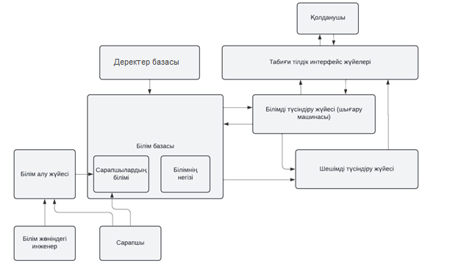
Сурет 1 - Интеллектуалды ақпараттық жүйенің архитектурасы

Деректер базасы әзірленген ақпаратты, яғни пәндік аймаққа қатысты нақты шындықтар мен тұрақтыларды сақтайды. Интеллектуалды ақпараттық жүйе шеңберіндегі деректер сыйымдылығына келетін болсақ, координаттар мен ақпарат сыйымдылығы туралы ақпарат алу үшін әлеуметтік деректер базасы немесе объекті - бағытталған деректер базасы қолданылады.
Білімді түсіндіру жүйесі (шығару машинасы). Бұл нәтижеге жету үшін ақпаратты тиісті түрде қолдана отырып, сарапшы рөлін атқаратын құрал болуы мүмкін. Ақпаратты қорғау жүйесі. Бұл сарапшының ақпаратын ресімдеу, ақпараттық базаны толықтыру және ақпараттық жүйені оқыту (өзін-өзі оқыту) тетігі болуы мүмкін. Ол әдетте білім инженері және сарапшы, сонымен қатар машиналық оқыту арқылы жүзеге асырылады.
Шешімді түсіндіру жүйесі. Білімді түсіндіру жүйесінің жұмысын тіркейтін және оны дәйекті тұжырымдар тізбегі аясында клиентке беретін компонент. Бұл клиентке табылған келісімді «түсіндіруге» мүмкіндік береді.

  - Оқу үрдісіндегі пәннің оқу-әдістемелік кешенінің рөлі
ПОӘК-нің негізгі функциясы - бұл жоғары оқу орындарының мамандарын, білікті жұмысшыларды, қызметкерлерді даярлау бағдарламалары бойынша білім беру процесін жүйелі және әдістемелік қамтамасыз ету құралы ретінде әрекет етеді.
1. Қолдану саласы
Осы басшылық құжат әртүрлі үлгідегі оқу пәндерінің оқу-әдістемелік кешенін қалыптастыру үшін негіз болып табылатын базалық ережелерді белгілейді.
Осы құжаттың ережелері «Alikhan Bukeikhan University» білім беру мекемесінің кафедралары мен деканаттарының орындауы үшін міндетті болып табылады.
2. Нормативтік сілтемелер
1. Осы ереже мынадай құжаттардың талаптары мен ұсынымдарына сәйкес әзірленді және рәсімдерді белгілейді.
2.Қазақстан Республикасы Білім және ғылым министрінің 2018 жылғы 31 қазандағы № 604 бұйрығы. Білім берудің барлық деңгейінің мемлекеттік жалпыға міндетті білім беру стандарттарын бекіту туралы. Осы бұйрыққа 7-қосымшаға сәйкес Жоғары білім берудің мемлекеттік жалпыға міндетті стандарты.
3. «Оқытудың кредиттік технологиясы бойынша оқу процесін ұйымдастыру қағидалары» ҚР БҒМ 2011 жылғы 20 сәуірдегі № 152 бұйрығымен бекітілген (2018 жылғы 12 қазандағы жағдай бойынша өзгерістер мен толықтырулармен).
3. Жалпы ережелер
- Оқу-әдістемелік кешен туралы ереже оқытудың барлық нысандары бойынша КАЗГЮУ-дың барлық факультеттерінде іске асырылатын оқу жоспарларына кіретін барлық пәндерді оқу-әдістемелік қамтамасыз етуге қойылатын бірыңғай талаптарды енгізуге арналған.
- Осы ережеде көзделген оқу пәнінің оқу-әдістемелік қамтамасыз етілу деңгейі күндізгі, кешкі және сырттай оқу нысандарында даярлау мен кәсіптік қайта даярлаудың қажетті сапасына қол жеткізуге мүмкіндік беретін шарттардың бірі болып табылады.
- Кредиттік оқыту технологиясы кезінде студенттердің өз бетінше орындайтын жұмысының көлемі – оқу-әдістемелік әдебиеттермен және ПОӘК ұсынымдарымен қамтамасыз етілген, тест, бақылау жұмыстары, коллоквиумдар, рефераттар, шығармалар, есептер және т. б. түрінде бақыланатын тақырыптардың белгілі бір тізбесі (оның ішінде өз бетінше оқуға бөлінгендер) бойынша жұмыстар көлемі ұлғаяды.
- Өзіндік жұмыс екі түрге бөлінеді-оқытушының басшылығымен орындалатын өзіндік жұмыс (СОӨЖ, ОМӨЖ, ОДӨЖ) және толық білім алушылар өз бетінше орындайтын бөлім (СӨЖ).
- СОӨЖ, ОМӨЖ, АДӨЖ білім алушының аудиториядан тыс жұмыс түрі болып табылады, ол оқытушымен байланыста жеке кесте бойынша орындалады, ол оқу сабақтарының жалпы кестесіне кірмейді.
- Өзіндік жұмыстың жалпы көлемінде СОӨЖ, ОМӨЖ, ОДӨЖ және СӨЖ арасындағы арақатынасты ЖОО дербес айқындайды. СОӨЖ, ОМӨЖ, ОДӨЖ барысында оқу бағдарламасының неғұрлым күрделі мәселелері, үй тапсырмаларын, курстық жобаларды (жұмыстарды) орындау, семестрлік жұмыстарды, есептерді және СӨЖ тапсырмаларының басқа да түрлерін бақылау бойынша консультациялар жүргізіледі, СОӨЖ, ОМӨЖ, ОДӨЖ тақырыптарына тапсырманы орындау үшін семинар және практикалық сабақтардың тақырыптарын қосымша енгізуге жол беріледі.
- Оқытудың кредиттік технологиясының міндеті студенттердің өзін-өзі ұйымдастыру және өзін-өзі тәрбиелеу қабілеттерін дамыту болып табылады. Тиісінше, оқытушы мен студенттер жұмысының келесі типтік циклдері жүзеге асырылады.
Оқытушының білім алушылармен жұмысының үлгілік бірлік циклі (ЕБҚ) мынадай үш негізгі функцияны қамтиды.
Оқытушының бірінші функциясы - орнату (тақырыпқа кіріспе, мақсат, міндет қою, материал мазмұнының негізгі бөлімдерінің практикалық пайдалылығын, мәні мен өзара байланысын сипаттау, оқу-әдістемелік құралдармен жұмыс істеу бойынша ұсыныстар және т.б.).
Оқытушының екінші қызметі – кеңес беру-түзету. Ол студенттердің өзіндік жұмысында оқу іс-әрекеттерін жүзеге асыруда, жеке консультациялар жүргізуде және тиісті түзету іс-әрекеттерін жүзеге асыруда консультативтік көмек көрсетуден тұрады.
Оқытушының үшінші функциясы – бақылау және бағалау. Ол студенттердің білімін, іскерлігін және дағдыларын әр түрлі формада бағалауды қамтиды.
- Студенттердің өзіндік жұмыс көлемінің ұлғаюына байланысты оқу-әдістемелік кешен қажет:
- білім алушыларға оқу материалын меңгеруде әдістемелік және практикалық көмек көрсету;
- пән бойынша оқу процесін өткізуге дайындық кезінде оқытушыларға әдістемелік көмек көрсету;
- оқу үдерісін әдістемелік қамтамасыз етуді одан әрі жетілдіру бойынша кафедра жұмысын бағалау және жоспарлау үшін негіз болып табылады;
- оқу үдерісін мамандарды даярлау сапасын жақсартатын оқу-әдістемелік, анықтамалық және басқа материалдармен жабдықтауды қамтамту;
- электрондық оқулықтарды, оқу-әдістемелік құралдарды дайындау үшін қажетті оқу-әдістемелік материалдарды алу.
4. Оқу-әдістемелік кешеннің құрылымы.
Оқу-әдістемелік кешен (ОӘК) – мамандықтардың (бағыттардың) бірі бойынша білім алушыларды даярлау жоспарының пәннің (пәндер блогының) оқу бағдарламасына кіретін оқу материалын білім алушылардың тиімді меңгеруіне ықпал ететін оқу-әдістемелік материалдардың жиынтығы.
Оқу-әдістемелік кешен (ОӘК) келесіге бөлінеді:
- мамандықтың оқу-әдістемелік кешені (ОӘК);
- пәннің оқу-әдістемелік кешені (ПОӘК).
4.1 мамандықтың оқу-әдістемелік кешені (ОӘК) мыналарды қамтиды:
- мамандықтың модульдік білім беру бағдарламасы;
- үлгілік оқу жоспары;
- жұмыс оқу жоспары;
- мамандық пәндерінің оқу-әдістемелік қамтамасыз етілу картасы;
- әдістемелік нұсқаулар кәсіби практикадан өту бойынша;
- дипломдық жұмыстарды (жобаларды)орындау бойынша әдістемелік нұсқау;
- білім алушыларды қорытынды мемлекеттік аттестаттау бойынша әдістемелік нұсқау;
- элективті пәндер каталогы.
  - Пәннің оқу-әдістемелік кешені (ПОӘК) келесі бөлімдерден тұрады:
1– бөлім. Үлгілік бағдарлама (міндетті пәндерге арналған)
Үлгілік бағдарлама - нақты оқу пәні бойынша білім алушылардың мазмұны мен дайындық деңгейіне қойылатын талаптарды іске асыруға арналған құжат.
2 – бөлім. Пәннің жұмыс оқу бағдарламасы (Syllabus)
3 – бөлім 1. Дәріс конспектісі:
- тақырып атауы, негізгі сұрақтар, әр сұрақ бойынша зерттелетін материалдың сипаттамасы;
- онда негізгі схемалар, формулалар және т. б. көрсетілген мазмұн;
Дәріс - бүкіл оқу курсының жетекші буыны, студенттердің оны қабылдауының тұтастығы мен толықтығын қамтамасыз ететін көлемді теориялық материалды ұсыну тәсілі. Дәріс пән бойынша ғылыми білімнің жүйелендірілген негіздерін беруге, ғылым мен техниканың тиісті саласының жай-күйі мен даму перспективаларын ашуға, білім алушылардың назарын неғұрлым күрделі, түйінді материалдарға шоғырландыруға тиіс.
2.Өзін-өзі бақылау сұрақтары
4 – бөлім. Мамандықтың мемлекеттік стандартында көрсетілген жұмыс түрлері болған кезде үлгілік есептеулер, есептік-графикалық міндеттерді, курстық жұмыстарды (жобаларды) орындау бойынша әдістемелік ұсынымдар мен нұсқаулар.
5-бөлім. Зертханалық және практикалық (семинарлық) сабақтарды өткізуге арналған әдістемелік нұсқаулар:
1.Зертханалық сабақтар:
- пән атауы, сабақтың мақсаты, тапсырмалар; әдістемелік ұсыныстар;
- онда негізгі схемалар, формулалар және т. б. көрсетілген мазмұн;
- өзін-өзі бақылауға арналған сұрақтар.
2. Практикалық (семинарлық) сабақтар:
- сабақтың мақсаты, негізгі сұрақтар, тапсырмалар;
- практикалық сабақтарды орындауға арналған әдістемелік ұсынымдар
6 – бөлім. СОӨЖ, ОМӨЖ, ОДӨЖ бойынша әдістемелік ұсынымдар:
- тақырып атауы, сабақтың мақсаты, тапсырмалар, сұрақтар;
- есептілік нысаны;
- орындау үшін әдістемелік ұсынымдар;
- тарату материалдары.
7-бөлім. СӨЖ бойынша әдістемелік ұсынымдар:
- тақырып атауы, сабақтың мақсаты, тапсырмалар, сұрақтар;
- есептілік нысаны;
- орындау үшін әдістемелік ұсыныстар.
8-бөлім. Білімді бақылау және бағалау жүйесі:
- үшін қорытынды бақылау
9 - бөлім. Пәннің оқу-әдістемелік қамтамасыз етілу картасы
10-бөлім. Оқу сабақтарын бағдарламалық және мультимедиялық сүйемелдеу тізбесі (пәннің мазмұнына байланысты).
  - пәннің оқу жұмыс бағдарламасы (Syllabus)
Пәннің жұмыс оқу бағдарламасы (Syllabus) - негізгі құжат болып табылады, оған сәйкес ЖОО-да оқу пәнін оқыту жүзеге асырылады және оқу процесін ұйымдастырушылық-әдістемелік қамтамасыз етуді құру үшін негіз болып табылады.
4.3.1 жұмыс бағдарламасының негізгі міндеттері:
- студенттің осы пәнді оқу нәтижесінде игеруі керек білім, дағдылар жиынтығын анықтау;
- оқу материалының құрылымы мен мазмұнын ашу;
- оқу пәнінің сағат көлемін сабақ тақырыптары мен түрлері бойынша бөлу;
- пән бойынша оқу материалын меңгеру деңгейін бақылаудың формалары мен әдістерін анықтау.
4.3.2 Бағдарлама мазмұны сапасының негізгі критерийлері
Бағдарлама сәйкес болуы керек:
- пән мазмұнының минимумына қойылатын талаптарға, сондай-ақ тиісті мамандық бойынша модульдік білім беру бағдарламасының белгіленген түлектің біліктілік сипаттамасына қойылатын талаптарға сәйкес келуі;
- пәнаралық байланыстарының құрамы, мазмұны мен сипатына сәйкес келуі тиіс;
- нақты мамандық бойынша оқытылатын пәндер жүйесінде оқу мақсаты мен орнын анықтау;
- тиісті дидактикалық бірліктердің мазмұнын ашу;
- пәнді оқу барысында білім алушының оқу жүктемесінің құрылымы мен мазмұнын анықтау;
- пән бойынша ғылым мен практиканың қазіргі жағдайына, үрдістеріне және даму перспективаларына сәйкес келуі тиіс;
- пәнді оқытудың инновациялық тәсілдерін көрсету.
4.3.3 Жұмыс бағдарламасын әзірлеу (Syllabus)
Жұмыс бағдарламалары кафедрада оқытылатын әрбір пән бойынша әзірленеді. Әр түрлі мамандықтар үшін мамандандырылған бірдей пәндердің бір жұмыс бағдарламасын әзірлеудің орындылығын осы пәнді оқытуды қамтамасыз ететін кафедра анықтайды.
Жұмыс бағдарламасын әзірлеуге осы пән бекітілген кафедра жауапты болады. Пән бойынша жұмыс бағдарламасын жұмыс бағдарламаларын әзірлеудің жауапты орындаушысы болып табылатын кафедра меңгерушісінің тапсырмасы бойынша автор немесе авторлар ұжымы тікелей жасайды.
Жұмыс бағдарламасын жасау, келісу және бекіту кезінде оның мынадай құжаттарға сәйкестігі қамтамасыз етілуге тиіс:
- пәннің мазмұны туралы тиісті мамандық бойынша модульдік білім беру бағдарламасы;
- пәннің типтік бағдарламасында (бар болса);
- мамандықтың оқу жоспарына кіріспе.
Жұмыс бағдарламасын әзірлеу кезінде мыналар ескерілуі тиіс:
- республикалық білім беру органдары ұсынған оқулықтар мен оқу құралдарының мазмұнын;
- кәсіптік стандарттардың біліктілік талаптары;
- ұйымдардың талаптары-түлектердің әлеуетті тұтынушылары;
- бітіруші кафедралардың талаптары;
- оқытудың алдыңғы, параллель және кейінгі кезеңдерінде оқытылатын пәндер бағдарламаларының мазмұны;
- осы саладағы соңғы жетістіктер.
Жұмыс бағдарламасы оқу жылының 1 қыркүйегіне дейін кафедра отырысында жыл сайын қаралуға жатады, оның қорытындысы бойынша қайта бекітуден өтеді, оған өзгерістер мен толықтырулар енгізіледі.
Пәнді оқу-әдістемелік қамтамасыз ету
Ақпараттық қамтамасыз етуге қойылатын жалпы талап олардың білім алушыларға қолжетімділігі (университеттің Ғылыми кітапханасында, қалалық ғылыми-техникалық кітапханада, қалалық ғылыми кітапханада және т.б. жеткілікті мөлшерде болуы) болып табылады.
Ұсынылатын әдебиеттер:
Негізгі әдебиет
Негізгі әдебиеттер тізіміне үлгілік оқу бағдарламасын (болған жағдайда) басшылыққа ала отырып, ЖОО-ның ғылыми кітапханасында бар болуын ескере отырып, негіз қалаушы оқулықтар мен оқу құралдарының жаңа басылымдарын қосу қажет.
Қосымша әдебиеттер
- қосымша әдебиет библиографиялық тізімінде пәнді тереңдетіп оқу үшін қажетті бағдарламаның негізгі бөлімдеріне қосымша материалдары бар әдебиеттерді көрсету керек (монографиялар, оқулықтар, оқу құралдары және т. б.).;
- қосымша әдебиеттер тізіміне мерзімді әдебиеттерді қосуға болады (оған, ең алдымен, пән профилі бойынша журналдар тізімін қосу керек, қажет болған жағдайда тізімді басқа мерзімді басылымдармен толықтыруға болады).
Тәртіпті материалдық-техникалық қамтамасыз ету
Бұл бөлімде дәріс немесе практикалық сабақтың тақырыбын көрсете отырып, оқу процесінде қолданылады, көрнекі материалдар, зертханалық жабдықтар және т.б. көрсетілген.
1. ПОӘК әзірлеу тәртібі
5.1 ОӘК білім алушыларды мамандықтар (бағыттар) бойынша даярлаудың оқу жоспарына сәйкес пәнді оқуды қамтамасыз ететін кафедра оқытушысымен (оқытушылар ұжымымен) әзірленеді. ПОӘК әзірлеуші Кафедра кәсіби стандарт талаптарына, мамандық (бағыт) бойынша білім алушыларды даярлау бойынша модульдік білім беру бағдарламасына сәйкес келетін ПОӘК сапалы дайындауға, тиісті пәнді оқу-әдістемелік және техникалық қамтамасыз етуге, оның ішінде оқу процесін оқу және оқу-әдістемелік әдебиеттермен қамтамасыз етуге жауапты болып табылады.
5.2 ПОӘК әзірлеу келесі кезеңдерді қамтиды:
- Тиісті мамандық (бағыт)бойынша білім алушыларды даярлаудың оқу жоспарына кіретін пән бойынша жұмыс бағдарламасын (Syllabus) әзірлеу;
- Дәрістер конспектісін, практикалық сабақтарды өткізу әдістемесін, курстық және бітіру біліктілік жұмыстарын дайындау;
- ПОӘК бойынша құжаттаманы рәсімдеу;
- ПОӘК материалдарын түзету.
5.3 ПОӘК университеттің кітапхана меңгерушісінің келісуіне ұсынылады.
5.4 ОӘК факультеттің оқу-әдістемелік кеңесінде талқыланады және кафедра меңгерушісі мен міндетті компонент пәндері үшін факультеттің ОӘК төрағасының қолымен ресімделеді. Элективті курс пәндері үшін ПОӘК кафедра меңгерушісінің, факультеттің ОӘК төрағасының, университеттің ОӘК төрағасының қолымен рәсімделеді.
5.5 Оқу-әдістемелік кешеннің барлық материалдары бекітілгеннен кейін міндетті түрде бір данада кафедрада сақталады.
5.6 Пәнді одан әрі оқу кезінде оқытушылар оқыту сапасын жақсарту, ПОӘК материалдарының уақтылы жай-күйін неғұрлым толық көрсететін жаңа материалдарды ПОӘК-ке қосу мақсатында ПОӘК материалдарына өзгерістер енгізеді.
6. ПОӘК әзірлеудің мазмұны мен сапасын бақылауды ұйымдастыру
ПОӘК әзірлеудің мазмұны мен сапасын бақылау ОӘК әзірлеуші кафедраға, факультет кеңестеріне, оқу-әдістемелік кеңеске жүктеледі.
6.1 ПОӘК әзірлеуші кафедрасы ПОӘК мазмұны мен дайындық сапасына ағымдағы бақылауды жүзеге асырады.
Осы мақсатта кафедрада:
ПОӘК дайындау кезеңінде:
- тиісті пән бойынша оқу бағдарламасы уақытылы қаралады, рецензияланады және факультет Кеңесіне бекіту үшін жіберіледі;
- әдістемелік нұсқаулықтар ПОӘК әзірлеушілері ұсынған оқу және оқу-әдістемелік материалдарды қарастырады;
- Университет кітапханасы үшін негізгі және қосымша оқу және оқу-әдістемелік әдебиеттерге уақтылы тапсырыс беру қамтамасыз етіледі;
- ПОӘК-тің оқу процесінде пайдалануға дайындығы үнемі бағаланады.
6.2 Оқу-әдістемелік кеңес мамандықтар (бағыттар) бойынша білім алушыларды даярлаудың оқу жоспарларына кіретін пәндер бойынша ПОӘК даярлаудың мазмұны мен сапасына мерзімді бақылауды жүзеге асырады. Осы мақсатта:
- ОӘК отырыстарының күн тәртібіне пәндер бойынша ПОӘК-ті талқылау бойынша мәселелер енгізіледі;
- талқылау нәтижелері бойынша білім алушыларды мамандықтар (бағыттар) бойынша даярлаудың оқу жоспарларына кіретін пәндер бойынша ПОӘК мазмұны мен дайындау сапасы туралы шешім қабылданады, әзірленген ПОӘК жетілдіру жөнінде ұсынымдар беріледі.

1.3 Білімді елестету
Деректер – бұл пәндік аймақтың объектілерін, процестері мен құбылыстарын сипаттайтын жеке қасиеттерді (атрибуттарды) бақылау немесе өлшеу нәтижесінде алынған ақпарат. Білім (интеллектуалды жүйелерде білімді ұсыну тұрғысынан) – бұл мамандарға осы саладағы міндеттерді қоюға және шешуге мүмкіндік беретін практикалық қызмет пен кәсіби тәжірибе нәтижесінде алынған пәндік саланың байланыстары мен заңдылықтары (принциптер, модельдер, заңдар) [22].
Білім - бұл жақсы құрылымдалған ақпарат немесе ақпарат туралы ақпарат немесе метадеректер [23].
Деректерден білім бірқатар қасиеттерде ерекшеленеді [24]:
- ішкі интерпретация;
- құрылымдық;
- байланыстылық;
- семантикалық метрика;
- белсенділік.
Ішкі интерпретация. Ақпарат сақталатын жад немесе сыртқы тасығыштарда ешқандай ықтималдығы олардың бір мағынада ерекшелік дәлелдемелер. Ақпарат белгілі бір есептеулерге сәйкес оларды шығаратын программа арқылы әр түрлі болуы мүмкін. Ақпарат алмасу кезінде жадқа қосымша деректер енгізіледі. Қасиеттер атаулардың рөлін атқара алады. Оларды негізгі деректерді іздеу үшін пайдалануға болады.
Құрылымдық. Деректер блоктары бейімделетін құрылымға ие болуы керек. Басқаша айтқанда, «бөлік – бүтін», «тегі-түрі» немесе «элемент -класс» сияқты жеке деректер бірліктері арасында субъективті түрде қарым-қатынас орнатуға болады.
Байланыстылық. Деректер бірліктері арасында әртүрлі байланыс түрлерін орнатуға болады. Қарым-қатынас семантикасы табиғатта түсіндірме немесе процедуралық болуы мүмкін. Иллюстрация үшін екі немесе одан да көп деректер блогын «бір уақытта», екі деректер блогын «себеп – әсер» немесе «жақын болу» қосылымымен байланыстыруға болады.
Семантикалық метрика. Кейбір жағдайларда олардың ситуациялық жақындығын, яғни ассоциативті байланыстың сапасын сипаттайтын деректер жиынтығы үшін мінез-құлықты қою пайдалы. Мұны ақпараттық бірліктер үшін маңызды байланыс деп атауға болады. Бұл деректер базасындағы бірнеше қарапайым жағдайларды ажыратуға мүмкіндік береді. Деректер бірліктерімен жұмыс істеу кезіндегі тиімділік коэффициенті қазіргі уақытта табылған ақпаратқа жақын ақпаратты табуға мүмкіндік береді.
Белсенділік. Барлық есептеу формаларын командалар іске қосады және ақпаратты осы командалар негізгі командалар сияқты пайдаланады. Басқаша айтқанда, ақпарат белсенді емес және командалар динамикалық.
Білім бізге нақты өмірде бейімделуге және әрекет етуге мүмкіндік береді.
Білімді сыныптау.
Білім бірнеше өлшемдерге сәйкес сыныпталуы мүмкін (сурет 2).
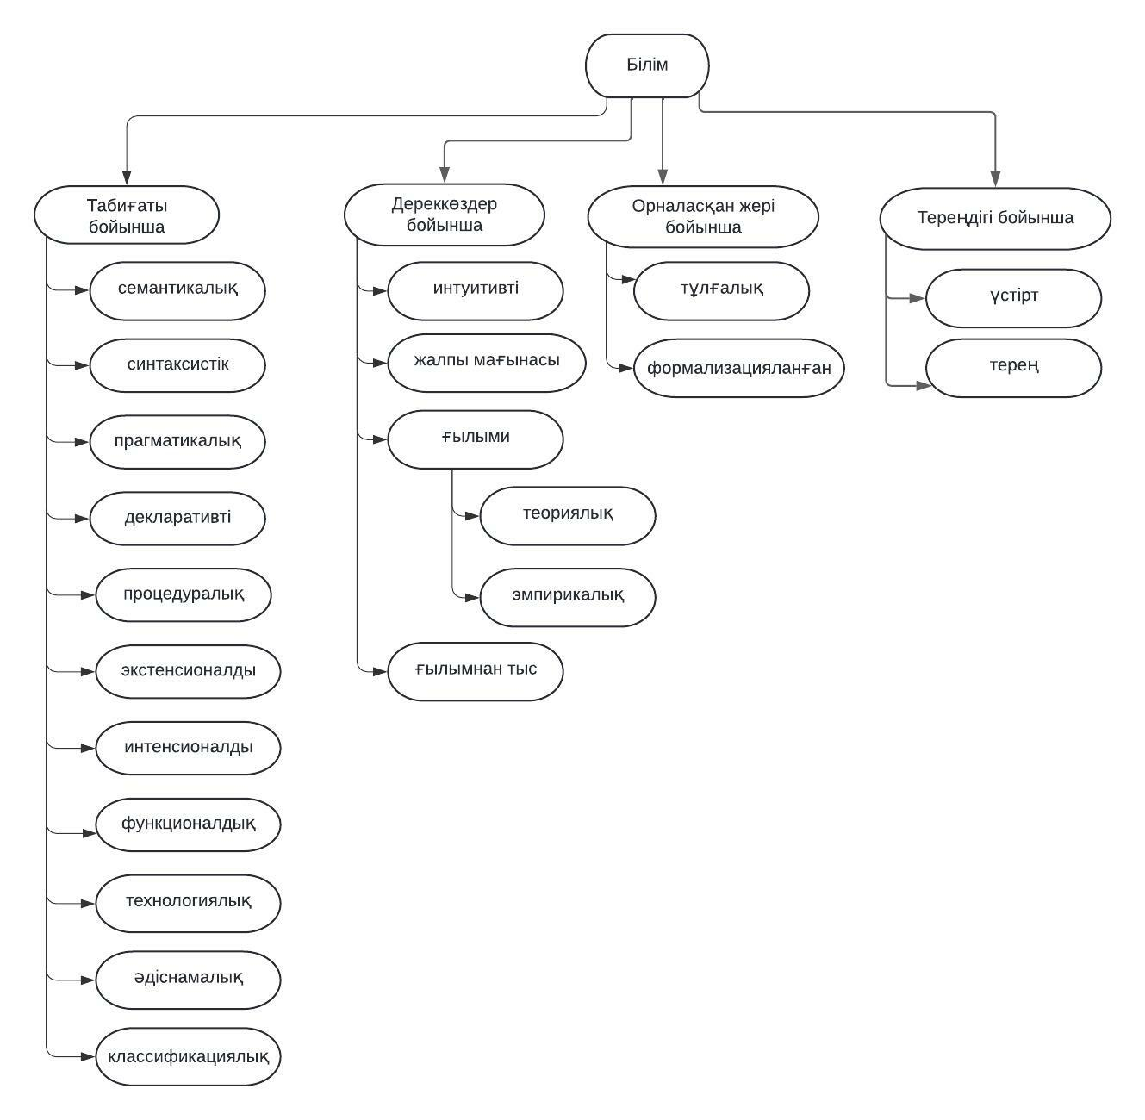
Сурет 2 – Білімді сыныптау

Синтаксистік типтегі білім деректер ағынының синтаксистік құрылымын сипаттайды, ол осы жағдайда қолданылатын ұғымдардың мәні мен мазмұнына тәуелді емес, яғни психикалық құрылымды қалыптастырмайды.
Семантикалық білім ағымдағы параметрді құрайтын құрылым ретінде қарастырылады. Онда нақты көрсетілген тұжырымдамалардың ағымдағы мәндері мен мәніне қатысты деректер бар және деректер базасындағы деректер қауымдастықтарының күйін анықтайды.
Прагматикалық білім мәселені түсіну тұрғысынан ақпаратты көрсететін ең ықтимал қауымдастықтарды анықтайды (жалпыланған немесе «объективті» тұжырым), осы тапсырмада шектеулер туралы нақты критерийлер мен түсініктерді ескере отырып.
Декларативті білім ұғымдардың құрылымы туралы идеяны қамтиды. Бұл білім ақпаратқа, шындыққа жақын. Мысалы, ең жақсы оқу орны ресурстардың жиынтығы болуы мүмкін, ал әрбір жұмыс күші өз кезегінде бөлімшелердің жиынтығы болуы мүмкін.
Процедуралық білім динамикалық сипатқа ие. Олар тақырып төңірегінде ойлауды және пайдаланылмаған ақпаратты алу, ақпаратты тексеру тәсілдерін сипаттайды. Бұл әр түрлі есептеулер. Информатиканың дамуымен ақпараттық құрылымдарда (кестелер, жазбалар, ақпараттың теориялық түрлері) көбірек ақпарат шоғырланды, яғни экспозицияның бір бөлігі кеңейтілді.
Ұғымдарды сипаттау әдістері білімнің табиғатын түсіну үшін маңызды. Кеңінен қолданылатын стратегиялардың бірі күшейту және кеңейту туралы ойға негізделген.
Қарқынды ұғымдар -белгілі бір қасиеттердің белгісімен шағылысудың ең жақсы деңгейі ұғымымен байланыс арқылы оның анықтамасы.
Экстенсионал ұғымдар дегеніміз - тұжырымдаманы оның нақты жағдайларын, яғни талқылаудың төменгі деңгейінің тұжырымдамаларын анықтау арқылы анықтау. Интенсивті ақпарат нысандарды жақтайды, ал экстенсивті ақпарат ақпаратты біріктіреді.
Интенсионалды білім – әдетте, осы пәндік аймақта пайда болатын кез-келген жағдайлар үшін маңызды болып табылатын нақты деректерді, конструкцияларды, қасиеттер мен сипаттамаларды көрсететін пәндік аймақ туралы ақпарат.
Экстенсионалды білім - әдетте осы диапазонда пайда болатын нақты жағдайларға немесе салыстырмалы жағдайлардың кластарына тән нақты деректерді, конструкцияларды, қасиеттер мен сипаттамаларды көрсететін пәндік аймаққа қатысты ақпарат.
Функционалдық білім – әдетте адамның объектілері орындайтын мүмкіндіктер туралы және оларды нақты шындықта қолдану туралы білім.
Технологиялық білім –инновациялық параметрлерін сақтауға кепілдік беретін мамандандырылған білім; ұрпақтың қатысуы және ұрпақтың әдеттегі мәселелерін шешу үшін қолданылатын қабілеттер. Бұл операцияларды ұйымдастыру туралы білім немесе танылған инновацияларға сәйкес мақсаттарыңызды жүзеге асыруға мүмкіндік беретін механикалық тізбек туралы білім болуы мүмкін.
Әдістемелік білім – шындықты өзгерту стратегиялары туралы білім, өміршең жаттығулардың дамуы туралы логикалық білім. Әдістемелік білім гипотезаларды алға жылжытудың мақсаттары, нысандары мен бағыттары, дәлдікті сенімді өзгерту стратегиялары мен стратегиялары туралы білімді қамтиды.
Классификациялық білім негізінен ғылымда қолданылады, бұл жалпыланған, жүйелік білім. Д. И. Менделеевтің құрамдас бөліктерінің схемасы.
Интуитивті – көбінесе бұл білімнің бір түрі, оның ерекшелігі, әдетте, білімнің бір түрі болып табылады, оның ерекшелігі оны алу әдісімен анықталады. Әдетте растауды қажет етпейтін және сенімді деп саналатын білім. Қабылдау стратегиясымен келісе отырып, инстинкт тексеруге негізделмеген заттардың объективті бірлестігін үйлестіре алады (инстинкт -бұл ішкі көру арқылы қырағылық; латын intueri - ойлау).
Жалпы мағнасы олар дұрыс таңдау жасауға және дәйекті қарау мен жинақталған қатысуға негізделген дұрыс қорытынды жасауға мүмкіндік беретін білімді алады. Бұл тұрғыда термин көбінесе адамның ақыл-ойының тәуелділікке, қате пікірлерге, жалған пікірлерге қарсы тұру қабілетіне назар аударады.
Ғылыми білім қалай болғанда да, олар бақылауларға немесе гипотетикалық дәлелдерге негізделуі керек.
Теориялық білім – тақырып аймағында болып жатқан формалардың құрылымы мен сипатын көрсететін пікірталастар, ұқсастықтар, жоспарлар. Бұл білім ғажайыптарды нақтылайды және объектілердің мінез-құлқын болжау үшін пайдаланылуы мүмкін. Логикалық білімнің гипотетикалық деңгейі байқау жағдайларын, яғни ғажайыптардың мәні туралы білімді тануды, сипаттауды және түсіндіруді идеализациялауға мүмкіндік беретін заңдардың негізін білдіреді. Гипотетикалық заңдар бақылау заңдарымен салыстырғанда қатаң, ресми сипатқа ие. Гипотетикалық ақпаратты сипаттайтын терминдер идеализацияланған, ерекше нысандарға жатады. Мұндай объектілерді координаталық тесттер арқылы тексеруге болмайды.
Эмпирикалық білім олар көбінесе танымның эксперименттік стратегияларын қолдану нәтижесі: қабылдау, бағалау, зерттеу. Көбінесе бұл тақырып шеңберіндегі жеке оқиғалар мен нақты жағдайлар арасындағы көрінетін қатынастар туралы білім. Бақылау білімі, әдетте, объектілер мен ғажайыптардың субъективті және сандық сипаттамаларын анықтайды. Эксперименттік заңдар үнемі ықтималды және қатаң емес.
Ғылымнан тыс білім әртүрлі болады.
Табиғаттан тыс білім - бұл қолданыстағы эпистемологиялық стандартқа сәйкес келмейтін білім. Паранауттылықтың кең сабағы (грек. іс жүзінде, кем дегенде) білім логикалық критерийлер тұрғысынан сенімді емес ғажайыптар туралы сабақ немесе ойлауды қамтиды. Жалған ғылыми білім -теріс қылықтар мен тәуелділіктерді қасақана теріс пайдалану. Жалған ғылымның жанама әсерлері ретінде надан айқындық, мәлімдемелерден бас тарту туралы көзқарастардың түбегейлі шектелуі, сондай-ақ сылтау танылады. Жалған ғылыми білім логикалық біліммен қатар жүреді.
Тұлғалық (жасырын) білім – әдетте адамдар туралы ақпарат тәжірибе мен тәжірибеден алынады.
Формализацияланған (айқын) білім – есептерде, компакт-дискілерде, жеке компьютерлерде, интернетте, деректер базаларда, негізгі құрылымдарда қамтылған ақпарат. Нормаланған дерек диалектінің типтік мәндерімен жалпыланады, біз білетін білімді қамтиды, оны құрастыруға, басқаларға беруге болады.
Білімдер базасы. Жасанды зият шеңберлерінің арасындағы қарапайым контраст-мұндай шеңберлер үшін программалық қамтым инженері нақты программаларды орындауға дайындамайды. Жеке адам машинаға өмірлік маңызды тапсырма береді және кадр осы тапсырманы өзі орындайтын программа жасауы керек. Ол үшін сізге тапсырма кіретін тақырыптық ауқым туралы да, программалар қалай жасалатыны туралы да білім қажет. Бұл барлық білім, шеңберін әдеттен тыс шаршысында, тәрбие іс-шара білімдер базасы. Білімдер базасы - кез келген ақпараттық жүйенің алғышарты. Білімдер базада сақталған білім ерекше формализацияланған құрылымда жазылады. Білімдер базасы жойылған білімді жалпылау және түзету стратегияларын, сондай-ақ қазіргі кездегі білімнің негізінде пайдаланылмаған білімді құратын әдістерді орындай алады. Білімді елестетудің кез-келген заманауи әдісі-бұл білімді формальды түрде сипаттау және жұмыс істеу құралдарының өзара байланысы [25].
Деректер базасында сақталған білім дерекқорда сақталған ақпараттан бірнеше жолмен ерекшеленеді. Алдымен, білім құрылым ақпараттық құрылымға қарағанда әлдеқайда күрделі. Сонымен қатар, білім ішкі қозғалыс қасиетіне ие. Білімнің осы маңызды қасиетін нақтылау үшін қарапайым компьютерлік жұмыста ақпарат әрқашан бөлек рөл атқаратынын қарастырайық.
Білімдер базасы күрделі ұйымдастырылған ақпараттық бірліктерге-ақпаратқа көрініс, сыйымдылық беретін, өзгертетін және компьютердің жадына жазатын программалық құралдар жиынтығы болуы мүмкін.
Жабық білімдер базасы пайдалану үдерісінде мазмұны өзгермейтін білімдер базасы болуы мүмкін. Мұндай деректер базасындағы дәйекті қорытынды ресми құрылымдағы тұжырыммен салыстырылады және бұлыңғыр қасиетке ие, яғни алынған түсініктемелер білімдер базасының бүкіл жұмыс кезеңінде шынайы болып қала береді.
Ашық білімдер база – деректер базасындағы мазмұнын толықтыруға және жұмыс кезінде деректер базасындағы ақпаратты жоюға мүмкіндік беретін білімдер базасы бола алады. Ашықтық қасиеті мұндай базадағы шығудың монотонды емес екендігі туралы шындыққа әкеледі, яғни онда анықталған артикуляциялардың ақиқаты осындай негізмен жақтау үдерісінде өзгеруі мүмкін.
Білімдер модельдеріне қойылатын талаптар
Білімді елестету – маңызды мәселе, өйткені ол интеллектуалды ақпараттық жүйе қасиеттері мен сипаттамаларына әсер етеді. Білімді елестету - бұл білімді білім базасына енгізу үшін формализациялау. Білімді елестету кезінде шешілуі керек бірінші және негізгі мәселе-білім құрамын анықтау мәселесі [26].
Оқытуға байланысты іс-шаралар программалық түрде жүзеге асырылады, сондықтан оқыту екі негізгі талаптары бар ресми модельдер арқылы жүзеге асырылуы керек:
1. Біртектілік (біркелкілік) - дәйекті индукция мен ақпаратты басқару компонентін шешуге мүмкіндік береді;
2. Сарапшылар мен пайдаланушылар үшін түсінікті. Тағы бір нәрсе, ақпарат алу және оның сапасын бағалау әдісі күрделене түсуде.
Білімді елестету модельдерінің негізгі түрлері
1. Логикалық модель дәйекті есептеу түрінде ресми құрылым бола алады, көбінесе бұл бірінші ретті есептеу. Тақырып ауқымы бойынша барлық ақпарат осы есептеудің теңдеулері немесе шегеру ережелері аясында бейнеленген. Теңдеулер шеңберіндегі сурет ашық ақпаратты көрсетуге мүмкіндік береді, ал шегеру ережелері процедуралық ақпаратты көрсетеді.
2. Өнім моделі (ережелер моделі) - бұл, әдетте, ережеге негізделген модель, бұл ақпаратты «егер (шарт) осы сәтте (әрекет)» сияқты сөйлемдер түрінде көрсетуге мүмкіндік береді. Білім «егер болса» ережелер жиынтығымен өңделеді.
Өндіріс моделінің екі қарама-қарсы түрі бар:
а) тікелей тұжырымдармен – диагностикалық мәселелерді шешу үшін;
б) кері тұжырымдармен – жоспарлау және бағалау мәселелерін түсіну.
3. Тор модельдер:
Семантикалық тор – бұл модель, әдетте кеңістіктік білімінің құрылымы белгіленген шыңдар мен қисықтармен келісілген баған түрінде ресімделетін демонстрация. Бағандардың шыңдары әртүрлі категориялардың ұғымдарын көрсетеді: объектілер, оқиғалар, қасиеттер, операциялар және қисықтар - олардың арасындағы қатынастар [27].
4. Жақтау моделі – бұл модель, онда кеңістіктік білімнің құрылымы объектілерді бейнелейтін өзара байланысты тізбектер жиынтығы ретінде рәсімделеді, ал осы объектілердің қасиеттері және олармен байланысты шындықтар контурдың негізгі компоненттері аясында бейнеленген.
Семантикалық тор контурлар жиынтығы ретінде жүгіну үшін біз ұйымның шыңдары арасындағы байланыстарға жүгінгіңіз келеді. Бұл үшін контур тесіктері жиі қолданылады. Бұл кеңістіктерде «Y қауымдастығы» сияқты атаулар болуы мүмкін, мұндағы Y - бұл шыңның контурын басқа шыңның контурымен құратын байланыс атауы (оның түрі). Сондай-ақ, қазіргі заманғы контур контурлар жиынтығы бойынша прогрессивті жіктеуді жүзеге асыруға мүмкіндік беретін бастапқы элемент ретінде әрекет ете алатындығын ескеріңіз. Бұл әдетте контурлардың өте пайдалы қасиеті, өйткені білім әдетте кең мәлімдеме арқылы сұралады.
Білімді елестетудің семантикалық моделі. «Семантикалық» термині «мағыналық» дегенді білдіреді, ал семантиканың өзі - бұл суреттер мен олар білдіретін объектілер арасындағы қатынасты құратын ғылым, яғни белгілердің мағынасын анықтайтын ғылым [28].
Семантикалық тор – бұл модель, әдетте, тақырып ауқымының білімінің құрылымы орналасқан шыңдар аясында рәсімделетін баған, оның шыңдары ұғымдар, ал қисықтары олардың арасындағы қатынастар болып табылады [29].
Білімі көздері мұрағат, мақалалар, кітаптар, фотосуреттер, түсірілім және басқалар болуы мүмкін. Олардағы білімді осы көздерден алу өте маңызды, бұл дайындық өте қиын болуы мүмкін, өйткені процесте ақыл-ой құрылымының жұмыс істеуі үшін белгілі бір білімнің маңыздылығы мен қажеттілігін бағалау өте маңызды.
Білімге қатысты барлық мәселелермен айналысатын мамандарды қазіргі уақытта білім инженерлер немесе білімді инженерлер деп атайды. Бұл заманауи кәсіп жалған идеяларды насихаттаудан туындайды. Білікті қатысудың едәуір бөлігі осы көздерден тыс, оларды ауызша білдіре алмайтын сарапшылардың санасында қалады. Мұндай білім көбінесе кәсіби тәжірибе немесе инстинкт деп аталады. Мұндай білімді алу үшін ерекше әдістер мен стратегиялар қажет. Олар білімді алу үшін құралдық жүйелерде қолданылады.
Теориялық немесе нақты нысандар, оқиғалар, қасиеттер және операциялар әдетте ұғым ретінде әрекет етеді. Қатынас - бұл әр түрлі бірлестіктер. Қатынастардың әртүрлі түрлері бар:
- логикалық (ажырату, конъюнктура, теріске шығару, импликация);
- теориялық-көпше (бөлік-бүтін, жиын-ішкі жиын, сынып-сынып элементі, сынып элементінің мысалы);
- функционалдық (сандық, уақыттық, кеңістіктік және басқа сипаттамалар: объект қасиеті, қасиет-мәні);
- квантификация (қауымдастық пен тіршіліктің логикалық кванторлары, логикалық емес кванторлар, мысалы, көп, бірнеше);
Көбінесе семантикалық торда келесі қатынастар қолданылады [30]:
байланыс типі «бөлік-бүтін» («класс - ішкікласс», «элемент-жиын», және т.б.). Қатынастар - болып табылады ‖және-бөлігі бар‖ олар прогрессивті құрылымды сипаттайды, онда «жоғары» ұғымдардың қасиеттері табиғи түрде «төменгі» ұғымдармен ауыстырылады. Бұл ұйым ішіндегі деректердің қайталануынан стратегиялық қашықтан қамтамасыз етеді:
- функционалды байланыстар (әдетте «шығарады», «әсер етеді» етістіктерімен анықталады...);
- сандық (көп, аз, тең...);
- кеңістіктер (алыс, жақын, артында, астында, үстінде...);
- уақытша (бұрын, кейінірек, кезінде...);
- атрибутивтік байланыстар (меншік болу, маңызды болу);
Семантикалық торды жіктеу:
Ұғымдар арасындағы байланыс түрлерімен байланысты семантикалық торлардың бірнеше классификациясын ұсынуға болады.
Қарым-қатынас түрлерінің саны бойынша:
- Біртекті (қарым-қатынастың жалғыз түрімен).
- Біртекті емес (түрлі типтерімен қарым-қатынастар).
Қарым-қатынас түрі бойынша: Бинарлық. (онда байланыс екі нысанды байланыстырады). N-арналы (екіден көп ұғымды байланыстыратын ерекше қатынастар бар). Семантикалық тапсырыс берудің білім базасында орналасқан жерді табу мәселесі дерекқорға сұранысты көрсететін бірнеше ішкі тормен салыстырғанда тапсырыс бөлігін табу міндетіне дейін азаяды.
Мамандардан алынған ақпарат оның жинақталған білімге сәйкестігі тұрғысынан бағалануы және оны білім жүйенің жадына енгізу үшін ресімделуі керек. Сонымен қатар, әртүрлі мамандардан алынған білім әлі де бір-бірімен жеңілдетілуі керек. Бұл білім бір-біріне қайшы келетін және шынымен қарама-қайшы болатын кездер болады. Білім инженерлері мамандармен кездесу арқылы осы сәйкессіздіктерді жоюы керек.
Жасанды зият қарастырылған тағы бір мәселе - білімді жақтаудың жадына енгізу. Осы себепті ақпаратты елестетудің әртүрлі модельдері жасалады. Дәл қазір тамаша шеңберде білімді елестетудің келесі негізгі модельдері бар [31]:
- логикалық модельдер;
- семантикалық тор;
- фрейм модельдері;
- продукциялық моделі;
- модельдер анық емес жиындарға негізделген.
Әр модель білімді елестетудің өзіндік диалектісі бар. Қалай болғанда да, тәжірибеде интеллектуалды ақпараттық жұйені құру кезінде бір компанияның жүйесінде кейде қадағалау мүмкін, бірақ қарапайым жағдайларда, сондықтан білімді енгізу қиынға соғады. Әр түрлі модельдерді қолданатын аралас ұсынудан басқа, әдетте, тақырыптық аймаққа қатысты нақты білімнің ерекшелігін көрсететін ерекше құрылғылар, сондай-ақ білімнің анық еместігі мен жеткіліксіздігін жою мен есепке алудың әртүрлі әдістері қолданылады (сурет 3).

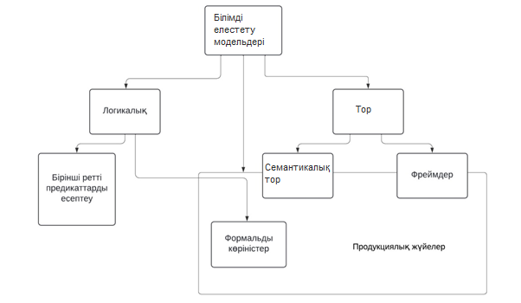
Сурет -3 Білімдерді елестетудің модельдерінің жіктелуі

Логикалық модельдер. Білімдерді елестетудің дәйекті модельдерін құрудың ең ойластырылған тәсілі келесідей. Байланысты мәселелерді шешуге қажетті барлық деректер бірнеше түсіндірмелерде теңдеулер түрінде көрсетілетін шындықтар мен түсіндірулер жиынтығы ретінде қарастырылады. Білім осындай теңдеулер жиынтығы арқылы беріледі, ал қазіргі заманғы білім алу индукцияның дәйекті әдістерін қолдануға дейін азаяды. Білімдерді елестету дәйекті модельдері кортежбен сипатталатын ресми гипотеза тұжырымдамасына негізделген:
S = < B,F^А,R > , мұнда:
В - негізгі таңбалардың саны (алфавит);
F - формулалар деп аталатын жиын;
А - априори шынайы формулаларының бөлектелген жиынтығы (аксиомалар);
R - шығару ережелері деп аталатын формулалар арасындағы қатынастардың соңғы жиынтығы.
Білімдерді елестетудің логикалық модельдерінің артықшылықтары:
- Ақпаратты елестетудің дәйекті модельдерін құрудың ең ойластырылған тәсілі келесідей.
- Байланысты мәселелерді шешуге қажетті барлық деректер бірнеше түсіндірмелерде теңдеулер түрінде көрсетілетін шындықтар мен түсіндірулер жиынтығы ретінде қарастырылады.
- Білімді осындай теңдеулер жиынтығы арқылы беріледі, ал қазіргі заманғы ақпарат алу индукцияның дәйекті әдістерін қолдануға дейін азаяды. Білімді елестетудің дәйекті модельдері кортежбен сипатталатын ресми гипотеза тұжырымдамасына негізделген
Екінші модель, демонстрация сәті әдеттегі диалект мәтіндерінде ақпараттың қалай көрсетілетініне жақын болуы мүмкін. Ол барлық маңызды деректерді үш форманың жиынтығы ретінде бейнелеуге болады деген ойға негізделген: (aRb), мұнда «A» және «B» екі объект немесе ұғым, ал R олардың арасындағы параллель байланыс болуы мүмкін. Мұндай демонстрацияны шыңдары объектілермен немесе ұғымдармен, ал қисықтары олардың арасындағы байланыстармен салыстырылатын құрылым ретінде графтық түрде ұсынуға болады. Қисықтар салыстырылатын қосылыстардың аттарымен белгіленеді. Бұл модель «семантикалық тор» деп аталады.
Семантикалық тор, оларда рұқсат етілген байланыстардың сипатына байланысты, ерекше сипатқа ие. Ситуациялық басқаруда бұл қатынастар негізінен объектілер арасындағы уақытша, кеңістіктік және себептік байланыстарды, сондай-ақ басқару жүйесінің объектілерге әсер ету салдарын көрсетті. Программаларды ұйымдастыру және программаларды біріктіру аясында бұл байланыстар «мақсат-құралдар» немесе «мақсат-кіші мақсат» болып табылады. Жіктеу аясында қатынастар қауымдастықтарға ұғымдардың көлемін есептеу арқылы беріледі (мысалы, «тегі-түрі», «класс-элемент» және т.б.) [32].
Пайдалы семантикалық тор деп аталатындар жиі кездеседі, оларда иілу жақтаудың ассоциацияларын сипаттайды: «дәлел-функция». Мұндай жүйелер есептеу формаларының модельдері немесе дискретті құрылғылардың модельдері ретінде қолданылады.
Сонымен, семантикалық тор - бұл өте кең мақсаттағы модель. Семантикалық тор гипотезасы жасанды зият саласында жұмыс істейтін көптеген мамандардың назарын аударады және тартады. Семантикалық ұйымның құрылымына қатысты әртүрлі синтаксистік шектеулермен елестетудің икемсіз түрлері пайда болады. Суреттеу үшін, әлеуметтік деректер базасына тән әлеуметтік көріністер немесе себептік көріністер когерентті индукцияның машиналық стратегиясында немесе пролог диалектісі сияқты дәйекті программалау диалектілерінде кеңінен қолданылатын негіздемеде [33].
Білімді елестету кеңінен қолданылатын білімнің контурлық елестету қосымша семантикалық тордың бір түрі болып табылады. Жасанды зият «фрейм» ұғымымен мағынада бірнеше өзгерістер болды. Бұл тұжырымдаманы М. Минский логикалық айналымға енгізді. Сонымен қатар, бірнеше сұрақтар мен тосынсыйлардың эскизі бойынша, ол осы наразылық пен таңданудың барлық негізгі деректер қамтитын оның кішігірім сипаттамасын алды. Кеңейтімде контур оның кез-келген бөлігін кескіннен алып тастау негізгі деректердің жоғалуына әкелетін қасиетке ие, онсыз наразылық немесе ғажайып бейнесі оларды ажырату үшін жеткілікті бола алмайды [34].
Кез келген жағдайда, кейіннен шеңберінде жұмыстарды ұсынуы бойынша білім бермейтін сақталатын алғышарты анықталмаған сурет, және кескіндері көрсетесіңдер ретінде құрылымын нысандары: <фрейм аты, {көптеген ұяшықтар}>. Әр ұяның бірнеше түрі бар: <Аты буынды; ұяшықтың мәні >.
Кеңістіктің өзі контур болуы мүмкін. Бұл кезде ашылулар жиынтығы буынның мағынасы ретінде әрекет етеді. Бос орындарды толтырудың басқа мүмкін нәтижелері тұрақтылар, факторлар, таңдалған білім модель шеңберіндегі кез-келген маңызды өрнектер, басқа бос орындар мен контурларға сілтемелер және т.б. болуы мүмкін.
Басқа екі жалпы білім модель классикалық когерентті дедуктивті шоуға байланысты. Бұл не предикативті есептеу және оны кеңейту сияқты дәйекті есептеулер, немесе дайындық шеңбері, яғни форманың ережелері: «егер А болса, осы нүктеде В» өзгерістер мен тұжырымдардың негізгі кезеңдерін көрсетеді. Бұл екі білім модель нақты тұжырымдалған процедуралық құрылымда ерекшеленеді. Кейіннен олар процедуралық білім және семантикалық жүйелерге негізделген білім модельдерді ашып көрсететін білім үнемі көрсетіп отырады. Білімінің екі түрі де бір-бірімен қатар өмір сүре алады: иллюстрация үшін элементтер контурдағы бірнеше олқылықтардың мәні ретінде әрекет ете алады, дәл осы аралас көріністер қазіргі уақытта аналитиктердің назарында, өйткені олар білімді елестетудің жетекші перспективаларына кепілдік береді.
Продукциялық модель - көбінесе бұл ережеге негізделген модель, ол «егер шарт осы сәтте әрекет етсе» сияқты сөйлемдер аясында ақпаратты көрсетуге мүмкіндік береді, генеративті демонстрацияда көптеген (шамамен бірнеше жүз) элементтер жиналған кезде олар бір-бірін жоққа шығара бастайды. Кейбір білімдер базасынан іздеуді жүзеге асыратын сөйлем-үлгіні шарт деп, ал іздеу сәтті орындалғанда қимылдарды іс-әрекет деп түсіндіреді [35].
Продукциялық модель қолдана отырып, білім дайындауға арналған шеңберлер «продукциялық жүйелер» деп аталады.
Продукцилық типіндегі негізгі шеңберлердің құрамына мыналар кіреді: ережелер (білім) базасы, жұмыс жады және белгілі бір логикалық шығарым механизмін іске асыратын ережелерді аудармашы (шешуші) Білім базадағы модель бастайтын кез-келген буын екі бөліктен тұрады: алдыңғы және кейінгі. Іске қосу модельіне кіріспе бола алады (шартты бөлік) және «және», «немесе» сериялық байламдармен байланысқан қарапайым сөйлемдерден тұрады. Нәтиже (қорытынды) белгілі бір шындықты немесе белгілі бір әрекеттің белгісін білдіретін бір немесе бірнеше сөйлемдерді қамтиды. генерация ережелері, әдетте, алдын - ала нәтиже түрінде жасалады [36].
Модельдің кез-келген іске қосылуы бір немесе бірнеше атрибуттар жиынтығынан тұрады. Генеративті модельдерге негізделген жұмыс жадында атрибуттық мәндер жиынтығы сақталады, олардың ақиқаты уақыттың бірнеше сәттері үшін белгілі бір мақсатты орындау дескрипторында орнатылады. Жұмыстық жад мәні мәселені шешу процесінде өзгереді. Бұл ережелер іске қосылған кезде болады. Модельді іске қосу, егер жұмыс жадындағы шындықты талданған іске қосылуының алдындағы адаммен салыстырған кезде сәйкес келсе, іске қосылады, ал іске қосылған модельді аяқтау жұмыс жадына енгізіледі. Кейіннен, дәйекті индукция аясында жұмыс жадындағы шындық көлемі артады (егер модельдің бірнеше қатысушыларының белсенділігі жұмыс жадынан нақты деректерді өшіру болса, ол төмендеуі мүмкін). Когерентті индукция дескрипторы аясында шоуды іске қосу базасынан әр модельдің бір рет іске қосуға болады.
Продукциялық жүйенің екі түрі бар – «тікелей» және «кері» шығыстарымен. Тікелей қорытындылар техникасын қолданып, «болмысына қарай шығару». Кері тұжырымдар жұмыс жадында алынған шындықтар негізінде расталуы немесе жоққа шығарылуы мүмкін ықтималды тұжырымдар туралы болжамдар жасалады. Сонымен қатар, екі бағытты кірістілігі бар жақтаулар бар. Білімді елестетудің продукциялық моделінің негізі-құрылымдық бөлік, продукциялық (ереже):IF <шарт>, THEN <әрекет>. Продукция екі бөліктен тұрады: шарт — антецендент, әрекет — консеквент. Шарттарды AND, OR логикалық функциялары арқылы біріктіруге болады [37].
Продукциялық модельдерге негізделген шеңберлердің маңызды сәттері ақпаратты елестетудің жеңілдігімен және дәйекті индукцияны ұйымдастырумен байланысты. Продукциялық модельді пайдалану кезінде білім базасы ережелер жиынтығынан тұрады [38]. Мұндай құрылымдардың кедергілеріне мыналар жатады:
- адамдар үшін дәстүрлі емес ақпарат құрылымдарынан айырмашылығы;
- ережелердің жалпы қатынастарының белгісіздігі;
- күрделілік білімнің жан-жақты көрінісі күрделілігі; ақпаратты өңдеудің төмен тиімділігі.
Шағын шеңберлерді құру кезінде (бірнеше ережелер), ең алдымен, ақпаратты құру модельдерінің оң көзқарастары көрсетіледі, бірақ ақпарат көлемінің ұлғаюымен кемшіліктер байқалады. Ширек ғасырдан астам уақыт бұрын Л.Заде ұсынған анық емес жиындар жиынтықтардың ғылыми гипотезасы анық емес жиындар ұғымдар мен ақпаратты бейнелеуге, осы ақпаратпен жұмыс істеуге және анық емес жиындар қорытынды жасауға мүмкіндік береді. Осы гипотезаға негізделген компьютерлік жақтауды құру стратегиялары тұтастай алғанда компьютерлік қосымшалардың көлемін кеңейтеді. Сапаны бақылау әсіресе инновациялық формалар жалпы қабылданған сандық стратегияларды қолдана отырып талдау қиын болған кезде немесе қол жетімді деректер субъективті, дұрыс емес немесе анық емес аударылған кезде өте маңызды.
Бұрын жұмсақ бақылау әдеттегі бақылау есептеулерімен салыстырғанда жоғары нәтиже беретіні анықталды. Анық емес жиындар стратегиялар жылытқышты және илектеу процесін, машинаны және машинаны басқаруға, сөйлеу мен кескінді тануға, роботтарды жанасу мен көру арқылы жоспарлауға көмектеседі. Анық емес жиындар басқаруға негізделген анық емес жиындар негіздеме қарапайым когерентті шеңберге қарағанда адамның ойлауы мен қалыпты диалектілерге жақын. Анық емес жиындар негіздеме шынайы әлемнің тұрақсыздығы мен қателіктерін көрсетудің сенімді әдісін ұсынады. Бастапқы деректердің бұлыңғырлығын көрсететін сандық мәндердің жақындығы шындықты қанағаттандыратын модель құруға мүмкіндік береді.

Бірінші бөлім бойынша қорытынды
Бұл бөлімде интеллектуалды әдістер, оқу үрдісіндегі пәннің оқу әдістемелік кешенінің маңызы, білімдерді елестетудің теориялық жолдары қарастырылды. Қазіргі таңда білім беруде өзекті болып табылатын интеллектуалды әдістер саласындағы зерттеулер мен болжамдарға шолу жасалды. Сонымен қатар, білім сұлбасы жасалды.

2. ПӘННІҢ ОҚУ-ӘДІСТЕМЕЛІК КЕШЕНІНІҢ ТЕЗАУРУС ЖӘНЕ ИНТЕЛЛЕКТУАЛДЫ ӘДІСІН ҚҰРУ
2.1 Пәннің оқу-әдістемелік кешенінің тезаурусы

Ақпараттық-іздеуші тезаурусы XX ғасырдың 60-шы жылдары пайда болды. Бұл уақытта көптеген ақпараттық-іздеуші жүйелері толық мәтінді емес, құжат туралы ақпараттың шектеулі жиынтығын сақтаған: библиографиялық деректер мен рефераттар. Құжаттың негізгі мазмұнын сипаттайтын түйінді сөздер тізімін қосу құжаттарды іздеу мүмкіндіктерін едәуір кеңейтті. 70 жылдардың басынан бастап ақпараттық-іздеуші тезаурустарын әзірлеудің ұлттық және халықаралық стандарттары құрылуда.
Стандарттардың анықтамаларына сәйкес, ақпараттық-іздеуші тезаурусы-бұл терминдер арасындағы қатынасты нақты көрсететін және құжаттар мен іздеу сұратымның мазмұнын сипаттауға арналған нормативтік сөздік.
Ақпараттық-іздеуші тезаурустарын әзірлеудің негізгі мақсаттары мыналар болып табылады [39]:
- Құжаттар мен пайдаланушылардың сұратымдарын индекстеу және іздеу үшін қолданылатын сөздікке аудару жасақтама; осылайша, құжат пен пайдаланушының сұратымының лексикалық құрамындағы айырмашылықтар бірдей тезаурус бірліктеріне дейін азаяды;
- Индекстеу бірліктерін дәйекті пайдалануды жасақтау;
- Терминдер арасындағы қатынасты жасақтау - тезаурус бірліктері арасындағы қатынастар құжат пен сұратымды сипаттайтын оңтайлы терминді табуға мүмкіндік береді;
- Құжаттарды іздеу кезінде іздестіру құралы ретінде пайдалану.
Ақпараттық - іздеуші тезаурусы индикатор-мамандардың құжаттарды қолмен сипаттау құралы ретінде құрылған. Іздеу сұратымы тезаурус бірліктері негізінде тұжырымдалуы керек еді.
Ақпараттық-іздеуші тезаурусын әзірлеу кезінде бірінші міндет тезаурусқа енгізу үшін терминдерді іріктеу болып табылады. Ақпараттық іздеуші тезаурусын жасау үшін терминдердің бірнеше мүмкін көздері бар.
Ең алдымен, жақын пәндік салалардағы бар тезаурустар зерттелуі керек.
Компьютерлік лингвистика және мәтіндерді автоматты өңдеу саласындағы ең танымал лексикалық ресурстардың бірі-WordNet компьютерлік тезаурусы. Осы тезауруспен және әртүрлі ақпараттық-іздеуші қосымшаларының бөлігі ретінде көптеген тәжірибелер жасалды.
WordNet негізін қалаушы Джордж Миллер WordNet дамуының негізгі гипотезаларын келесідей тұжырымдайды:
- бөліну гипотезасы: табиғи тілдің лексикалық компонентінің сипаттамасы басқа деңгейлерден бөлек болуы мүмкін (морфологиялық және синтаксистік);
- «үлгі» гипотезасы (patterning hypothesis): тілдің көптеген сөздеріне қолдануға болатын сөздердің ресми сипаттамасы бар;
- жабу гипотезасы (comprehensiveness hypothesis): автоматты мәтінді өңдеу қосымшаларында компьютерлік сөздікті тиімді пайдалану үшін мұндай сөздіктер өте үлкен болуы керек.
WordNet-тің негізгі қатынасы синонимдік қатынас. Синонимдер жиынтығы-синсеттер-WordNet-тің негізгі құрылымдық элементтері.
WordNet әзірлеушілері қолданатын синонимия ұғымы, егер сөйлемдегі біреуін екіншісіне ауыстыру осы тұжырымның ақиқатының мағынасын өзгертпесе, екі өрнек синоним болып табылатын өлшемдерге негізделген.
Сөздік сөйлеудің негізгі маңызды бөліктері үшін төрт: зат есімдер, етістіктер, сын есімдер және үстеулерден тұрады. WordNet-тегі негізгі сөздік бірлік-бұл жеке сөз емес, «синсет» деп аталатын синонимдік қатар. «Synset»- семантикалық тор түйініне ұқсас мағынасы бар тор сөздерді біріктіреді. Сөздікті адамның қолдануына ыңғайлы болу үшін әр синсет сөздердің контексте қолданылуының анықтамасымен және мысалдарымен толықтырылған. Сөз немесе сөз тіркесі бірнеше синсетте пайда болуы мүмкін және сөйлеу бөлігінің бірнеше санаты болуы мүмкін. Әрбір синсетте синонимдер немесе синонимдік сөз тіркестерінің тізімі және оның және басқа синсеттердің арасындағы қатынасты сипаттайтын көрсеткіштер бар. Бірнеше мағынасы бар сөздер бірнеше синсеттерге енеді және оларды әртүрлі синтаксистік және лексикалық сыныптарға жатқызуға болады [40].
WordNet-тегі синсеттер гипонимия (рулық), меронимия (бүтін бөлік), лексикалық қорытынды (себеп, алдын-алу) және т.б. сияқты семантикалық қатынастармен байланысты: олардың арасында гипонимия ерекше рөл атқарады: ол иерархиялық құрылымдарда (ағаштарда) синсеттерді ұйымдастыруға мүмкіндік береді. Бұл жұмыста гипероним, гипоним, member-of, мероним, антоним қарастырылмаған. Тек has member қарастырылған.
Сөйлеудің әр бөлігінің лексикасы ағаштар жиынтығы түрінде ұсынылған (сурет 4). Тұқым-түр қатынасы үшін иерархия деңгейлерінің саны орта есеппен 6-7- ге тең, кейде 15-ке жетеді. Иерархияның жоғарғы деңгейі жалпы онтологияны - әлем туралы негізгі ұғымдар жүйесін құрайды [41].

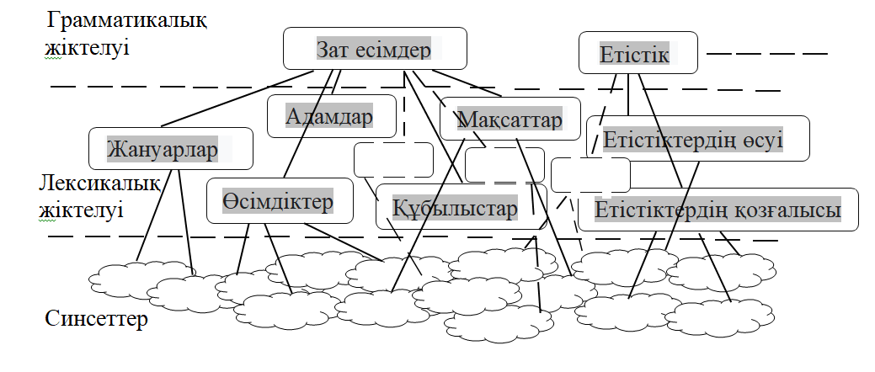
Сурет-4 WordNet құрылымы

Төменде пәннің оқу-әдістемелік кешенінің WordNet құрылымы көрсетілген (сурет 5).

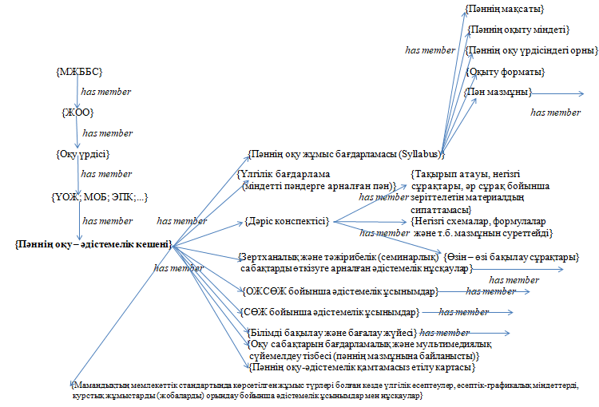

Сурет-5 Пәннің оқу-әдістемелік кешенінің WordNet құрылымы

Төменде пәннің оқу-әдістемелік кешенінің WordNet құрылымы жалғасы көрсетілген (сурет 6).
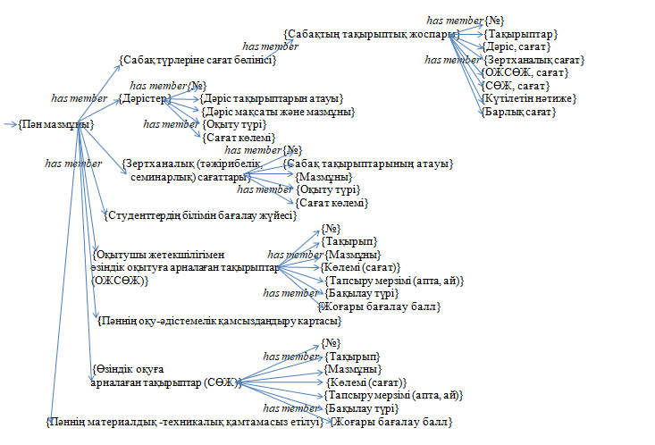
Сурет-6 Пәннің оқу-әдістемелік кешенінің WordNet құрылымының жалғасы

Төменде пәннің оқу-әдістемелік кешенінің WordNet құрылымы жалғасы көрсетілген (сурет 7).

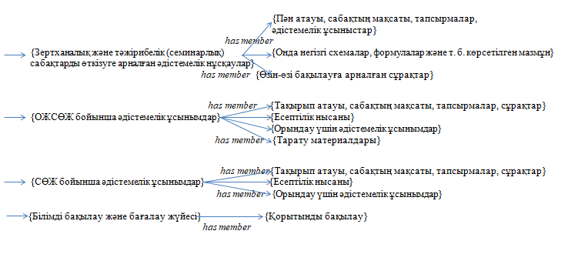
Сурет-7 Пәннің оқу-әдістемелік кешенінің WordNet құрылымының жалғасы

Кесте 1- Төменде пәннің оқу-әдістемелік кешенінің WordNet мысалы көрсетілген

Сөз | Анықтау | Семантикалық қатынас | Сөз табы | Сөз тіркесі
Пәннің оқу жұмыс бағдарламасы (Syllabus) | Оқу жоспары,оқытылатын пәннің сипатталуы, пәннің мақсаты мен міндеті, тақырыптың ұзақтығы мен қысқаша мазмұны,өзіндік жұмыс тапсырмасы, кеңес беру уақыты, білім алушының білімін тексеру уақыты, оқытушы талаптары,білім алушының білімін бағалау критерийлері және оның қысқаша мазмұны жөніндегі оқу бағдарламасы | has member ПОӘК |  | сын есім+ зат есім
Үлгілік бағдарлама міндетті пәндерге арналған | Нақты оқу пәні бойынша білім алушылардың мазмұны мен дайындық деңгейіне қойылатын талаптарды іске асыруға арналған құжат | has member ПОӘК |  | сын есім+ зат есім
Дәріс | Бүкіл оқу курсының жетекші буыны, студенттердің оны қабылдауының тұтастығы мен толықтығын қамтамасыз ететін көлемді теориялық материалды ұсыну тәсілі | has member ПОӘК | зат есім
Зертханалық және тәжірибелік (семинарлық) сабақтарды өткізуге арналған әдістемелік нұсқаулар | Оқытушымен бірге практикалық міндеттерді шешу үшін студенттердің алған білімдері мен қолдану дағдыларын дамытуда маңызды рөл атқарады. Бұл уақыт (жұп) және құрамы (оқу тобы, кіші топ) бойынша регламенттелген оқытудың ұйымдық нысаны, оның мақсаты - заманауи техникалық құралдардың көмегімен зертханалық жағдайларда кәсіби біліктер мен дағдыларды қалыптастыру | has member ПОӘК |  | сын есім+ зат есім
ОЖСӨЖ бойынша әдістемелік ұсынымдар | Білім алушы мен оқытушының аудиториядан тыс жұмысы, студент пен оқытушының өзіндік жұмысы; магистрант пен оқытушының өзіндік жұмысы, докторант пен оқытушының өзіндік жұмысы уақыт  кестесімен өткізілуі кезінде категорияларға сәйкес білім алушының санаты өседі | has member ПОӘК |  | сын есім+ зат есім
1 кестенің жалғасы

СӨЖ бойынша әдістемелік ұсынымдар | Тағайындалған тізбекке байланысты өзіндік білім алуға негізделген, оқу-әдістемелік әдебиеттер және ұсыныстармен қамтамасыз етілген, тесттердің тексерілімі, аралық бақылау, коллоквиумдар, рефераттар, шығармалар және есеп берулер түрінде бақылауға алынатын жұмыс. | has member ПОӘК |  | сын есім+ зат есім
Білімді бақылау және бағалау жүйесі | Қорытынды бақылау сұрақтары тізімі | has member ПОӘК |  | сын есім+ зат есім
Оқу сабақтарын бағдарламалық және мультимедиялық сүйемелдеу тізбесі (пәннің мазмұнына байланысты) | Сабақ тақырыбы және бағдарламалық және мультимедиялық сүйемелдеу тізімі | has member ПОӘК |  | сын есім+ зат есім
Пәннің оқу-әдістемелік қамтамасыз етілу картасы | Оқу әдебиеті (авторы, атауы, жылы) тізімі | has member ПОӘК |  | сын есім+ зат есім
Мамандықтың мемлекеттік стандартында көрсетілген жұмыс түрлері болған кезде үлгілік есептеулер, есептік-графикалық міндеттерді, курстық жұмыстарды (жобаларды) орындау бойынша әдістемелік ұсынымдар мен нұсқаулар | Есептік-графикалық жұмыс, курстық жоба (жұмыс) студенттің өзіндік жұмысы болып табылады және осы пән бойынша алған білімдерін қорытындылайды | has member ПОӘК |  | сын есім+ зат есім

Кесте 1- Пәннің оқу-әдістемелік кешенінің WordNet мысалы

2.2 Пәннің оқу-әдістемелік кешенінің құрылымдық моделі
Оқу үдерісі зерттелетін пәндік аумақ болып табылады. ПОӘК пән саласындағы негізгі зерттеу нысаны болып табылады. ПОӘК зерттеу үшін зерттелетін пәндік аумақтың құрылымын немесе қызметін имитациялайтын оның құрылымдық моделін құру қажет.

2.2.1 Құрылымдық модель
Құрылымдық модель процестер арасындағы процестерге назар аудара отырып, пәндік аймақтың материалдық және ақпараттық объектілері немесе жұмыс процестерінде өзара әрекеттесетін құрамды көрсететін объект құрылымын құруды қамтиды.
Пәндік аумақ модельдерінің құрылымдық жағын көрсету үшін көбінесе жүйенің компоненттері туралы ақпаратты ұсынуға кепілдік беретін графикалық әдістер қолданылады. Графикалық құжаттау әдістеріне қойылатын басты талап-қарапайымдылық. Графиктік әдіс декомпозицияның іргелес деңгейлеріндегі сипаттамалардың егжей-тегжейлері мен келісімдерінің максималды деңгейімен жүйелік сипаттамалардың құрылымдық ыдырау мүмкіндігін қамтамасыз етуі керек.
Модельдеу шешімдерін ұсыну тілін таңдау мәселесі модельдеумен тікелей байланысты, бұл жүйенің болашақ пайдаланушыларын оны жасауға мүмкіндігінше тартуға мүмкіндік береді. Модельдеу тілі-бұл негізінен жобаларды сипаттау үшін қолданылатын графикалық белгі. Белгілеу-бұл модельде қолданылатын графикалық объектілердің жиынтығы. Белгілеу-модельдеу тілінің синтаксисі. Модельдеу тілі, бір жағынан, дизайнерлердің шешімдерін пайдаланушыға түсінікті етуі керек, екінші жағынан, дизайнерлерге программалық қамтым тұтас жүйесін құрайтын бағдарламалық кешендер түрінде жүзеге асырылатын жобалық шешімдердің жеткілікті формалданған және біржақты анықтамасының құралдарын ұсынуы керек [42].
Құрылымдық модельдеу тілі ретінде Unified Modeling Language қолданылады.

2.2.2 Unified Modeling Language
UML (ағыл. Unified Modeling Language - бірыңғай модельдеу тілі) – программалық қамтым саласындағы объектіні модельдеуге арналған графикалық кескін тілі. UML кең профиль тілі бола алады, бұл UML моделі деп аталатын жақтаудың теориялық көрінісін қалыптастыру үшін графикалық құжаттаманы қолданатын ашық стандарт. UML негізінен программалық шеңберлерді сипаттау, визуализация, жоспарлау және құжаттау үшін жасалған. UML программалау тілі емес, бірақ интерпретацияланған код ретінде UML модельдерін аударылған код түрінде орындау аясында мүмкін болады. UML қолдану тек программалық модельдеумен шектелмейді. Ол одан әрі коммерциялық нысандарды, негіздемелік жоспарды және ұйымдық құрылымдарды көрсету үшін қолданылады. Қазіргі уақытта UML кеңінен қолданылады [43].
Сонымен қатар, UML компьютерлік программаны жасаушыларға жалпы ұғымдар (курс, компонент, жалпылау, жинақтау және жалпы ұғымдарды ұсыну) туралы сөйлесу және дизайн мен архитектураға көбірек көңіл бөлу үшін графикалық құжаттамада мәлімдемеге қол жеткізуге мүмкіндік береді [44].
Бірыңғай модельдеу тілі (UML) программалық қамтым «сызбаларын» құрудың стандартты құралы бола алады. UML көмегімен сіз программалық қамтым визуализациялай, көрсете, жоспарлай және мұрағаттай аласыз.
UML кез-келген жүйені модельдеуге жарамды: кәсіпорын масштабындағы деректер шеңберінен бастап таратылған веб-қосымшаларға дейін және, әрине, нақты уақыттағы ендірілген жақтауларға дейін. Бұл көбінесе құрылымды алға жылжыту және одан әрі жіберу үшін маңызды барлық тұрғыдан қарастыруға мүмкіндік беретін өте мәнерлі тіл [45].
UML тілі
UML - бұл визуализация тілі, программалық артефактілерді анықтау, әзірлеу және құжаттау.
Тіл оған кіретін сөздерді біріктіруге және айтарлықтай жетістіктерге қол жеткізуге мүмкіндік беретін лексика мен ережелерден тұрады. Модельдеу тілінде лексика мен ережелер құрылымның тұжырымдамалық және физикалық көрінісіне бағытталған. UML-ге ұқсас модельдеу тілі программалық қамтым «сызбаларын» құрастырудың стандартты құралы бола алады. Модельдеу негіз алу үшін өте маңызды. Сонымен қатар, бір модель ешқашан жеткіліксіз. Керісінше, қандай да бір тривиалды емес жақтауды алу үшін көптеген өзара байланысты модельдерді құру қажет. Программа платформаларына қатысты бұл модельдеу қажет екенін білдіреді, оның көмегімен құрылымды дамыту көріністерін жылжыту циклі әр түрлі тұрғыдан бейнелеуге, бәрін көруге болады. Теріс өңдеуде модельдердің негізгі мақсаты программа туралы толық ақпаратты қағаз түрінде немесе графикалық браузерде интерактивті көруге мүмкіндік болатын түрде ұсыну [46].
UML сияқты сияқты тілдің лексикасы мен ережелері нақты анықталған модельдерді қалай құруға және оқуға болатындығын түсіндіреді, бірақ қандай модельдер және қандай жағдайларда құрғыңыз келетіні туралы ештеңе айтпайды. Әдетте бүкіл жақсарту программаның мақсаты өңделеді. Жақсы ұйымдастырылған дайындық қандай артефактілер қажет екенін, оларды жасау үшін қандай ресурстар қажет екенін, бұл артефактілерді орындалған жұмысты бағалау және жобаны бақылау үшін қалай пайдалануға болатындығын айтуы керек.
URL - визуализация тілі бола алады, UML - де модельдер жазу бір қарапайым мақсатқа ие - деректерді беру әдісін жақтаудың бір бөлігі ретінде ынталандыру: бір мәнді көрсетілім қарым - қатынасты қолдайды. Жақтаудың кейбір маңызды тұстары мазмұн аясында жақсы модельденеді, ал басқалары графикалық түрде. Шын мәнінде, барлық қызықты шеңберлерде тек бағдарламалау жүйелерін елестету мүмкін емес құрылымдар бар. UML графикалық тіл бола алады, ол сізге осы мәселелердің мәнін ашуға мүмкіндік береді. UML бұдан бұрын да үлкен және күрделі жүйелерді модельдеу кезінде ойдағыдай қолданылып жүрген инженерлік әдіс-тәсілдердің бірлестігін көрсетеді [47].
UML тек графикалық кескіндер жиынтығы ғана емес. Олардың әрқайсысының артында нақты анықталған семантика тұр. Бұл бір инженер жазған модельді басқаларға, тіпті аспаптық бағдарламаға да аударуға болатындығын білдіреді.
UML - бұл спецификация тілі
Бұл жағдайда анықтама дәл, бір мәнді және толық модельдердің дамуын білдіреді. UML сізге тексеруді, жоспарлауды және орындауды жақсартуға және сәлемдемені жіберуге қатысты барлық негізгі шешімдерді көрсетуге мүмкіндік береді.
UML - бұл құрылыс тілі
UML визуалды программалау тілі емес, бірақ оның көмегімен жасалған модельдерді әртүрлі программалау тілдеріне арнайы шешуге болады. Басқаша айтқанда, UML модельдеріне Java, C++ сияқты тілдерімен, тіпті әлеуметтік дерекқор кестелерімен немесе тұрақты объекті - бағытталған дерекқор объектілерімен салыстыруға болады. Графикалық түрде өте жақсы берілетін ұғымдар UML-де келтірілген; мазмұн түрінде ең жақсы ұсынылғандар программалау тілдерін қолдану арқылы беріледі. Бұл модель программалау тілдеріменмен салыстыру координаталар жоспарын қолдануға мүмкіндік береді: кодты UML моделінен белгілі бір тілге аудару. Қосымша болады жарықтандыруға кері проблемасын: жаңадан жасауға модель, тиісті қолданыстағы пайдалану. Айналдыру дизайнында ерекше ештеңе жоқ. Егер сіз жұмыс уақытында кодталмаған күйінде алсаңыз, координаттарды модельдерден кодқа ауыстыру кезінде бұл деректер орынсыз болады. Осылайша, инверттелген дизайн құрылғыларды да, адамның араласуын да қажет етеді. Координаттар коды мен коммутатор құрылысының үйлесімі сізге графикалық және әдеби көріністе жұмыс істеуге мүмкіндік береді, Егер құрылғы бағдарламалары екі көріністің арасындағы үйлесімділікке кепілдік берсе [48].
UML координаттарын көрсететін ақпараттық программалау тілдерінен басқа, оның экспрессивтілігі мен бірегейлігінің арқасында модельдерді тікелей орындауға, жақтаудың мінез-құлқын көбейтуге және жұмыс шеңберін басқаруға мүмкіндік береді.
UML - бұл құжаттау тілі
Программаны шығаратын компания орындалатын кодқа қосымша, басқа артефактілерді шығарады:
- жүйеге қойылатын талаптар;
- архитектурасын;
- жобасы;
- бастапқы код;
- жобалық жоспарлар;
- тесттер;
- прототиптер;
- нұсқасы және т. б.
Танымал жылжыту техникасына байланысты кейбір жұмыстар басқаларына қарағанда формальды түрде орындалады.
Бұл артефактілер кеңейтудің әділ компоненттері емес. Олар әкімшілендіру үшін, нәтижені бағалау үшін, сондай-ақ жақтауды жақсарту кезінде және оны орналастырғаннан кейін топ мүшелері арасындағы байланыс құралы ретінде өте маңызды.
UML жүйелік архитектураны және оның барлық бөлшектерін түсінуге мүмкіндік береді, тұжырым қажеттіліктері мен тест сипаттамаларын анықтауға арналған диалект ұсынады [49].
UML қай жерде қолданылады
UML тілі негізінен компьютерлік программалар жасауға арналған. Оны қолдану әсіресе қабылдау ауқымында тиімді:
- кәсіпорын ауқымындағы ақпараттық жүйелер;
- банктік және қаржылық қызметтер;
- телекоммуникация саласы;
- көлік;
- қорғаныс өнеркәсібі, авиация және космонавтика;
- бөлшек сауда;
- медициналық электроника;
- ғылым;
- таратылған веб-жүйелер.
UML артықшылықтары
- UML объектіге бағытталған, нәтижесінде тексеру және жоспарлау нәтижелерін көрсету стратегиялары объекті - бағытталған алдыңғы қатарлы тілдеріндегі программалау стратегияларына семантикалық жағынан жақын;
- UML барлық мүмкін көзқарастардан және жүйенің мінез-құлқына қатысты әр түрлі көзқарастардан жақтауды көрсетуге мүмкіндік береді;
- UML диаграммаларын синтаксисімен тез арада танысқаннан кейін көру оңай;
- UML мәлімдемелеріңіздің мазмұнын және нақты жалпылауды кеңейтеді және енгізуге мүмкіндік береді, бұл оны программалық қамтым әзірлеу саласында болмағандай қолдануға;
- UML алыс және белсенді дамып келе жатқанын дәлелдеді.
UML құрылыс блоктары
UML сөздігінде құрылыс блоктарының үш түрі бар [50]:
- мәні;
- қарым-қатынас;
- диаграммалар.
Мәні - бұл модельдің негізгі компоненттері болып табылатын ойлар. Түрлі заттар арасындағы қосылыстар, қызығушылық тудыратын заттар бойынша графиктер мен қорытынды деректер. UML алысқа айналды және қуатты жасайды.
Жалпылау (Generalization) - бұл «мамандандыру/жалпылау» қатынасы, онда мамандандырылған элементтің нысанын (ұрпағы) жалпыланған элементтің объектісімен алмастыруға болады.
Іске асыру қатынастары екі жағдайда пайда болады: біріншіден, интерфейстер мен оларды жүзеге асыратын сыныптар немесе компоненттер арасында, екіншіден, пайдалану нұсқалары мен оларды жүзеге асыратын бірлескен жұмыс арасында. Іске асыру қатынасы жалпылау мен тәуелділік қатынастарының арасындағы крест ретінде боялмаған көрсеткі бар нүктелі сызық түрінде бейнеленген.
UML-дегі граф шыңдармен (нысандармен) және жиектермен (қосылыстармен) байланысты диаграмма түрінде жиі сипатталатын компоненттер жиынтығының графикалық көрінісі бола алады. Диаграммалар құрылымды қызметінің әртүрлі бағыттары тұрғысынан көрсету үшін жасалады. График, белгілі бір мағынада, жақтаудың проекцияларының бірі болып табылады. Модельдің басталуы ретінде, ең аз жағдайлардың нақты жағдайында, қайырымдылық жүйені құрайтын компоненттердің кішірейтілген көрінісін береді. Бірдей компонент барлық графиктерде немесе жұпта (ең көп таралған нұсқа) көрсетілуі мүмкін немесе кез-келген (өте сирек) көрсетілмеуі мүмкін. Гипотетикалық түрде диаграммаларда заттар мен қосылыстардың кез-келген комбинациясы болуы мүмкін. Әдетте, компьютерлік программалық қамтым жүйесінің дизайнын құрайтын ең көп таралған бес түрге қарағанда қарапайым комбинациялардың аз мөлшерін пайдаланады.
Осылайша, UML-де графиктердің тоғыз түрі бар [51]:
- сынып диаграммалары;
- нысан диаграммалары;
- прецеденттер диаграммалары;
- тізбектік диаграммалар;
- кооперация диаграммалары;
- мемлекеттік диаграммалар;
- әрекеттер кестесі;
- құрамдас диаграммалар;
- орналастыру диаграммалары.
UML тілінің ережелері
UML құрылыс квадраттарын бір-бірімен өзін-өзі растау мүмкін емес. Кез-келген басқа тіл сияқты, UML жақсы ойластырылған демонстрацияның қандай болатынын сипаттайтын ережелер жиынтығымен сипатталады, яғни семантикалық түрде өзін-өзі үйлестіретін және онымен байланысты барлық модельдерге сәйкес келеді. UML көмегімен жүйелерді модельдеу бірқатар өзара байланысты диаграммаларды құруды қамтиды [52].
UML тілінде дәл және нақты анықтауға мүмкіндік беретін семантикалық ережелер бар:
- заттарға, қосылыстарға және диаграммаларға берілуі мүмкін атаулар;
- ауқым (тақырып бірнеше мағынаға ие болатын параметр);
- қабылдау (егер атаулар айқын болса және оларды басқа элементтер қолдана алатын болса);
- тұтастық пайымдау (компоненттер бір-бірімен дәл және дәйекті түрде байланысуы керек);
- орындау (бірнеше энергетикалық модельдердің орындалуын немесе имитациясын білдіреді).
Программаны жетілдіру аясында жасалған модельдер уақыт өте келе дамиды және әр түрлі уақытта әр түрлі қатысушыларымен түсініксіз қарастырылуы мүмкін. Осы себепті жақсы ойластырылған модельдер емес, тым көп:
- құрамында жасырын компоненттер бар (қабылдауды жеңілдету үшін бірқатар компоненттер көрсетілмейді);
- жеткіліксіз (жеке компоненттер қабылданбаған) және қарама-қайшы (аудиторияны бағалау қамтамасыз етілмеген).
Класстар диаграммалары
Класстар диаграммасы объекті-бағытталған программалау класстарында көрсетілген белсенді емес құрылымды сипаттау үшін қолданылады. Сабақ сұлбасы, атап айтқанда, объектілер мен ішкі жүйелер сияқты пәндік аймақтың заттары арасындағы әртүрлі байланыстарды көрсете алады, олардың ішкі құрылымы мен байланыс түрлерін бірге бейнелейді. Бұл диаграммада жұмыс істеуінің қарапайым аспектілері туралы деректер жоқ. Класстар диаграммасы шыңдары әртүрлі қосалқы қосылыстармен байланысқан «классификатор» сұрыптау компоненттері болып табылатын диаграмма бола алады. Сабақ кестесінде конъюгациялар, пакеттер, қосылыстар және шынымен де объектілер мен қосылыстар сияқты жеке оқиғалар болуы мүмкін. Осылайша, класстар графигі уақыт өте келе автономды немесе инвариантты болып табылатын құрылымның сериялық бөлігінің осындай қосалқы қосылыстарының графикалық көрінісі ретінде қарастырылады. Класстар кестесі көптеген компоненттерден тұрады, олар жиынтықта пәндік аймақ бойынша түсіндірме ақпаратты көрсетеді. Бұл ақпарат UML диалектісінің негізгі ұғымдары, мысалы, сыныптар, өзара әрекеттесу және олардың құрамдас бөліктері арасындағы байланыс. Сонымен қатар, осы графтық жеке компоненттері жүйенің жалпы көрінісі туралы сөйлесу үшін пакеттер жасай алады. UML диалектісіндегі класстар басқа кластардағы объектілермен бірдей құрылымы, мінез-құлқы және байланысы бар объектілер жиынтығына сілтеме жасау үшін қолданылады. Графтық түрде класстар төртбұрыш ретінде белгіленеді, оны қара сызықтармен сегменттерге немесе аймақтарға бөлуге болады. Бұл сегменттерде класстардың атауы, сипаттамалары (факторлары) және операциялары (стратегиялары) көрсетілуі мүмкін [53].
Класстар бойынша тапсырманың міндетті компоненті-оның атауы. Графтық жетілдірудің бастапқы кезеңдерінде пайдаланушы класстарын қарапайым тіктөртбұрышпен көрсетуге болады, яғни салыстырылатын курстың атауын көрсетеді. Графтық жеке компоненттері өңделгенде, класстар сипаттамалары қасиеттер мен операциялармен толықтырылады. Графтың соңғы бейімделуі үш сегменттен немесе сегменттерден тұратын класстардың ең толық бейнесін қамтиды деп саналады. Шынында да, егер қасиеттер мен операциялар аймағы бос болса, классты UML тілінің басқа компоненттерінен бірден ажырату үшін класс тапсырмасындағы деңгей жолымен ерекшеленеді. Сонымен, UML диалектісі программалық компоненттерді, сауда формаларын және басқа жақтауларды анықтауға, визуализациялауға, жоспарлауға және құжаттауға арналған жалпы мақсаттағы визуалды модельдеу тілі бола алады [54].
Төменде UML тілінде пәннің оқу - әдістемелік кешенінің моделі (сурет- 8) корсетілген.
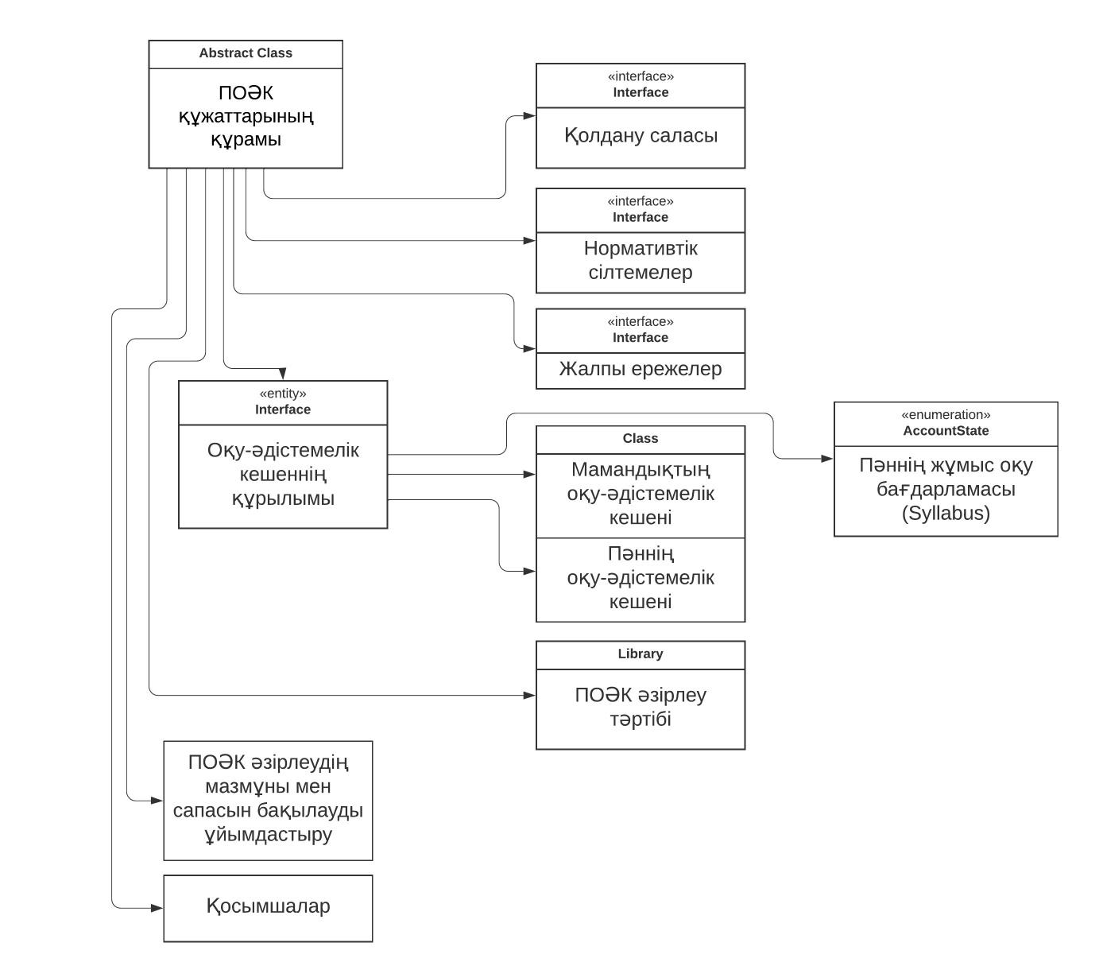
Сурет 8 - UML тіліндегі пәннің оқу-әдістемелік кешенінің моделі.

Төменде пәннің оқу-әдістемелік кешені келесі бөлімдерден (сурет- 9) тұрады.

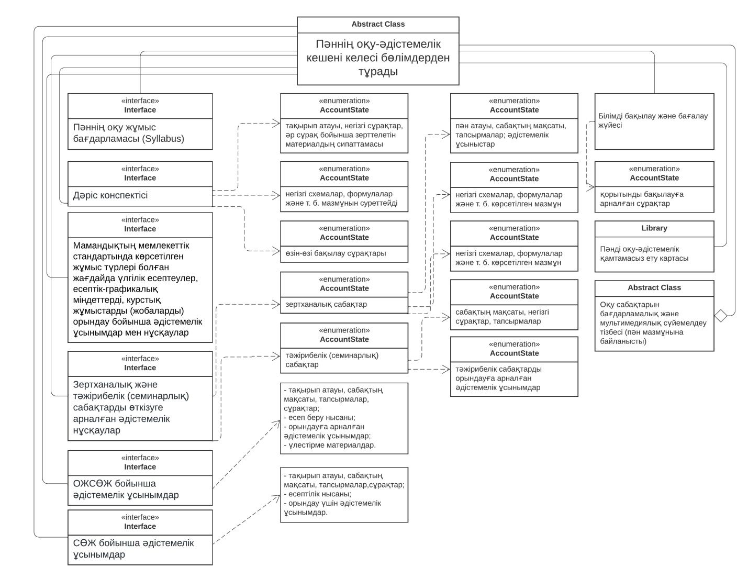

Сурет 9 - Пәннің оқу-әдістемелік кешені бөлімдерінің UML тілінде бейнеленуі.

  - Пәннің оқу-әдістемелік кешенінің семантикалық моделі
Семантикалық моделі-белгілі бір пәндік салада адам жинаған білімді компьютерде көрсетуге арналған. Бұл зияткерлік, атап айтқанда сараптық жүйе негізгі құрамдас бөлігі [55].
Семантикалық модельдердің бірі-семантикалық тор.
Семантикалық тор - тақырып аймағының моделі, оның шыңдары ұғымдар, ал доғалар (жиектер) олардың арасындағы қатынас болып табылатын граф түрінде ұсынылған [56].
Семантикалық тордың артықшылықтары [57]:
- тиісті қатынастар жиынтығын таңдау арқылы қол жеткізілетін әмбебап. Негізінде, семантикалық торды қолдана отырып, сіз кез-келген қиын жағдайды, фактіні немесе пәндік аумақ сипаттай аласыз;
- граф түрінде ұсынылған білім жүйесінің көрнекілігі;
- білім жүйесін білдіретін тор құрылымының жақындығы, табиғи тілдегі фразалардың семантикалық құрылымы;
- адамның ұзақ мерзімді жадын ұйымдастыру туралы заманауи идеяларға сәйкестігі.
Семантикалық тор кемшіліктері:
  - тор модель пәндік аймақтың құрылымы туралы нақты түсінік бермейді (дәлірек, жоқ), сондықтан мұндай модельді қалыптастыру және өзгерту қиын;
  - тор модельдер пассивті құрылымдар болып табылады, оларды өңдеу үшін арнайы формалды шығыс аппараты қажет;
  - семантикалық тор шешім табу мәселесі сұрауды көрсететін ішкі торға сәйкес келетін тор үзіндісін табу проблемасына дейін азаяды. Бұл өз кезегінде семантикалық тор шешім табуды қиындатады;
  - нақты күрделілік деңгейіндегі жүйелерді сипаттау кезінде білімді елестету, қолдану және өзгерту, әсіресе оның тұжырымдамалары арасында бірнеше қатынастар болған кезде, көп уақытты қажет ететін процедура болып табылады.
Қазіргі уақытта біз интернет арқылы адам құндылығын қалай жоғалтатынын байқаймыз, өйткені кез келген ақпарат пайдаланушыға санаулы секундта жеткізілуі мүмкін. Алайда, интернет адамға деректерді алу мен түсіндіруді қалдыра отырып, тек құжаттарға қол жеткізуге мүмкіндік береді.
Интернеттің логикалық дамуы семантикалық тор тұжырымдамасында жарияланған (Semantic Web,) құжаттарды алудан білім алуға, сондай-ақ оларды автоматты өңдеуге көшу болып табылады [58].
Семантикалық тор ұғымы 3 негізгі кезеңнен тұрады [59]:
- Білім туралы ойлау тәсілдері, яғни олардың тұжырымдамасы мен өзара байланысы;
- Схемалық диаграмма, яғни қойындылар, көрсеткілер, көрсеткіштер, белгілер;
- Компьютерлік демонстрация, деректер базасы осы тұжырымдамаларда жұмыс істейтін алгоритмдерді қолдана отырып, логикалық тұжырымдар жасауға және қалыптастыруға мүмкіндік береді.
Семантикалық тор диаграмма түрінде көрсетуге болады. Диаграмма түрінде семантикалық тор құру, жасанды зият жүйесін қолдау. Семантикалық тор тұжырымдамасына сәйкес, білімді жадта жинақтау ұғымдар арасындағы ассоциативті байланыс жүйесі арқылы жүзеге асырылады. Контакт мағыналары тұрғысынан семантиканы білдіру мүмкіндігі өте шектеулі. Дисплей құралдары жақсарту үшін семантикалық тор моделіне қол жеткізе алады. Қоғамда бұл желі кең таралған. Ақпараттық жүйеде деректер базасын жобалауға байланысты семантикалық тор оқиғалардың тұжырымдамалары мен құрылымын ұсыну үшін жан-жақты қолдануға болады. Семантикалық тор - ойлау, ақпаратты сақтау моделінің құрылымы. Құрылымдық ақпаратты сақтау және көптеген шығарым ережелері үшін семантикалық тор құрылуы керек. Жасанды зият айналысатын көптеген зерттеушілер мұндай жүйелерді тор пайда болғанға дейін зерттеді. Көбінесе бұл технологиялар қазір кеңінен жарияланады, яғни жақсы ойлар, үлгілер бар, бірақ қоғамда қолданылмайды. Оның белгілі бір қолданбаға тән тұжырымдамалары бар, бірақ оның әлеуетін толық іске асыру үшін оны біртұтас жаһандық жүйемен байланыстыру керек.
Семантикалық тор орнатылған доғалардан және бағытталған бағандардан тұрады. Семантикалық тордың артықшылығы - бұл тордың шыңдары мен доғалары арасындағы байланысқа негізделген білімдерді елестету өте түсінікті тәсілі [60].
Семантикалық тор - бұл программалық қамтым саласындағы білімді елестететін математикалық модель. Қазіргі уақытта семантикалық тор білім беру саласындағы өте өзекті және сұранысқа ие желі болып табылады. Білімді семантикалық тор түрінде ұсыну моделі құрылымдық түрде граф болып табылады. Өздеріңіз білетіндей, «граф-бейімделудің өте тән математикалық объектісі». Сондықтан біз адаптивті семантикалық модельдерді оқу материалының логикалық құрылымының моделі ретінде таңдадық. Оқу материалының адаптивті семантикалық моделі семантикалық тор түрінде көп деңгейлі иерархиялық құрылым ретінде түсініледі, программаланған графпен ұсынылған, оның шыңдарында зерттелетін пәндік аймақтың ұғымдары, ал шеттері олардың арасындағы қатынасты көрсетеді. Қарапайым семантикалық модель ретінде оқушылардың жеке ерекшеліктерін ескеруге мүмкіндік беретін оқу үдерісінде тікелей ұсынылған [61].
Қазіргі уақытта семантикалық тор - бұл білім беру саласындағы өте маңызды және сұранысқа ие желі. Оқу материалының адаптивті семантикалық моделі деп семантикалық тор түріндегі көп деңгейлі иерархиялық құрылым түсініледі, оның шыңдарында зерттелетін пәндік аймақтың ұғымдары орналасқан, ал шеттері олардың арасындағы қатынасты білдіреді. Қарапайым семантикалық модель түрінде оқу үдерісінде өзі де ұсынылған, бұл оқушылардың жеке ерекшеліктерін ескеруге мүмкіндік береді. Білімді оқыту және бақылау жүйесі логикалық семантикалық тәсілге негізделген, жасанды зият жүйелерін құру принциптері білімді елестетуге процедуралық және декларативті көзқарасты біріктіреді, семантикалық тор теориясына және тиімді алгоритмдерге негізделген [62].
Оқу әдістемелік кешені деп оқу пәнінің бір бөлігі, оқу әдістемелік кешенінің мазмұны көрсетіледі, ақпараттық технологияларды қолдану арқылы білім алушыға жеткізіледі, құрылады, сақталады және жеткізіледі, оқытушыға, оқу әдістемелік кешеніді құру оңтайланады. Мұндай оқу әдістемелік кешенінің оқу материалдарын құрылымдық түрде ұсынуы тиіс [70].
Әр түрлі оқу әдістемелік кешеніді қарастырылатын пәндік саланың тұтастығы маңызды мәселе болып табылады.
Оқу әдістемелік кешеніне қойылатын талаптар негізінде семантикалық тор ұғымдар. Негізгі сұрақтардың бірі пәндік аймақ туралы тұтас түсінік үшін базалық модельді таңдау болып табылады. Мұндай модель ретінде семантикалық тор қолданылады [63].
«Семантикалық тор» және «онтология» сөздерінің әдебиетінде білім инженерия саласына немесе ғылыми пән ретінде жасанды зият түрлі бөлімдеріне байланысты жеткілікті жақын контекстерде кездеседі [64].
Семантикалық тор - пәндік сала туралы білімді елестету үшін математикалық модельдердің ең қуатты класы [65].
Жалпы жағдайда семантикалық тор деп түр құрылымы түсініледі:

$S=〈O. R〉$ (1)

мұнда $S$ - семантикалық тор; $O$ - пәндік саладағы көптеген объектілер; $R$-объектілер арасындағы көптеген қатынастар.
Сипатталатын семантикалық тор пән саласы, оқу әдістемелік кешені ұғымдарының семантикалық тор атаймыз. Осылайша, пәндік сала туралы тұтас түсінікті семантикалық түсінік желісі негізінде жүзеге асыратын боламыз [66].
Маңызды сәт-нысандар арасындағы қарым-қатынас. Бұл қатынас объектілерді байланыстыру ғана емес, бұл қарым-қатынастың не екенін анық түсіндіру, оның мағыналық мәнін көрсету керек. Мысалы, HTML тіліндегі гиперсілтеме семантикалық қатынас емес, өйткені басқа элементке өтуге мүмкіндік береді, бірақ бұл элементтердің қалай байланысты екенін түсіндірмейді [67].
Демек, келесі талаптарды тұжырымдауға болады [68]:
- пәндік аймақ туралы тұтас түсінік оқу әдістемелік кешені ұғымдарының семантикалық тор;
- ұғымдар арасындағы қатынастардың мағыналық мәнін түсіну.
Жұмыста «оқу үрдісі» түсінігі жүйелердің жалпы теориясы тұрғысынан талданады. Жүйенің жалпы теориясына сәйкес, «жүйе» ұғымы бір - бірімен байланысты және өзара әрекеттесетін көптеген элементтер ретінде анықталады, «үрдіс» ұғымы-жүйенің трансформациясы ретінде [69].
$S^{0}$-кейбір жүйенің көптеген элементтері Σ болсын, $β$ көптеген операциялар, $S^{0}$-жиынында анықталған. Онда жүйенің трансформациясы дегеніміз $S^{1}=β\left(S^{0}\right)$ мұнда, $S^{1}$- Σ жүйенің көптеген элементтері,$S^{0}$ жиын элементтеріне $β$ түрлендіруді қолдану нәтижесінде алынған. Оқыту үрдісін ұйымдастыру мұнда $S^{0}$- білім алушыларға арналған ішкі жиын; $β$ оқу материалын берудің көптеген операциялары; $S^{1}$оқытушы - профессорларға арналған [70].
Жұмыста ұсынылған модельде $τ$ деп білім алушылардың құзыреттілік деңгейін анықтау рәсімі түсініледі. Егер $τ$ процедурасы $S^{0}$ әлеуетті білім алушыларға қолданылса, онда оны алдын - ала деп аталады, егер $S^{1}$оқуды аяқтаған деп аталады. Пәннің оқу - әдістемелік кешені мақсаты жүйенің трансформациясының нәтижесі болуы тиіс. G - оқу - әдістемелік кешенді құру мақсаты болсын, онда осы модельдегі трансформация ережесі мынадай түрде жазылады [71]:

$S^{1}=β\left(S^{0},G\right)$ (2)

Дидактикалық материалдарды оқу элементтері деп атайды:
1) оқыту мақсатын тұжырымдау;
2) ақпараттық материалдар;
3) оқу мақсатына жетуді тексеруге мүмкіндік беретін тесттер, сұрақтар.
Оқыту мақсаты деп оқыту үрдісінде қалыптасатын білімдерге қойылатын талаптардың нақты тұжырымдалуы түсініледі, ол білім алушы иеленетін немесе иеленмейтіндігін анықтауға мүмкіндік береді. Оқу элементтерінің жиынтығы оқу модулін құрайды. Оқу элементтерінен басқа, модульде осы модульге қатысты оқу мақсатының тұжырымы және тесттер, сұрақтар осы мақсатқа жетуді тексеруге мүмкіндік беретін мәселелер болуы тиіс. Тестілеу, мүмкіндігі оқу әдістемелік кешен үшін міндетті болып табылмайды, білім алушыларға оқу материалдарын меңгеруде көмектесетін бақылау сұрақтарымен жұмыс істеу мүмкіндігі де қарастырылады [72].
Жетекші сұрақтар білім алушыға қандай да бір элементті зерттеу қажеттілігін түсінуге, ал растау сұрақтарын - алған білімдерін қайталауға көмектеседі. Келтірілген ақпарат негізінде құрал моделіне қойылатын талаптарды тұжырымдауға болады [73]:
- білім алушыға жетекші сұрақтарды қалыптастыру;
- оқу материалдарын семантикалық ұғымдар жүйесінің ұғымдары мен қатынастарына байланыстыру;
- оқыту мақсаттарын қолдану;
- оқу мақсаттарының оқу әдістемелік кешені ұғымдарының семантикалық желісімен байланысы;
- ағымдағы білім моделінің көмегімен білім алушының жетістіктерін тұтас қабылдау.
Аталған талаптарды ескере отырып, ұғымдардың семантикалық жүйесі негізінде автоматтандырылған оқу әдістемелік кешенінің моделі ұсынылуы мүмкін [74].
Оқу әдістемелік кешенінің құрылымдық моделі ұғымдардың семантикалық жүйесі негізінде. Ұсынылған үлгінің негізгі элементі - оқу әдістемелі кешені ұғымдарының семантикалық тор. Оқу әдістемелік кешені ұғымдарының семантикалық тор оқу құралдарындағы ақпаратты ұғымдар мен ұғымдар арасындағы қатынастар түрінде сипаттайды. Түсініктердің арасындағы ұғымдар мен қатынастар түсініктер мен қатынастармен байланысты көптеген бақылау сұрақтары мен көптеген ресурстарға (URL адрестерге) сілтеме жасай алады [75].
Оқу әдістемелік кешені - оқытудың көптеген мақсаттары. Оқыту мақсаты - оқу әдістемелік кешені ұғымдарының семантикалық тор кіретін көптеген ұғымдар мен қарым-қатынастарды ретке келтіру.
Семантикалық тор негізінде автоматтандырылған оқу әдістемелік кешені формальды моделі. Оқу әдістемелік кешені ұғымдарының семантикалық жүйесін анықтасақ:

$TG=〈TGT, TGR〉, TGT=\left\{tgti\right\}, TGR=\left\{tgrj\right\}$ (3)

Бұл жерде $TG$ - оқу әдістемелік кешені ұғымдарының семантикалық тор;
$TGT$ - оқу әдістемелік кешені жасалатын пәндік саланың негізгі элементтері, көптеген ұғымдар;
$TGR$ - ұғымдар арасындағы қатынастар, байланыстар;
$tgti$- оқу әдістемелік кешені түсінігі;
$tgrj$ - түсініктердің арасындағы қатынас.
Көптеген оқу әдістемелік кешені $CRC=\left\{{crs}_{i}\right\}$
Бұл жерде $CRC$ - көптеген оқу әдістемелік кешені; ${crs}_{i}$ – оқу әдістемелік кешен,

${crs}_{i}=〈id, eid,{crs}_{NM},LG〉, LG=\left\{\lg_{i}\right\}$(4)

${crs}_{NM}$- оқу әдістемелік кешен атауы;
$LG$ - оқу әдістемелік кешенінің көптеген мақсаттары;
$\lg_{i}$ - оқыту мақсаты.
Оқыту мақсаты оқу әдістемелік кешені ұғымдарының семантикалық желісінде реттелген көптеген ұғымдар мен қатынастар ретінде анықтаймыз:

$\lg_{i}=〈id, eid,\lg_{NM},\left\{{tg}_{i}\right\}〉, {tg}_{i} ∈\left(TGT∪TGR\right)$ (5)

$\lg_{i}$ – оқыту мақсаты,$\lg_{NM}$- оқу мақсатының атауы, ${tg}_{i}$ - оқу мақсатының элементі, оқу әдістемелік кешені ұғымдарының семантикалық желісінің біріккен көптеген ұғымдары мен қарым-қатынасына тиесілі.
Пәннің оқу-әдістемелік кешеннің (ОӘК) титул парағы және келесі міндетті құрылымдық элементтері болуы тиіс: дәрістік кешендер, іс-тәжірибелік (семинар) сабақтарының жоспары, студенттің оқытушымен жүргізілетін өзіндік жұмысы, білім алушының өз бетімен жұмыс істеуіне арналған материалдар, студенттердің оқу жетістігін бағалау және бақылау бойынша материалдар, оқыту сабақтарының пәннің мазмұнына сай бағдарламалық және мультимедиалық қолдаумен қоса берілуі. Пәннің ОӘК кафедра меңгерушісінің тапсырмасы бойынша жоғарыда көрсетілген құжаттардың негізінде оқытушы жасайды (немесе оқытушылар тобы). Пәннің ОӘК бекіту және келісудің типтік тәртібі: кафедра отырысында қарастырылады, пән оқытылатын факультеттің әдістемелік кеңесінде келісіледі, мамандық (бағыты) бойынша бітіретін кафедрамен келісіледі, факультет кеңесі төрағасымен, оқу ісі жөніндегі проректор бекітеді. Бекітілген өзгерістер мен толықтырулар жаңа оқу жылының 1 қыркүйегінен бастап іске кіріседі. Жасау, келісу, бекіту және өзгертулер барысы, сонымен бірге көшірмені алу және тіркеу, өзгеріс енгізуді бақылау, алып тастау мен сақтау, алып тасталған пәннің ОӘК-і университеттің әрекет етуші құжат алмастыру ережесімен анықталады.
Семантикалық тор моделі төрт компоненттен тұрады:
- Нақты әлемнің объектілерін білдіретін тораптар жиынтығы;
- Объектілер арасындағы семантикалық қатынастарды білдіретін қабырғалар жиынтығы;
- Семантикалық қатынастардың әртүрлі түрлерін білдіретін белгілер жиынтығы;
- Семантикалық қатынастар мен объектілерді шектейтін шектеулер жиынтығы.
Семантикалық тор ұғымдар арасындағы әртүрлі семантикалық қатынастар көрсетілген. Қатынастар симметриялы және асимметриялы. Симметриялық семантикалық қатынастардың мысалдары-синонимдер және антономия. Лингвистикадағы синонимдердің қарым-қатынасы маңызды рөлге қарамастан, оны анықтауға әртүрлі тәсілдер бар [76].
Қазіргі заманғы ақпараттық технологиялардың (атап айтқанда, жасанды зият технологиясы) мәселелерін шешу компьютерлік жүйелердің жадында ақпаратты мағыналық ұсынуға көшу жолымен қазіргі заманғы компьютерлік жүйелерді (соның ішінде қазіргі заманғы интеллектуалды жүйелерді) семантикалық компьютерлік жүйелерге түрлендіреді, олар компьютерлік жүйелердің дамуының баламалы тармағы емес, олардың жоғарғы деңгейін және, бірінші кезекте үйлесімділігін қамту бағытталған эволюциясының табиғи кезеңі болып табылады [77].
Семантикалық компьютерлік жүйелердің архитектурасы білімге негізделген интеллектуалдық жүйелердің архитектурасымен дерлік сәйкес келеді. Мұнда айырмашылықтар семантикалық компьютерлік жүйелерде: білім базасының мағыналық түсінігі бар; білім мен дағдыларды интерпретатор білім базасын өңдеуді жүзеге асыратын және осы білім базасындағы жағдайлар мен оқиғаларды басқаратын агенттердің ұжымы болып табылады. Осының салдарынан семантикалық компьютерлік жүйелер білім алудың жоғары деңгейіне ие, яғни жаңа білімдер мен дағдыларды тез меңгеріп, жетілдіре алады және бұл ретте олар алатын және жетілдіретін білім мен дағдылардың түріне, сондай-ақ оларды бірлесіп пайдалануға ешқандай шектеулерге ие болмайды. Сонымен қатар, семантикалық компьютерлік жүйелерді әзірлеуге ұсынылған тәсіл инженерлік шешімдердің қайталануын жоққа шығарады және үнемі кеңейтілетін көп рет пайдаланылатын және өзара үйлесімді компоненттердің көмегімен семантикалық компьютерлік жүйелерді әзірлеуді жылдамдатуға мүмкіндік береді. Семантикалық компьютерлік жүйелер қазіргі заманғы компьютерлік жүйелердің көптеген кемшіліктерін жоятын жаңа буын компьютерлік жүйелері болып табылады. Бірақ мұндай жүйелерді жаппай әзірлеу үшін тиісті технология қажет, ол мыналарды қамтуы тиіс [78]:
- семантикалық компьютерлік жүйелердің теориясын және әзірленетін жүйелердің үйлесімділігін қамтамасыз ететін барлық стандарттар кешенін;
- семантикалық компьютерлік жүйелерді жобалау әдістері мен құралдарын;
- технологияның өзін үнемі жетілдіру әдістері мен құралдарын.
Ақпараттық жүйе құрудың құралдық құралдары мен технологиялары. Қазіргі уақытта компьютерлік оқыту жүйелерін әзірлеуге объектілі бағытталған тәсілдеуде «оқыту объектісі» (learning object) термині кеңінен қолданылады, бірақ бұл терминнің бір мағыналы анықтамасы әлі жоқ [79]. Кейбір авторлар оқу объектісі ретінде (ОО) ақыл кванттарын түсінеді, басқалары ОО-ны екі деңгейде қарастырады: макродеңгейде (тақырыптар деңгейі) және микродеңгейде (кванттарының деңгейі КД) [80], бірақ оқу курсын оқу объектісі деп есептеуге болады. Бағдарламаның негізгі бөлігі мынадай модульдерден тұрады: ақпараттық, модельдеуші, есептік, бақылаушы. Бағдарламаның негізгі бөлігін құрайтын экрандық фрагменттер мәтіндік және графикалық ақпаратты қамтиды. Мәтіндік ақпарат теорияны, формулаларды, түсіндірулерді, нұсқауларды, түсініктемелерді; графикалық - графиктерді, зертханалық қондырғылардың сызбаларын, суреттерді, анимациялық роликтерді қамтиды.
Заманауи және тиімді семантикалық модельді жүзеге асыру құралы ретінде онтолгиялық модельді жүзеге асыру үшін Protege құралы қолданылды.
Protégé онтологиясы мен ақпаратты басқару шеңберін өзгертуге арналған ақысыз, ашық бастапқы программа бола алады 5.5.0 нысаны қазіргі уақытта өзекті (шамамен бұл).
Protégé плагиндерінің архитектурасын онтологияға негізделген қарапайым және күрделі қосымшаларды жасауға бейімдеуге болады. Әзірлеушілер ақылды жүйелердің кең спектрін құру үшін Protégé нәтижелерін ережелер жүйелерімен немесе басқа проблемаларды шешушілермен біріктіре алады.
Protégé-бұл ақысыз, ашық онтология редакторы және білім базасын құруға арналған шеңбер.
Protégé платформасы Protégé-Frames және Protégé-OWL редакторлары арқылы онтологияны модельдеудің екі негізгі әдісін қолдайды. Protégé-де салынған онтологияларды көптеген форматтарға, соның ішінде RDF (RDF Schema), YML және XML схемаларына экспорттауға болады.
Protégé функционалдылықты кеңейту модульдерін қолдау арқылы ашық, оңай кеңейтілетін архитектураға ие.
Protégé ресми сайттан плагиндер мен онтологиялармен бірге тегін жүктеуге болады.
Онтология - бұл қарастырылып отырған пәндік аймақтағы сынып - ұғымдардың ресми айқын сипаттамасы (кейде оларды ұғымдар деп атайды), слоттар - тұжырымдаманың әртүрлі қасиеттері мен атрибуттарын сипаттайтын әр тұжырымдаманың қасиеттері (кейде оларды рөлдер немесе қасиеттер деп атайды) және слоттарға қойылған шектеулер (кейде оларды рөлдердің шектеулері деп атайды). Онтология жеке сынып даналарының жиынтығымен бірге білім базасын құрайды [81].
Онтология ақпаратты құрылымдауға және ұйымдастыруға, сондай - ақ осы пәндік диапазонның тұжырымдарын біріктіруге арналған, бұл келесі мақсаттар үшін пайдалы болуы мүмкін [82]:
  - осы пән саласындағы зерттеулерді ұйымдастыруды алға жылжыту;
  - оқыту әдістерін жетілдіру;
  - іздеу жүйелерінің сапасын жақсарту.
Онтологияны осы пән саласындағы мамандардың ұжымдық күшімен жасауға болады [83].
Осы жасалған онтология клиентке генетикалық алгоритм сияқты дамуды есептеу стратегиясы туралы жеткілікті толық деректер алуға көмектесуі керек. Генетикалық алгоритм - бұл Холланд ұсынған стохастикалық, эвристикалық оңтайландыру стратегиялары. Генетикалық алгоритм идеясы табиғи өмірден алынған және даму процесін ұйымдастыру болып табылады, оның түпкі мақсаты оңтайландырудың күрделі мәселесін шешу болып табылады. Генетикалық алгоритмдерді жасаушы бұл жағдайда «жасаушы» ретінде әрекет етеді, ол қажетті мақсатты мүмкіндігінше тезірек жүзеге асыру үшін жылжыту заңдарын дәл құрастыруы керек [84].
Жаңа онтологияны құру
Онтологияны құру үшін Protégé 5.5.0 редакторды ашамыз (сурет- 10) (біз оны ресми сайттан жүктейміз немесе онлайн нысанын пайдаланамыз).

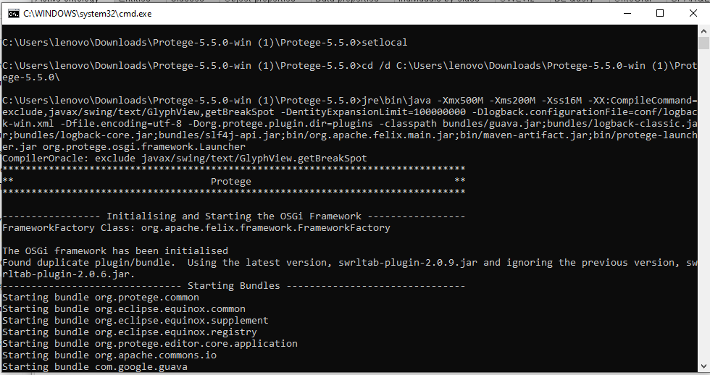
Сурет 10 - Protégé 5.5.0 программасының іске қосылуы

Класстар «класстар» қойындысында жасалды. Құралдар тақтасындағы батырмаларды пайдаланып немесе параметрлер мәзірінің тармағын таңдау арқылы пайдаланылмаған (бар көзді жою) көзді немесе ішкі классты қосуға болады (сурет- 11).
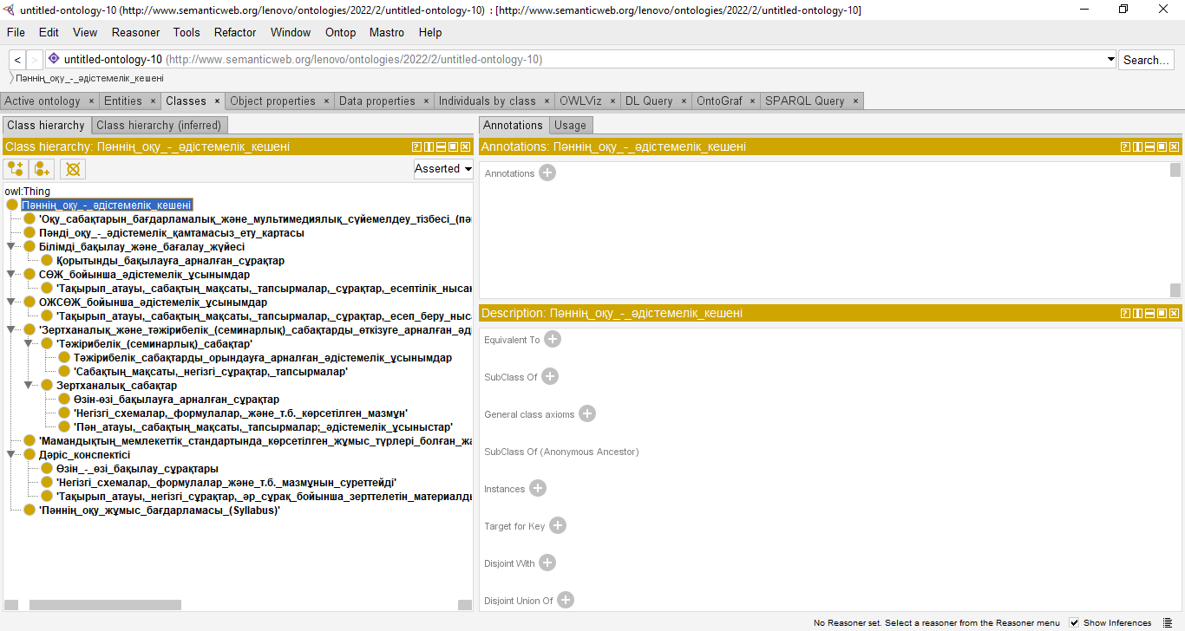
Сурет 11 - Пәннің оқу - әдістемелік кешенінің онтологиясы класстарының иерархиясы
OWL-де онтология бойынша класстар өткізілетін базалық класс «owl:Class» классы болып табылады. Онымен байланысты басқа класстар-бұл кіші класстар (ағылш. Subclass). Protégé-де бірдей иерархиялық деңгейдегі класстар байланысты класстар деп аталады. Иерархия тәртібінде таңдалған класс үшін «Пайдалану» (ағылш. Usage) қойындысында оның негізгі мен ішкі класстармен қарым-қатынасы, оның қасиеттері, оқиғалары және т. б. көрсетіледі (сурет- 12).

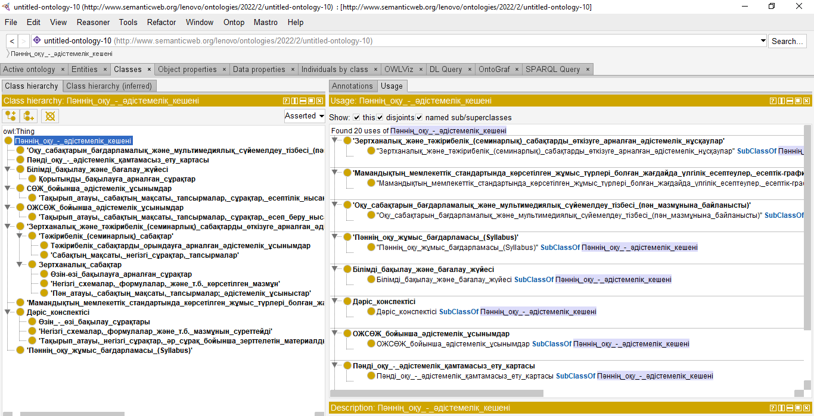
Сурет 12 - «Пайдалану» (ағылш. Usage) қойындысында иерархияда бөлінген негізгі мен ішкі класстармен қарым-қатынасы, оның қасиеттері, оқиғалары көрсетілуі

Төменгі оң жақ «Сипаттама» (ағылш. Description) тақтасында класстардың қосымша сипаттамаларын көрсетеміз. Мысалы, оның басқа класстармен салыстырмалылығы (ағылш. Equivalent To) немесе басқа класстар үшін орын алатын класстар өткізу мүмкін еместігі (ағыл. Disjoint With) - бірнеше мұрагерлікке тыйым салу. Класстардың қасиеттері және олардың жағдайлары (RDF үштігінің предикаттары) екі түрге бөлінеді:
  - қасиеттер - қатынастар «Object Properties» қойындысында орнатылады және екі индивидтер арасындағы бірнеше байланыстарды сипаттайды (класс даналарын), яғни RDF үштігінің тақырыбы мен мәселесі индивидтер болады (сурет- 13);
  - қасиеттер - деректер «Data Properties» қойындысында орнатылады және индивидтердің бірнеше шынайы сипаттамаларын класс даналарын), яғни RDF үштігінің мәні индивид болады, ал нысан мәні сипаттамасы - бұл сипаттаманы жол, сан, күн және т.б. түрінде.

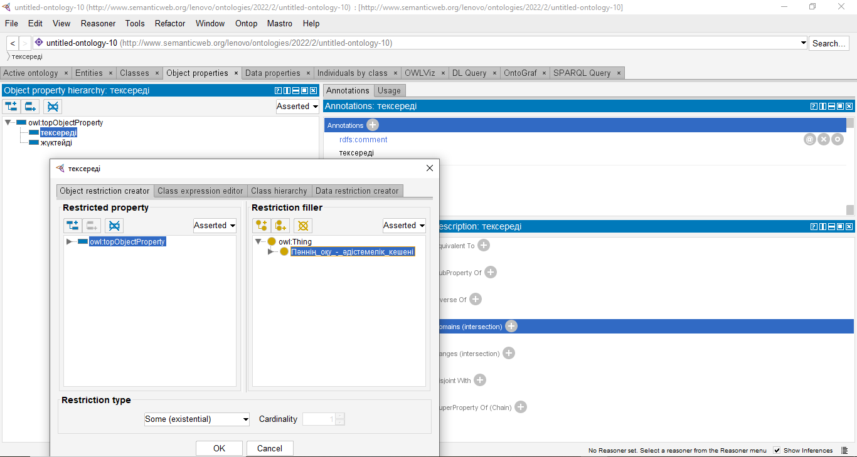

Сурет 13 - Меншік қатынастарын құру және өңдеу «Object Properties» қойындысында жүзеге асырылды

Домен (ағылш. Domain) осы қасиетті пайдалану кезінде RDF үштігіндегі қандай класс жағдайлары осы қасиетті пайдалану кезінде субъект ретінде, ал кеңейтім (ағылш. Range) объект ретінде әрекет ететінін (сурет-14) көрсетеді.
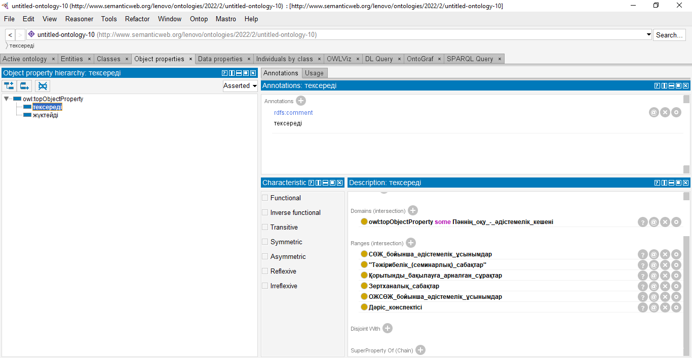
Сурет 14 - «Object Properties» қойындысы
«Сипаттамалар» панелінде (ағылш. Characteristics) қасиеттің қосымша сипаттамалары таңдалады: транзиттілік (ағылш.Transitive), симметрия (ағылш. Symmetric), рефлексивтілік (ағылш. Reflexive) және т. б.
Деректер сипаттарын құру және өңдеу «Data Properties» қойындысында орындалады (сурет-15).

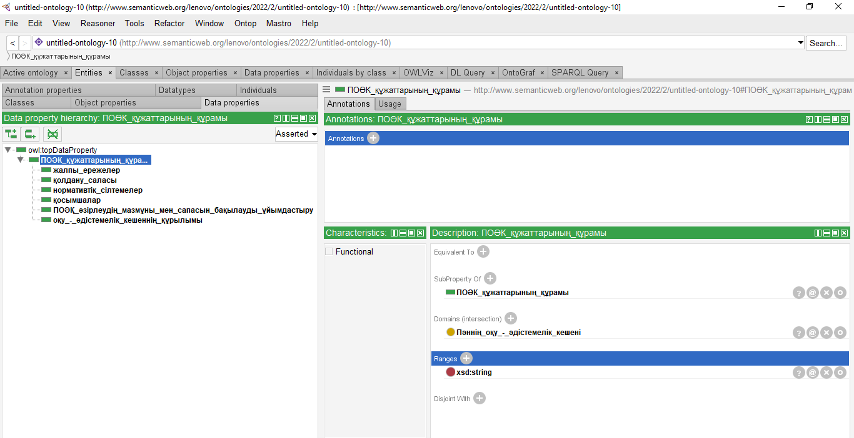
Сурет 15 - «Data Properties» қойындысы
Домен бұл қасиетті қандай класс жағдайлары үшін қолдануға болатындығын көрсетеді. Ауқым берілген сипат үшін класс болған жағдайда көрсетілуі мүмкін маңызды мәндерді (деректер түрі және шектеулер) көрсетеді. Стандартты XML сұрыптауларынан таңдалған деректер көздері (сурет-16).
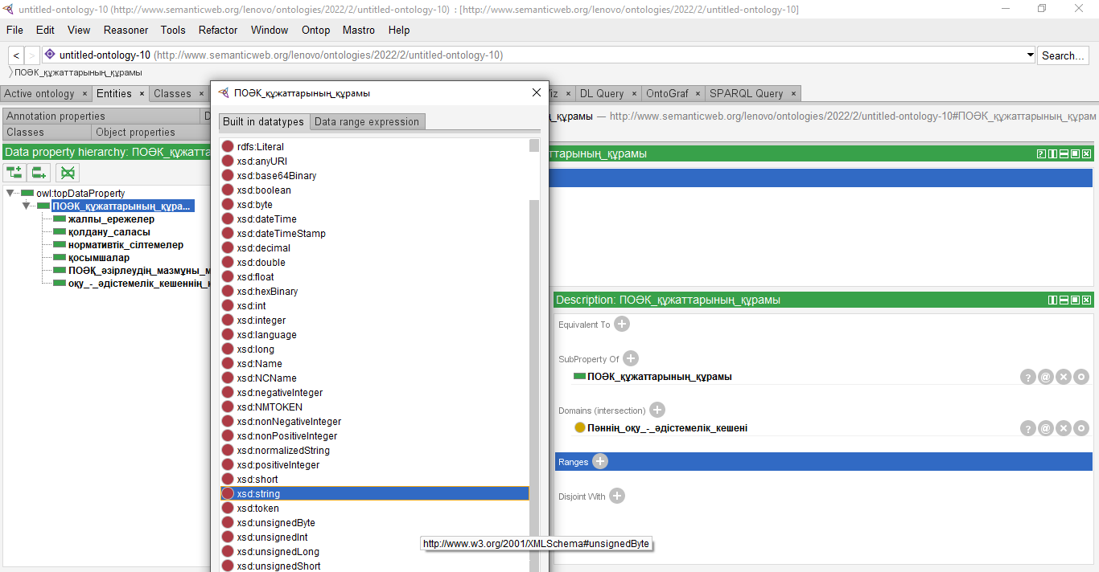

Сурет 16 - Деректер түрін таңдау терезесі
«OntoGraf» қойындыcын таңдау кезінде онтология графы мен класстар арасындағы байланыс автоматты құру және көрсету (сурет-17).
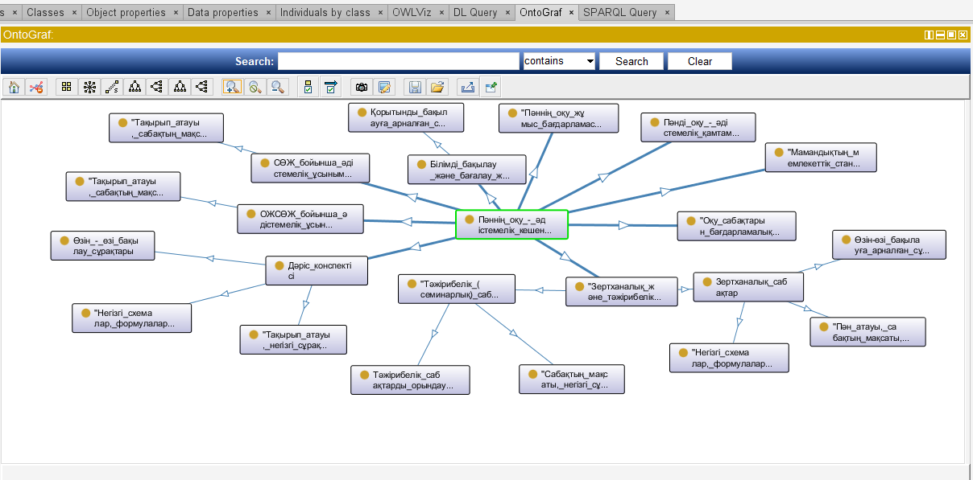
Сурет 17 – Пәннің оқу – әдістемелік кешенінің онтологиялық граф
«SPARQL Query» қойындысында сұраныс жолы төменде көрсетілген. (сурет-18).
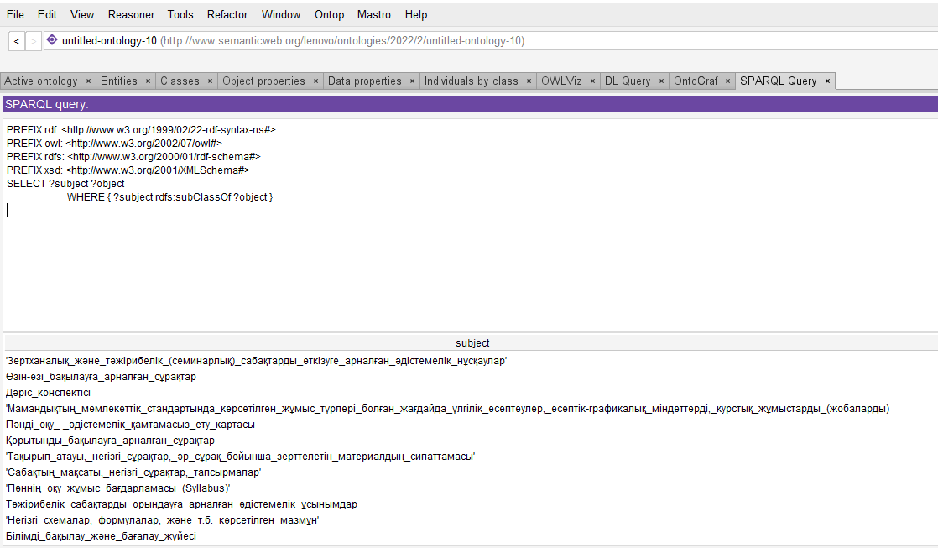
Сурет 18 – Сұраныс жолы
Әзірленген онтологиялық модельдің статистикалық деректері төменде көрсетілген (сурет-19).
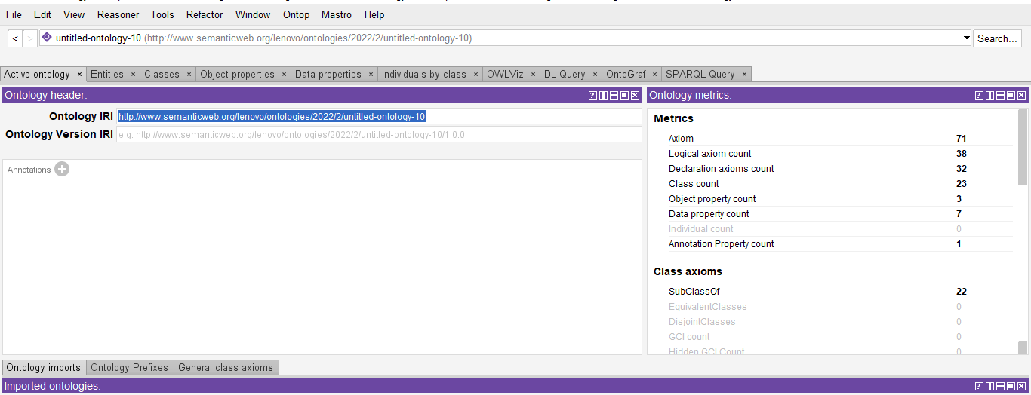
Сурет 19 – Әзірленген онтологиялық модельдің статистикалық деректері
Төменде онтологияның сақталу жолы көрсетілген (сурет-20).
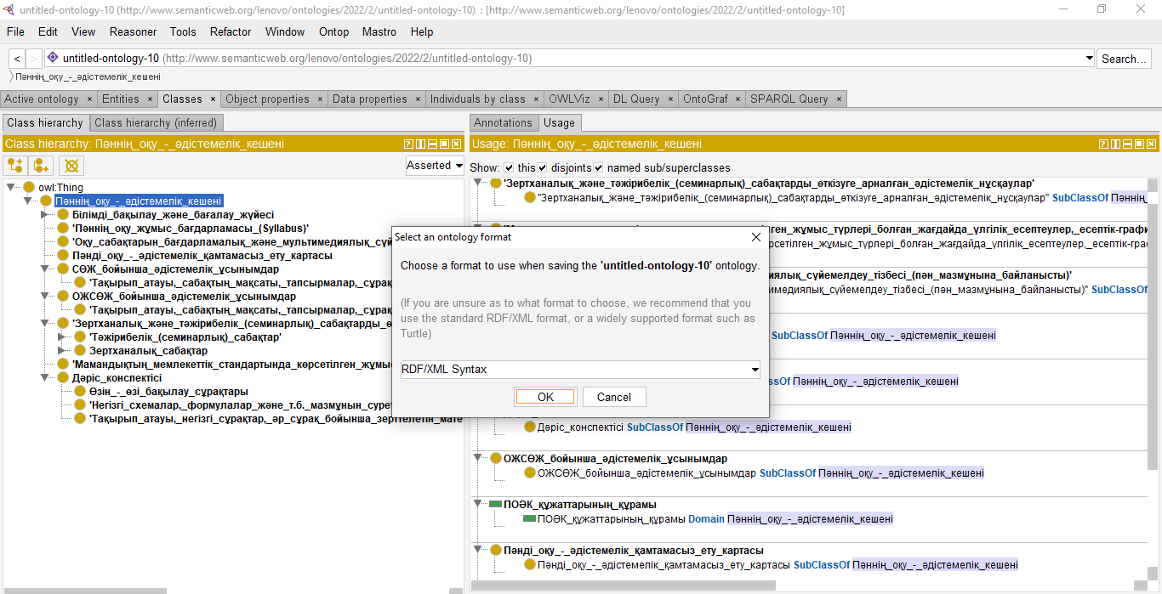

Сурет 20 – Онтологияның сақталу жолы
  - Пәннің оқу-әдістемелік кешенінің шығарым ережелері және алгоритмі
Төмендегі кестеде формулаларда қолданылған элементтердің сипаттамасы көрсетілген (Кесте-2).
Кесте 2- Формулаларда қолданылған элементтердің сипаттамасы

Р/с | Атауы | Сипаттамасы
 | S | Оқу жұмыстық бағдарламаларының (Syllabus) жиыны | Жиын
 | P | Пәндердің жиыны | Жиын
 | B | Оқу бағдарламалардың жиыны | Жиын
 | F | Факультеттердің жиыны | Жиын
 | L | Оқу бағдарламасы деңгейлерінің жиыны  (Оқу бағдарламасы деңгейлерінің түрлері: Ba- бакалавр, Ma- магистр, PhD- докторантура). | Жиын
 | Q | Пәннің қысқаша сипаттамасы | Элемент
 | POAK | Пәннің оқу-әдістемелік кешені | Жиын
 | D | Дәріс | ПОӘК ішкі жиыны
 | T | Тәжірибелік сабақ | ПОӘК ішкі жиыны
 | H | Зертханалық сабақ | ПОӘК ішкі жиыны
 | О | Оқытушы және студенттің өздік жұмысы | ПОӘК ішкі жиыны
 | Z | Студенттің өздік жұмысы | ПОӘК ішкі жиыны
 | U | Үлгілік бағдарлама (міндетті пәндерге арналған) | ПОӘК ішкі жиыны
 | M | Білімді бақылау және бағалау жүйесі | ПОӘК ішкі жиыны
 | EPK | Элективті пәндер каталогы | Жиын
 | I_{s} | Силлабус пәнінің сипаттамасы | Силлабустың ішкі жиыны
 | I_{CED} | Элективті пәндер каталогындағы пәннің сипаттамасы. | ЭПК ішкі жиыны
 | $$∪$$ | Біріктіру

Кесте-2. Формулаларда қолданылған элементтердің сипаттамасы

Төменде университеттегі барлық оқу силабустары, пәндері, білім беру бағдарламалары, факультеттері, білім беру деңгейлері, курстардың қысқаша сипаттамалары және пәндердің оқу-әдістемелік кешендерінің формулалары берілген:
$S=S_{1}∪…∪S_{k}$ (6),

мұнда $S_{і}$ (i =1,2,...,k) – силлабустар, k - барлық силлабустардың саны.

$P=P_{1}∪…∪P_{l}$ (7),

мұнда $P_{і}$ (i =1,2,...,l) – пәндер, l - барлық пәндердің саны.

$B=B_{1}∪…∪B_{m}$ (8),

мұнда $B_{і}$ (i =1,2,...,m ) – білім беру бағдарламалары, m - барлық білім беру бағдарламалардың саны.

$F=F_{1}∪…∪F_{n}$ (9),

мұнда $F_{і}$ (i =1,2,...,n ) – факультеттер, n - барлық факультеттердің саны.

$L=Ba∪Ma∪PhD$ (10),

мұнда $L$ - білім беру деңгейлері, $Ba$ – бакалавриат, $Ma$ – магистратура, $PhD$ – докторантура.

$Q=Q_{1}∪…∪Q_{p}$ (11),

мұнда $Q_{і}$ (i =1,2,...,p ) – курстардың қысқаша сипаттамалары, p – барлық курстардың саны.

$POAK=\left\{{POAK}_{1},…,{POAK}_{s}\right\}$ (12)

мұнда ${POAK}_{i}$ (i =1,2,...,s ) – пәндердің оқу-әдістемелік кешендері, s - барлық пәндердің оқу-әдістемелік кешендерінің саны.
Төменде пәннің оқу-әдістемелік кешені құрылымының формуласы келтірілген:
${POAK}_{s}=\left\{S_{{POAK}_{s}},{ D}_{{POAK}_{s}},{ T}_{{POAK}_{s}},{ H}_{{POAK}_{s}},{ O}_{{POAK}_{s}},{ Z}_{{POAK}_{s}},{ U}_{{POAK}_{s}},{ M}_{{POAK}_{s}}\right\}$(13)

мұнда $S_{{POAK}_{s}}$- силлабус ПОӘК$s$,${ D}_{{POAK}_{s}}$- s ПОӘК дәрістерінің ішкі жиыны,${ T}_{{POAK}_{s}}$- тәжірибелік сабақтардың ішкі жиыны s ПОӘК, ${ H}_{{POAK}_{s}}$- зертханалық сабақтардың ішкі жиыны s ПОӘК,${ O}_{{POAK}_{s}}$-$оқытушы және студенттің өздік жұмысы s ПОӘК$, $Z_{{POAK}_{s}}$- $студенттің өздік жұмысы s ПОӘК$, ${ U}_{{POAK}_{s}}$-$Үлгілік бағдарлама s ПОӘК$, ${ M}_{{POAK}_{s}}$-$білімді бақылау және бағалау жүйесі s ПОӘК$.
Төменде n-ші пәннің оқу-әдістемелік кешенінің лекцияларының формуласы келтірілген:

$D_{{POAK}_{n}}=\left\{D_{n1},D_{n2},D_{n3}, …,D_{n15}\right\}$ (14)

мұнда $D_{{POAK}_{n}}$ – лекциялар жиыны, $D_{n1},D_{n2},D_{n3}, …,D_{n15}$ – лекциялар
Төменде n-ші пәннің оқу-әдістемелік кешенінің практикалық дәрісі:

$Т_{{POAK}_{n}}=\left\{Т_{n1},Т_{n2},Т_{n3}, …,Т_{n15}\right\}$ (15)

мұнда $Т_{n1},Т_{n2},Т_{n3}, …,Т_{n15}-$ практикалық дәрістер.
Төменде n-ші пәннің оқу-әдістемелік кешенінің лабораториялық жұмыстары:

$H_{{POAK}_{n}}=\left\{H_{n1},H_{n2},H_{n3}, …,H_{n15}\right\}$ (16)

мұнда $H_{n1},H_{n2},H_{n3}, …,H_{n15}-$лабораториялық жұмыстар.

Төменде n-ші оқытушы және студенттің өздік жұмысы жиын формуласы келтірілген:

$O_{{POAK}_{n}}=\left\{O_{n1},O_{n2},O_{n3}, …,O_{n15}\right\}$ (17)

$O_{n1},O_{n2},O_{n3}, …,O_{n15}-$ оқытушы және студенттің өздік жұмыстары.

Төменде студенттің өздік жұмысы жиын формуласы келтірілген:

$Z_{{POAK}_{n}}=\left\{Z_{n1},Z_{n2},Z_{n3}, …,Z_{n15}\right\}$ (18)

мұнда $Z_{n1},Z_{n2},Z_{n3}, …,Z_{n15}- студенттің өздік жұмыстары.$

Төменде n-ші пәннің оқу-әдістемелік кешенінің білімді бақылау және бағалау жүйесі жиын формуласы келтірілген:

$M_{{POAK}_{n}}=\left\{M_{n1},M_{n2},M_{n3}, …,M_{n45}\right\}$ (19)

мұнда $M_{n1},M_{n2},M_{n3}, …,M_{n45}- білімді бақылау және бағалау жүйелері$

Төменде элективті пәндер каталогы жиын формуласы келтірілген:

$CED=\left\{{CED}_{1},{CED}_{2},{CED}_{3},…,{CED}_{n}\right\}$ (20)

мұнда ${CED}_{1},{CED}_{2},{CED}_{3},…,{CED}_{n}$– элективті пәндер каталогы

Төменде элективті пәндер каталогының құрамы жиын формуласы келтірілген:
${CED}_{n}=\left\{I_{ced1},I_{ced2},I_{ced3},…,{I_{ced1}}_{n}\right\}$ (21)

мұнда $I_{ced2},I_{ced3},…,{I_{ced1}}_{n}$– элективті пәндер каталогының құрамы.

Төменде элективті пәндер каталогындағы силлабус пәні мазмұнының сәйкестік пайызы
$Yn=\frac{I_{sn}}{I_{CEDn}}*100\%$ (22)

Ережелері.
Егер элективті пәндер каталогындағы $I_{sn}$ n -ші пәннің силлабус сипаттамасының $I_{CEDn}$ осы пәннің сипаттамасына мәтіндік сәйкестігі 70%-дан жоғары немесе оған тең болса, онда $I_{sn}$ n -ші пәннің силлабусының сипаттамасы элективті пәндер каталогындағы $I_{CEDn}$ осы пәннің сипаттамасына сәйкес келеді.
Егер $I_{sn}$ n-ші пәннің силлабусы сипаттамасының 50-ден 69% - ға дейінгі аралықта элективті пәндер каталогтағы $I_{CEDn}$ пәнінің сипаттамасына мәтіндік сәйкестігі болса, онда $I_{sn}n$-ші пәннің силлабусының сипаттамасы элективті пәндер каталогындағы $I_{CEDn}$ пәнінің сипаттамасына сәйкес келмейді және силлабус пысықтауға жіберіледі.
Егер $I_{sn}$ n-ші пәннің силлабусы сипаттамасының элективті пәндер каталогтағы $I_{CEDn}$ осы пәннің сипаттамасына мәтіндік сәйкестігі 50%-дан кем болса, онда $I_{sn}$ n-ші пәннің силлабусының сипаттамасы элективті пәндер каталогындағы $I_{CEDn}$ осы пәннің сипаттамасына сәйкес келмейді және силлабус пысықтауға жіберіледі.
Төмендегі кестеде пән сәйкестігінің пайызы көрсетілген (Кесте-3).
Кесте 2- Пән сәйкестігінің пайызы

Р/с | Y | Қорытынды
1. | 70-100% | Пәннің сипаттамасы элективті пәндер каталогына сәйкес келеді
2. | 50-69% | Пысықтауға жіберіледі
3. | 0-49% | Пысықтауға жіберіледі

Кесте-3. Пән сәйкестігінің пайызы
Алгоритм.
- ПОӘК оқытушымен жүйеге жүктеледі.
- Жүйе (13-19) формулаларға сәйкес ПОӘК барлық құрылымдық элементтерінің болуын тексереді.
- Жүйе$I_{sn}$ n -ші пәннің силлабусы сипаттамасының элективті пәндер каталогындағы $I_{CEDn}$ осы пәннің сипаттамасына мәтіндік сәйкестігін тексереді.
- 13-19 және $Yn≥70\%$ формулалар бойынша ПОӘК барлық құрылымдық элементтері болған жағдайда ПОӘК толтырылған болып саналады, олай болмаған жағдайда ПОӘК пысықтауға жіберіледі.
Shingles алгоритмінің принципі екі мәтіннің Shingles (ішкі тізбектер) бақылау қосындыларының кездейсоқ іріктемесін салыстыру болып табылады.
class Shingles
{
static HashSet<string> stopWords = new HashSet<string>
{

};

public static HashSet<int> GetShingleHashes(string text, int shingleLen = 3)
{
var res = new HashSet<int>();

var words = GetWordHashes(text).ToArray();

if (words.Length < shingleLen)
{
res.Add(XOR(words, 0, words.Length));
}

Салыстырылған мәтіндерден бір-бірінің артынан тұратын сөздердің ішкі тізбегін бөліп көрсету керек (Shingle ұзындығы). Іріктеу түйісу емес, қабаттасады. Осылайша, мәтінді ішкі реттілікке бөле отырып, біз Shingle ұзындығы плюс бір минус сөз санына тең мөлшерде Shingle жиынтығын аламыз.

else
{
for (int i = 0; i < words.Length - shingleLen + 1; i++)
res.Add(XOR(words, i, i + shingleLen));
}

return res;
}

public static float Compare(HashSet<int> signature1, HashSet<int> signature2)
{

var same = 0;
foreach (var hash in signature1)
if (signature2.Contains(hash))
same++;

return 1f * same / (signature1.Count + signature2.Count - same);
}

static IEnumerable<int> GetWordHashes(string text)

Match әдісі сәйкестікті іздеуді бастайды. Параметр ретінде іздеу жолы әдіске жіберіледі, онда бірінші ішкі жол ізделеді, ол тұрақты өрнекпен берілген үлгіні қанағаттандырады. Нәтиже ретінде әдіс іздеу нәтижесін сипаттайтын Match класының нысанын қайтарады. Сәтті іздеу кезінде объектінің қасиеттері табылған ішкі жол туралы ақпаратты қамтиды.

{
return Regex.Matches(text, @"\w+").OfType<Match>()
.Select(m => m.Value.ToLower())
.Where(s => !stopWords.Contains(s))
.Select(s => s.GetHashCode());
}
Matches әдісі барлық кездесулерді, яғни үлгіні қанағаттандыратын барлық ішкі жолдарды табуға мүмкіндік береді. Іздеу алгоритмінің маңызды ерекшелігі бар-қиылыспайтын ішкі жолдар іздейді. Matches әдісі Match әдісін бірнеше рет іске қосады деп болжауға болады, әр жолы іздеуді алдыңғы іздеу аяқталған жерден бастайды. Нәтиже ретінде Matchcollection нысаны қайтарылады, ол Match нысандарының жиынтығын ұсынады.

static int XOR(IList<int> vals, int from, int to)
{
var res = 0;
to = Math.Min(vals.Count, to);
for (int i = from; i < to; i++)
res ^= vals[i];

return res;
}
}
}
Пәннің оқу – әдістемелік кешенінің толықтығын тексеру үшін Shingles алгоритімін қолдана отырып, төмендегідей жаңадан алгоритм құрастырылды.

private void CompareDocBtn_Click(object sender, EventArgs e)
{
var sig1 = Shingles.GetShingleHashes(rtfData1.Text, 2);
var sig2 = Shingles.GetShingleHashes(rtfData2.Text, 2);
var like = Shingles.Compare(sig1, sig2);
MessageBox.Show("Сәйкестік құрайды: " + like * 100 + " %");
}
private void richTextBox2_TextChanged(object sender, EventArgs e)
{
}
private void rtfData2_TextChanged(object sender, EventArgs e)
{
}
private void YourOperator2()
{
MessageBox.Show("Пәннің жұмыс оқу бағдарламасы құрылған!");
}
private void YourOperator3()
{
MessageBox.Show("Дәріс конспектісі құрылған!");
}
private void YourOperator4()
{
MessageBox.Show("Үлгілік есептеулер, есептеу-графикалық міндеттерді, курстық жұмыстарды (жобаларды) орындау жөніндегі әдістемелік ұсынымдар құрылған!");
}
private void YourOperator5()
{
MessageBox.Show("Зертханалық және практикалық (семинарлық) сабақтарды өткізуге арналған әдістемелік нұсқаулар құрылған!");
}
private void YourOperator6()
{
MessageBox.Show("СОӨЖ, ОМӨЖ, ОДӨЖ бойынша әдістемелік ұсынымдар құрылған!");
}
private void YourOperator7()
{
MessageBox.Show("СӨЖ бойынша әдістемелік ұсынымдар құрылған!");
}
private void button1_Click(object sender, EventArgs e)
{

string[] Arr1 = new string[] { "Үлгілік бағдарлама (міндетті пәндерге арналған пән)" };
string[] Arr2 = new string[] { "Пәннің жұмыс оқу бағдарламасы (Syllabus)" };
string[] Arr3 = new string[] { "Дәріс конспектісі: " +
"Тақырып атауы, негізгі сұрақтар, әр сұрақ бойынша зерттелетін материалдың сипаттамасы; " +
"Негізгі схемалар, формулалар және т.б.мазмұнын суреттейді;" +
"Өзін-өзі бақылау сұрақтары. " };
string[] Arr4 = new string[] { "Үлгілік есептеулер, есептеу-графикалық міндеттерді, курстық жұмыстарды (жобаларды) орындау жөніндегі әдістемелік ұсынымдар мен нұсқауларды кафедра өз бетінше белгілейді." };
string[] Arr5 = new string[] { "Зертханалық және практикалық (семинарлық) сабақтарды өткізуге арналған әдістемелік нұсқаулар:" +
"Практикалық сабақтар:" +
"пәннің нөмірі мен атауы, сабақтың мақсаты, сабақтың негізгі бағыттары, егжей-тегжейлі сипаттамасы бар тапсырмалар; " +
"тапсырманы орындау кезеңдерін, жазбаша жұмыстарды, презентацияларды және т.б.безендіруге қойылатын талаптарды егжей-тегжейлі сипаттай отырып, тапсырманы орындауға арналған әдістемелік ұсыныстар;" +
"мазмұнын суреттейтін негізгі схемалар, формулалар және т.б. (қажет болған жағдайда);" +
"есептілік нысаны." +
"Зертханалық сабақтар:" +
"тақырып нөмірі мен атауы, сабақтың мақсаты, тапсырма;" +
"қажетті аспаптар, жабдықтар, химиялық ыдыстар, реактивтер;" +
"зертханалық жұмысты орындауға арналған әдістемелік ұсынымдар, негізгі схемалар, материалдарды суреттейтін формулалар және т.б. (қажет болған жағдайда);" +
"өзін-өзі бақылау сұрақтары, есеп беру нысаны." };
string[] Arr6 = new string[] { "СОӨЖ, ОМӨЖ, ОДӨЖ бойынша әдістемелік ұсынымдар:" +
"толық сипаттамасы бар тапсырмалар, негізгі сұрақтар, сабақтың мақсаты, тақырып атауы, нөмірі.;" +
"оқу-әдістемелік нұсқаулар, электрондық ресурстарды, жазбаша жұмыстарды, презентацияларды және т.б.жобалау талаптарын көрсете отырып, тапсырманы орындау кезеңдерін егжей-тегжейлі сипаттау; " +
"есептілік нысаны;" +
"орындау мерзімі. " };
string[] Arr7 = new string[] { "СӨЖ бойынша әдістемелік ұсынымдар:" +
"тақырып атауы, сабақтың мақсаты, сұрақтар, тапсырмалар;" +
"тапсырманы орындауға арналған әдістемелік ұсынымдар;" +
"есептілік нысаны;" +
"тапсырманы орындау мерзімі. " };
Шартты конструкциялар-белгілі бір жағдайларға байланысты программаның жұмысын бір жолға бағыттаушы көптеген программалау тілдерінің негізгі компоненттерінің бірі. If/else конструкторы белгілі бір шарттың ақиқатын тексереді және тексеру нәтижелеріне байланысты белгілі бір кодты орындайды.
if (rtfData2.Text.Length == 0)
{
MessageBox.Show("Деректер толық енгізілмеді!");
}
else if (rtfData2.Text.Contains("Пәннің жұмыс оқу бағдарламасы (Syllabus)"))
{
MessageBox.Show("Пәннің жұмыс оқу бағдарламасы құрылған!");
}
else if (rtfData2.Text.Contains("Дәріс конспектісі: " +
"Тақырып атауы, негізгі сұрақтар, әр сұрақ бойынша зерттелетін материалдың сипаттамасы; " +
"Негізгі схемалар, формулалар және т.б.мазмұнын суреттейді;" +
"Өзін-өзі бақылау сұрақтары. "))
{
MessageBox.Show("Дәріс конспектісі құрылған!");
}
....

Екінші бөлім бойынша қорытынды
Бұл бөлімде тезаурус ұғымы, WordNet құрылымы қарастырыла отырып пәннің оқу - әдістемелік кешенінің WordNet құрылымы, пәннің оқу - әдістемелік кешенінің құрылымдық моделі, пәннің оқу - әдістемелік кешенінің бөлімдері UML тілінде және пәннің оқу - әдістемелік кешенінің семантикалық моделі бейнеленіп, шығарым ережелері және алгоритмдері негізінде пәннің оқу - әдістемелік кешенінің толықтығын бағалау құрылды.
Қазіргі таңдағы пәннің оқу - әдістемелік кешенінің интеллектуалды әдісінің заманауи жолдары көрсетілген.

3 ОҚУ ҮРДІСІНДЕ ИНТЕЛЛЕКТУАЛДЫ ӘДІСТІ ПРОГРАММАЛЫҚ ІСКЕ АСЫРУ
  - Интеллектуалды әдіс программасын әзірлеу

Visual Studio блогы Visual Studio жылжыту тобынан элементтер туралы ресми дерек көзі болып табылады. Visual Studio қалпына келтіру туралы қадамдық ақпаратты жариялымдардан табуға болады. Visual Studio 2022 нұсқасы 17.1 бүгін қол жетімді.
Өнімділік
64 биттік координаталарды жақсарту ортасында кез-келген бағалау мен күрделіліктегі кәсіпорындарда жұмыс істеу үшін масштабтау. Пайдаланылмаған Razor редакторы бар код, ол жазбалар арасында рефактор жасай алады. Штаттан тыс операцияларды визуализациялау және бағдарламаланған анализаторларды қолдану мәселелерін диагностикалау [85].
Қазіргі
.NET MAUI қолдана отырып, платформалық әмбебап және классикалық қосымшаларды жақсарту. Blazor көмегімен С# жылдам веб-интерфейс жасауға болады жасау, зерттеу және тестілеу приложения .NET және C++ Linux жағдайларында. .NET және C++қосымшаларында ыстық қайта жүктеу мүмкіндіктерін пайдаланады. ASP.NET беттерін өзгерту веб-жасаушының ішіндегі желіні қарайды [86].
Инновациялық

Жасанды зият негізінде кодты аяқтау. Жалпы код жазу сеанстарын қолдана отырып, нақты уақыт режимінде бірге жұмыс жасаңыз. Репозиторийді клондаңыз, жұмыс элементтерін жылжытыңыз және бекіту үшін жеке жолдарды дайындаңыз. Azure-де аша алатын CI/CD жұмыс процестерін автоматты түрде реттеу.

Жобаны кез келген деңгейге дейін масштабтау

Visual Studio 2022-Visual Studio-ның ең керемет түрі. Жаңадан бастаушылар үшін IDE-нің 64 биттік ортасы оны қымбат кәсіпорындармен және күрделі жұмыс жүктемелерімен жұмыс істеуге аз талап етеді. Кодты құру және тармақтарды бөлісу сияқты тұрақты тапсырмаларды орындау кезінде жақтау тезірек және тегіс әрекет етеді. Жад жетіспеушілігі бар қателер дегеніміз не? Олар жақында естеліктерде қалады [87].
Аз енгізу, көбірек код

IntelliCode кодыңыздың параметрлерін танитын программа кодты аяқтау құралдарының тиімді жиынтығы бола алады: айнымалы атаулар, сыйымдылық және жасалған код түрі. Бұл IntelliCode-ге бүкіл жолды бірден құруға мүмкіндік береді, бұл кодты неғұрлым сенімді және дәл қалыптастыруға мүмкіндік береді.
Код туралы толық аналитика

CodeLens маңызды түсіндірме деректерді іздеуді жеңілдетеді, мысалы, қандай өзгерістер енгізілгені, олар не әкелгені және стратегияңызға блок-тестілеу жүргізілгені туралы. Сілтемелер, жасаушылар, тесттер және бекіту тарихы сияқты негізгі деректер үнемі қол жетімді және сізге дұрыс жұмыс таңдауға көмектеседі.
Кірістірілген нұсқаны басқару
Visual Studio 2022-де сіздің өтінімдеріңіздің репозиторийлерін клондау, құру және ашу үшін кіріктірілген Git адаптациясын басқару жүйесі бар. Git Apparatuses терезесінде сіз кодты түзетіп, Өзгерткіңіз келетін, филиалдарды басқаратын және бірлестік жанжалдарын шешкіңіз келетін барлық нәрсе бар. Егер сізде Github есептік жазбасы болса, сіз Visual Studio-да осы қоймаларды тікелей басқара аласыз. Бұл нұсқаулықта Visual Studio 2022-тің 2021 күнтізбелік жылға арналған жұмысының көп бөлігі туралы біздің көзқарасымыз берілген. Visual Studio 2022-де үш негізгі тақырып бар [88]:
  - жеке және топтық тиімділік: біз инженерлер мен топтарды керемет масштаб пен тиімділікпен, сенімді және қауіпсіз құрылғылар тізбегімен және ашық жеке ортамен қамтамасыз етуіміз керек;
  - жетілдірілген даму: біз заманауи қосымшаларды тезірек жақсарту үшін құралдар жасаймыз;
  - үздіксіз даму: біз табысты ынтымақтастыққа өз үлесімізді қосамыз, құнды диагностикалық және бағдарламалық көмек көрсетеміз.
Visual Studio 2022 Visual Studio-ның негізгі 64 биттік бейімделуі болады. Көрнекі жадқа қол жеткізуге мүмкіндік беретін жылдамдық пен өнімділіктің артықшылықтарынан басқа, Visual Studio клиенттік интерфейсті жақсартуды, Жекелендірудің қосымша мүмкіндіктерін және дизайнерлерді қолдаудың тұрақты орталығын ұсынады. Visual Studio 2022 программасына өту оңай болуы керек және кодты өзгертуді қажет етпеуі керек.
C# - объектілі - бағытталған, компоненттерге бағытталған программалау тілі. C# жұмыс тұжырымдамасын қолдау үшін арнайы жасалған. Бұл үшін C# программалық қамтым компоненттерін құруға және пайдалануға жарамды. Құрылғаннан бері C# пайдаланылмаған жұмыс жүктемелерін және программаларды жылжытудың алдыңғы қатарлы ережелерін қолдау үшін негізгі мүмкіндіктермен кеңейтілді. Негізінен, С# - объектілі- бағытталған программалау тілі.
Мұнда сенімді және тұрақты қосымшалар жасауға мүмкіндік беретін С# диалектісінің бірнеше негізгі белгілері бар. Қалдықтарды жинау табиғи түрде қол жетімді емес объектілермен жұмыс істейтін жадты босатады. Рұқсат етілмеген мәндерге жол беретін сұрыптаулар таңдалған объектілерге қатысы жоқ факторлардан қорғауды қамтамасыз етеді. Ерекше жағдайға қамқорлық жасау қателіктерді анықтауға және күшті қалпына келтіруге ұйымдасқан және икемді көзқарасты қамтамасыз етеді. Ламбда өрнектері утилитарлық бағдарламалау процедураларын қолдайды. LINQ тілдік құрылымы кез-келген көзден ақпаратпен жұмыс істеудің жалпы форматын жасайды. Бәсекелес емес операцияларға арналған диалектілік қолдау әр түрлі шеңберлерді құру үшін сөйлем құрылымын ұсынады. C# байланысты сұрыптау құрылымын қамтиды. Барлық түрлер операциялардың жалпы жиынтығын қолданады және кез-келген түрдегі мәндерді салыстырмалы түрде сақтауға, беруге және дайындауға болады. Сонымен қатар, C# пайдаланушы анықтайтын сілтеме түрлерінің де, бағалау түрлерінің де негізі болып табылады [89].

C# уақыт өте келе программалар мен кітапханалардың сәйкестігін үшін бейімделуді бақылауға баса назар аударады. Нұсқаларды басқару мәселелері, әдетте, бөлінген виртуалды модификаторлар мен жою модификаторлары, стратегияға шамадан тыс жүктемені анықтау ережелері және интерфейс мүшелерін біржақты анықтауға қолдау көрсету сияқты С# жарнамалық көзқарастарына әсер етті.
. NET архитектурасы
C# программалары.NET-те орындалады, виртуалды жұмыс ортасы, ол жалпы (CFG) жұмыс ортасын және курс кітапханаларын шақырады. CLI-бұл диалектілер мен кітапханалар бір-бірімен тікелей өзара әрекеттесетін жұмыс уақытында және алға жылжу жағдайларын құрудың алғышарты. C# бастапқы коды клубтың егжей-тегжейіне сәйкес реттелетін аралық диалектке (IL) құрастырылады. IL коды және ресурстар, соның ішінде нүктелік кескіндер мен жолдар көбінесе біріктіру аясында жойылады .DLL кеңейтімі. Жиналыста осы жиналыстың қысқаша мазмұны, формасы, диалектісі және аумақтық параметрлері туралы мәліметтер бар презентация бар. C# бағдарламасы орындалғанда .dll. машинаға жүктеледі. CLR ортасы кодынан ақпараттық машина диалектісіне JIT құрастыруды орындайды.

  - Деректерді өңдеу және интеллектуалды әдісті іске асыратын программалар
Интерфейс бірнеше пайдалы қасиеттерді сипаттайтын анықтамалық көрініс болуы мүмкін-пайдаланбай стратегиялар мен қасиеттер жиынтығы.
Осы кезде бұл утилита осы интерфейстерді қолданатын класстар мен құрылымдар орындайды (сурет - 21).

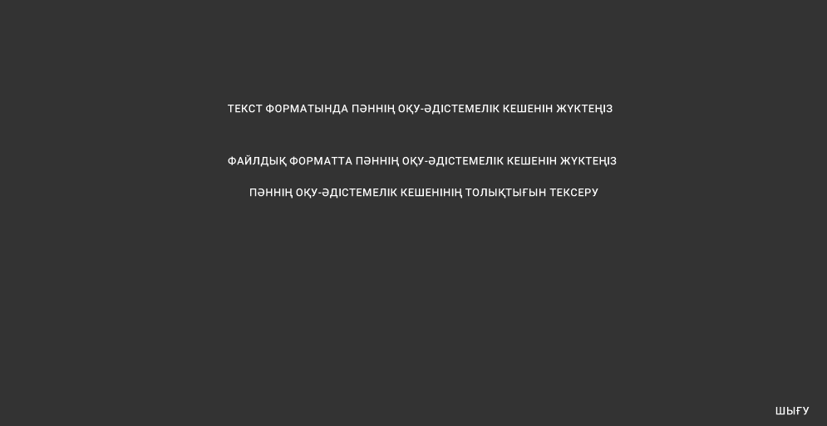
Сурет 21 – C# программалау тілінде программаның титулдық беті

Windows Forms - те мәзір құру үшін MenuStrip компоненті қолданылды. Бұл класс ToolStrip-тен алынды және осылайша оның функционалдығын алды. Menustrip компонентінің ең маңызды қасиеттері (сурет - 22):
  - Dock: мәзірді пішіннің бір жағына қосады;
  - LayoutStyle: жақтауда мәзір жолының көрсетілуін орнатады. Сонымен қатар, ол ToolStrip жағдайындағыдай мәндерді қабылдай алады;
  - HorizontalStackWithOverflow: ағынмен деңгей пішімі-егер мәзір ұзындығы ұстағыштың ұзындығынан асып кетсе, онда қазіргі заманғы компоненттер осы кезде көрсетілмейді, яғни тақта элементтермен толтырылады;
  - StackWithOverflow: компоненттер табиғи түрде толып кетеді;
  - VerticalStackWithOverflow: компоненттер тігінен толып кетуімен орналастырылады;
  - Flow: компоненттер сәйкесінше орнатылады, бірақ ағынсыз - егер мәзір жолының ұзындығы ұстағыштың ұзындығынан аз болса, осы кезде шекарадан тыс компоненттер кестемен ауыстырылады;
  - Table: компоненттер кесте түрінде орналасқан.
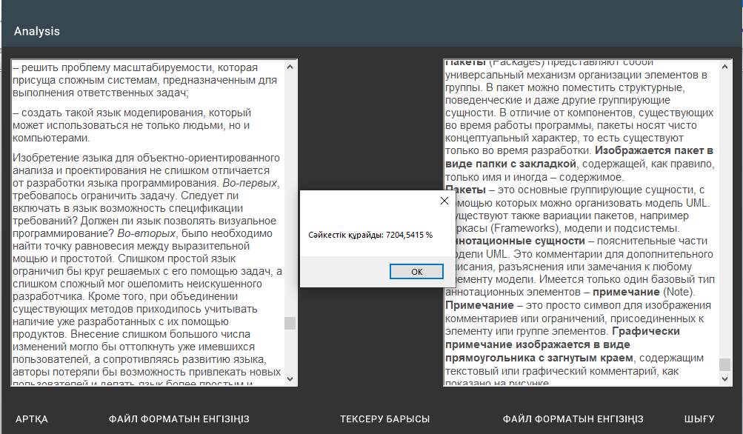

Сурет 22 – Текст форматындағы пәннің оқу- әдістемелік кешенін форматта жүктеу терезесі
Суреттер арқылы біз көптеген заттардың көрінісін кеңейте аламыз. Ол үшін біз келесі қасиеттерді қолданамыз (сурет - 23):
  - DisplayStyle: мазмұн, сурет немесе екеуі де элементте көрсетілетінін анықтайды;
  - Image: кескіннің өзін көрсетеді;
  - ImageAlign: суреттің орналасуын элементке қатысты орнатады;
  - ImageScaling: элементтің бүкіл кеңістігін толтыру үшін кескін кеңейтілетінін көрсетеді;
  - ImageTransparentColor: кескіннің түсі мөлдір болатындығын көрсетеді;

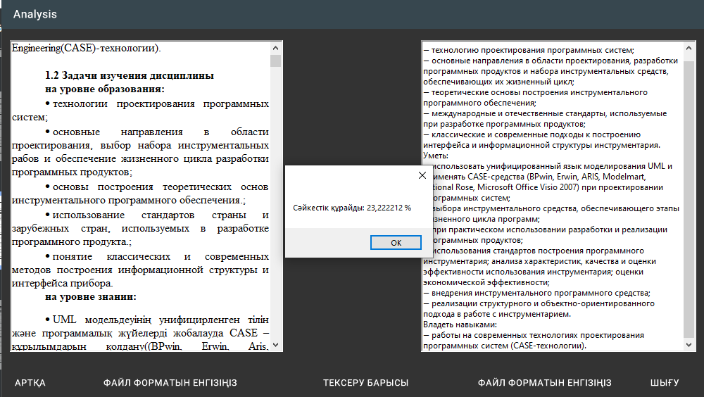

Сурет 23 – Файлдық форматындағы пәннің оқу- әдістемелік кешенін жүктеу терезесі
Пәннің оқу-әдістемелік кешені келесі бөлімдер бойынша тексерілді: Үлгілік бағдарлама (міндетті пәндерге арналған пән), пәннің жұмыс оқу бағдарламасы (Syllabus), дәріс конспектісі (тақырып атауы, негізгі сұрақтар, әр сұрақ бойынша зерттелетін материалдың сипаттамасы, негізгі схемалар, формулалар және т. б. мазмұнын суреттейді, өзін-өзі бақылау сұрақтары) үлгілік есептеулер, есептеу-графикалық міндеттерді, курстық жұмыстарды (жобаларды) орындау жөніндегі әдістемелік ұсынымдар мен нұсқауларды кафедра өз бетінше белгілейді. Зертханалық және практикалық (семинарлық) сабақтарды өткізуге арналған әдістемелік нұсқаулар практикалық сабақтар (пәннің нөмірі мен атауы, сабақтың мақсаты, сабақтың негізгі бағыттары, егжей-тегжейлі сипаттамасы бар тапсырмалар, тапсырманы орындау кезеңдерін, жазбаша жұмыстарды, презентацияларды және т. б. безендіруге қойылатын талаптарды егжей-тегжейлі сипаттай отырып, тапсырманы орындауға арналған әдістемелік ұсыныстар, мазмұнын суреттейтін негізгі схемалар, формулалар және т. б. (қажет болған жағдайда), есептілік нысаны. Зертханалық сабақтар (тақырып нөмірі мен атауы, сабақтың мақсаты, тапсырма (қажетті аспаптар, жабдықтар, химиялық ыдыстар, реактивтер, зертханалық жұмысты орындауға арналған әдістемелік ұсынымдар, негізгі схемалар, материалдарды суреттейтін формулалар және т. б. (қажет болған жағдайда), өзін-өзі бақылау сұрақтары, есеп беру нысаны. СОӨЖ, ОМӨЖ, ОДӨЖ бойынша әдістемелік ұсынымдар толық сипаттамасы бар тапсырмалар, негізгі сұрақтар, сабақтың мақсаты, тақырып атауы, нөмірі (оқу-әдістемелік нұсқаулар, электрондық ресурстарды, жазбаша жұмыстарды, презентацияларды және т. б. жобалау талаптарын көрсете отырып, тапсырманы орындау кезеңдерін егжей-тегжейлі сипаттау, есептілік нысаны, орындау мерзімі. СӨЖ бойынша әдістемелік ұсынымдар (тақырып атауы, сабақтың мақсаты, сұрақтар, тапсырмалар, тапсырманы орындауға арналған әдістемелік ұсынымдар, есептілік нысаны, тапсырманы орындау мерзімі). Пәннің оқу- әдістемелік кешенінің толықтығын тексеру (сурет - 24):
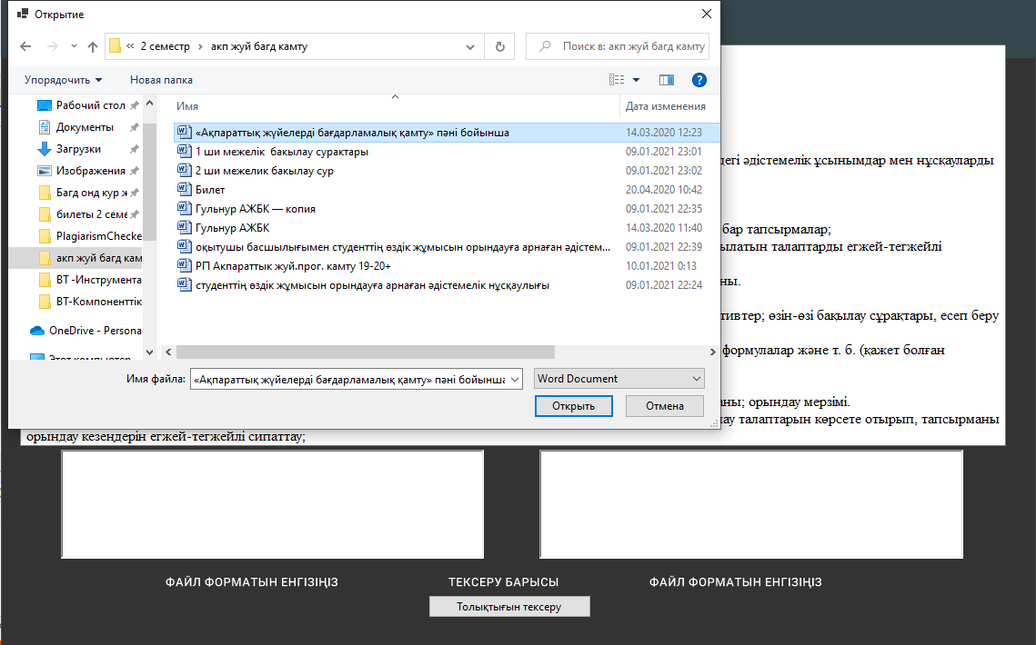
Сурет 24 – Пәннің оқу- әдістемелік кешенінің толықтығын тексеру терезесі
Пәннің жұмыс оқу бағдарламасы (Syllabus) толықтығын тексеру жолы төменде келтірілген (сурет - 25).
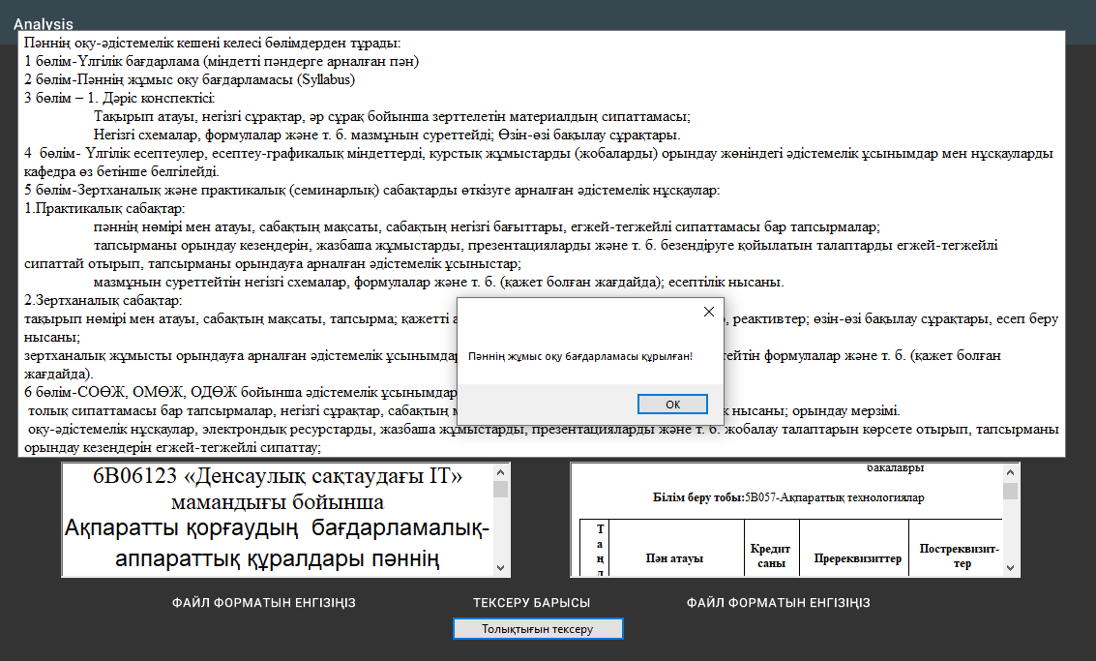
Сурет 25 – Пәннің жұмыс оқу бағдарламасы (Syllabus) толықтығын тексеру терезесі
Дәріс конспектісінің толықтығын тексеру жолы төменде келтірілген (сурет - 26).
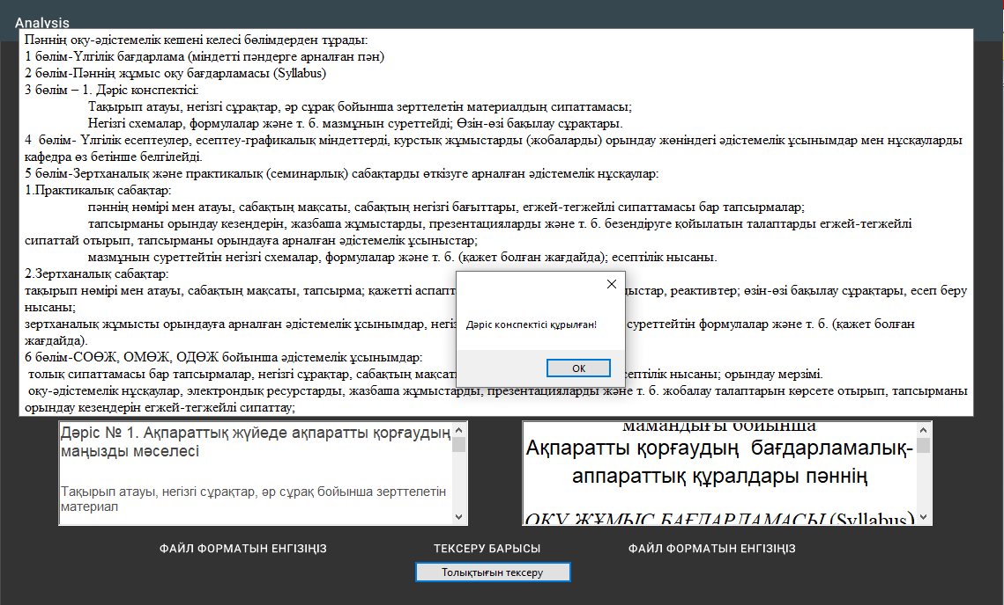
Сурет 26 – Дәріс конспектісінің толықтығын тексеру терезесі
Зертханалық сабақтардың толықтығын тексеру жолы төменде келтірілген (сурет - 27).
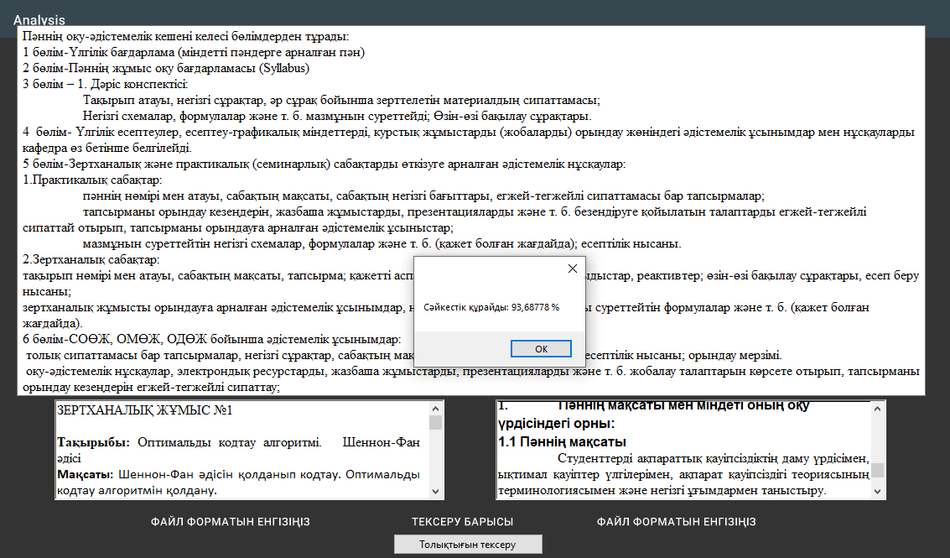
Сурет 27 – Зертханалық сабақтардың толықтығын тексеру терезесі
ОСӨЖ толықтығын тексеру жолы төменде келтірілген (сурет - 28).
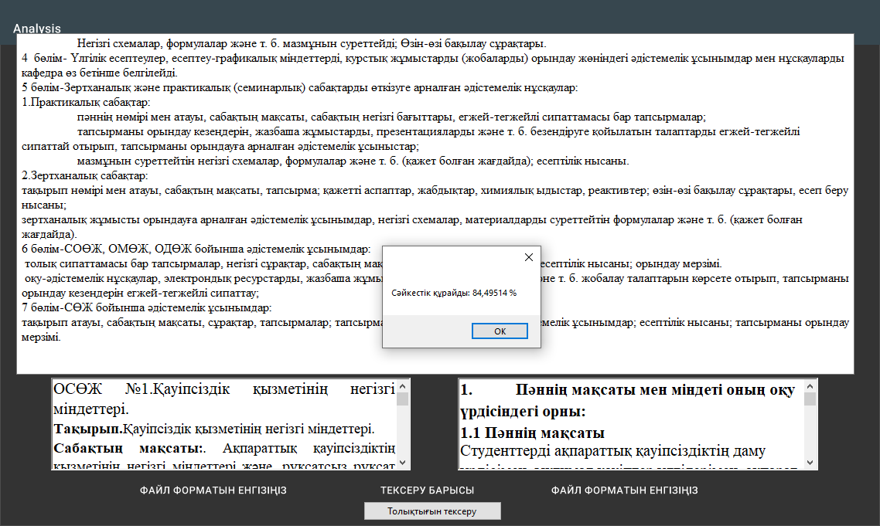
Сурет 28 – ОСӨЖ толықтығын тексеру терезесі

СӨЖ толықтығын тексеру жолы төменде келтірілген (сурет - 29).
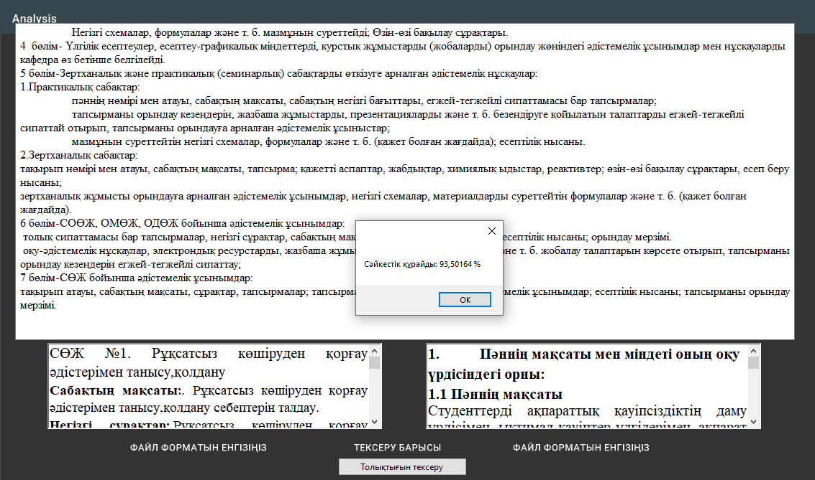
Сурет 29 – СӨЖ толықтығын тексеру терезесі
Пәннің оқу- әдістемелік кешенінің толықтығын тексеру барысында деректердің толық еңгізілмегендігі төменде көрсетілген (сурет - 30).
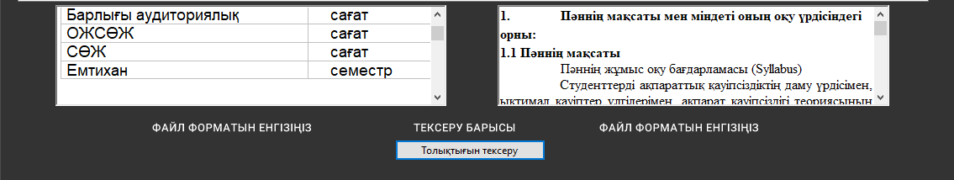
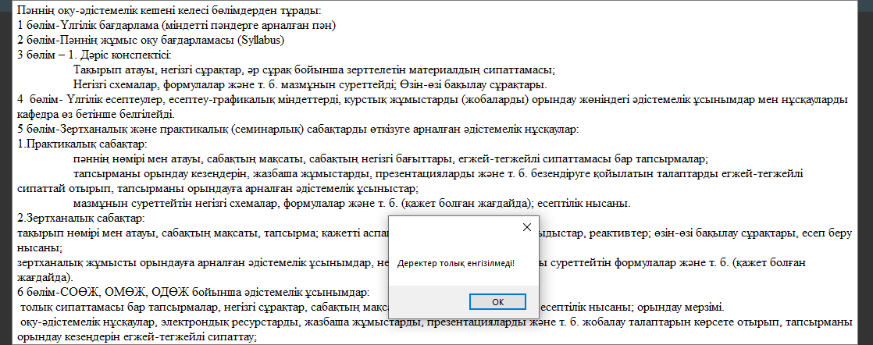
Сурет 30 – Пәннің оқу- әдістемелік кешенінің толықтығын тексеру барысында деректердің толық еңгізілмегендігі терезесі
Соңғы уақытта C# Word құжаттарымен үнемі жұмыс істеу өте маңызды. Айта кету керек, бұл негізгі есептерді жасаудың тамаша құралы болуы мүмкін. Бұл өте пайдалы болып шығады - өйткені Word көбінесе көптеген жеке компьютерлерде тұрады және Crystal Report сияқты клиенттік компьютерге қосымша компоненттерді енгізудің қажеті жоқ (олар керемет болса да, бірақ өте қарапайым нәрсе қажет болғаннан кейін, оларсыз әлдеқайда жақсы) (сурет - 31).

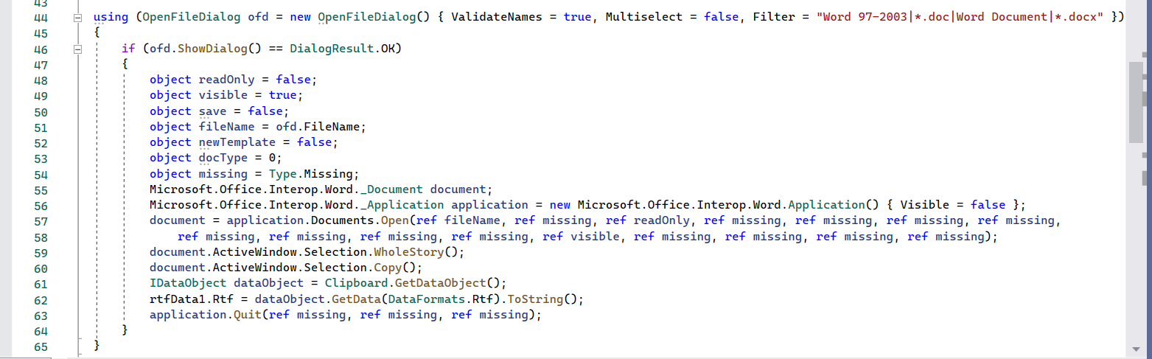
Сурет 31 – C# Word құжаттарының нұсқасын қабылдау типі
Сонымен қатар, егер қандай да бір себептермен Word құжатының өмірлік маңызды компоненттері клиенттік компьютерде жоғалып кетсе, бұл сәтте ол көрінбейтін болып қалады, өйткені олар бастапқы сұрауда көрінеді (бұл қатты таң қалдырды, бірақ бұл төменде көрсетілген Word жазбаларына қол жеткізу әдісіне қатысты) (сурет - 32).

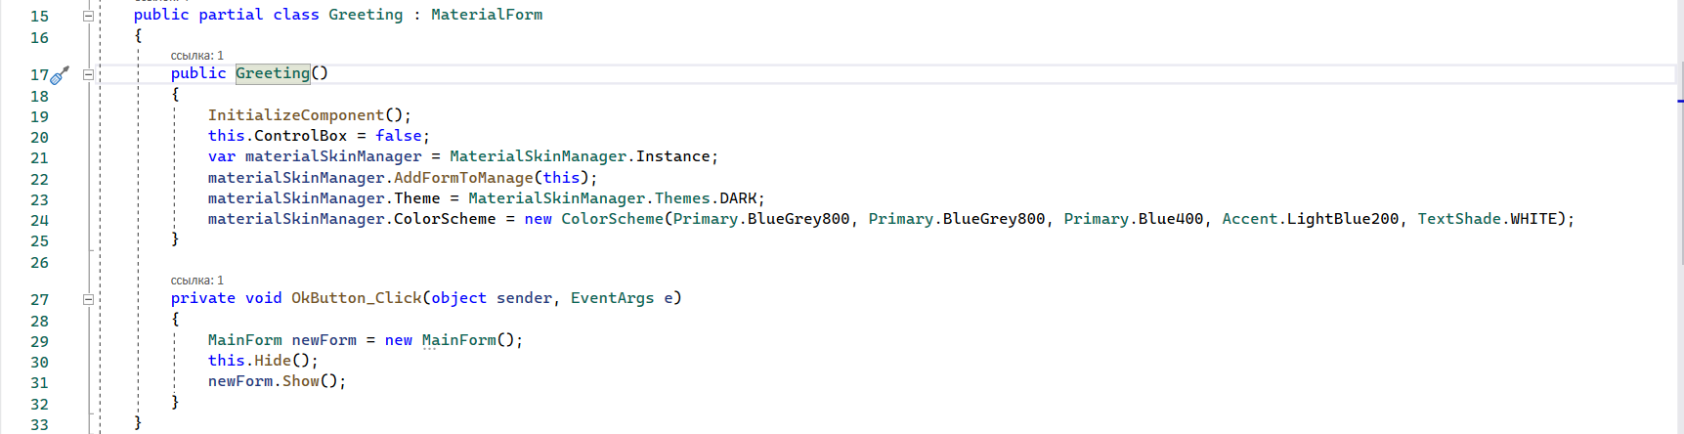
Сурет 32 – C# Word жазбаларына қол жеткізу әдісі

Үшінші бөлім бойынша қорытынды
Бұл бөлімде ителлектуалды әдіс программасын әзірлеудің программалық тілдеріне шолу жасалып, деректерді өңдеу және ителлектуалды әдісті іске асыратын программа құрылды.
Оқу үрдісінде интеллектуалды әдісті программалық іске асыру қазіргі таңда өзекті бағыттардың бірі.

ҚОРЫТЫНДЫ

Диссертациялық жұмысты орындау барысында келесі нәтижелер алынды:
- Пәннің оқу-әдістемелік кешенін интеллектуалды әдістерді қолдану зерттелді.
- Пәннің оқу-әдістемелік кешенінің тезаурусы құрылды.
- Пәннің оқу-әдістемелік кешенінің құрылымдық моделі құрылды.
- Пәннің оқу-әдістемелік кешенінің семантикалық моделі құрылды.
- Пәннің оқу-әдістемелік кешенінің шығарым ережелері және алгоритмі құрылды.
- Интеллектуалды ақпараттық жүйе жүзеге асырылды.
Зерттеу нәтижелерін жоғары оқу орнының оқу үрдісінде пайдалануға берілді. Жұмыс нәтижелері «Семей қаласының Шәкәрім атындағы университеті» КЕАҚ- да сәтті енгізілді.
Пәннің оқу – әдістемелік кешенін әзірлеу кафедраға, факультет кеңестеріне, оқу-әдістемелік кеңеске жүктеледі. Демек, әзірленген компьютерлік программа бірнеше бөлімшелердің жұмысын жеңілдетеді және уақытты қысқартады.
Программа құруда тезаурус, UML - бірыңғай модельдеу тілі, (Protégé) программасы, программалық қамтым әзірлеудің интеграцияланған ортасы (Visual Studio), объектіге бағытталған программалау тілі (С#) қолданылды.
Зерттеу барысында алынған барлық нәтижелер ғылыми ортада жаңашыл болып табылады. Халықаралық рецензияланған басылымдар мен конференциялар жинағында және де Scopus базасына кіретін баспада 1 мақала және Scopus базасына кіретін конференциялар жинағында 1 мақала жарияланған.

ПАЙДАЛАНЫЛҒАН ӘДЕБИЕТТЕР ТІЗІМІ

- Шәріпбаев А.Ә., Кұсайынов А.К., Айдарбек Қ., Алдажаров Қ.С., Адамов А.А., Ашаров Н., Боранбаев С.И., Бейбітхан Е., Бекбаев А., Бөрібаев Б., Дайрабаева А., Дузельбаев С., Есежанов А., Нақысбеков Б.Қ., Сарыпбеков Ж., Тоқтамысов И.Қ., Тұрым А.Ш., Қасымбеков М.Б. Қазақша-орысша, орысша-қазақша терминологиялық сөздік/-Алматы: «ҚАЗақпарат» баспа корпорациясы, 2014. - 452 б.
- Лукашевич Н.В. Тезаурусы в задачах информационного поиска. - М.: Издательство Московского университета, 2011. C.-23.
- Жузбаев С.С. Технология создания интеллектуального образовательного портала //Журнал «Информационные технологии в высшем образовании», КазНУ им. АльФараби, том №5, №1-2, Алматы, 2008. С.52-54.
- Жузбаев С.С. Инновационные технологии обучения в вузе //Журнал «Информационные технологии в высшем образовании», КазНУ им. Аль-Фараби, том №5, №1- 2, Алматы, 2008. С.7-9.
- Шәріпбай А.Ә., Разахова Б.Ш., Муканова А.С., Ергеш Б.Ж. Қазақ тілі грамматикасының математикалық және онтологиялық моделдері мен электрондық тезаурусы - Монография, Нұр-Сұлтан, 2021, -218 c.
- Kenshimov C., Bampis L., Arslanov M., Gasteratos A., Amirgaliyev B. Deep learning features exception for cross - season visual place recognition //Pattern Recognition Letters Vol. 100, P.124-130 DOI:10.1016/j.patrec.2017.10.0 Impact Factor -2,822, Q2, WoS.
- Bidaibekov E.Y.Methods of teaching computer science: Textbook. - Almaty: 2016. - 320 р. (совместно с Нурбековой Ж.К., Сагимбаевой А.Е., Закировой А.).
- Пак И.Т. Из истории развития информатики в Казахстане. - Алматы, 2012. – 536 с. + 16 с. вкл.
- Долгий А.И. Интеллектуальные модели и комплексы программ обработки темпоральной информации в базах данных геодиагностических систем на железнодорожном транспорте: автореф. канд. техн. наук:.05.13.06.- Ростов-на-Дону.:РГУПС, 2008.- 18 с.
- Тузовский А.Ф., Чириков С.В., Ямпольский В.З. Системы управления знаниями (методы и технологии) /Под общ. ред. В.З. Ямпольского.- Томск: Изд-во НТЛ, 2005. – 260 с.
- Давыденко И. Т. и др. Средства структуризации семантических моделей баз знаний. /Материалы VI междунар. науч.-техн. конф. Open Semantic Technologies for Intelligent Systems (OSTIS-2016). - Минск: БГУИР, 2016. - С. 93 - 106.
- Кравченко Ю. А., Марков В. В. Онтологический подход формирования информационных ресурсов на основе разнородных источников знаний //Известия Южного федерального университета. Технические науки. - 2013, - №. 7 (144), - С.116-120.
- Бова В. В. Онтологическая модель интеграции данных и знаний в интеллектуальных информационных системах //Известия Южного федерального университета. Технические науки. - 2015. - №. 4 (165), - С.225-237.
- Sharipbayev A., Bekmanova G., Buribayeva A., Yergesh B., Mukanova A. Semantic neural network model of morphological rules of the agglutinative languages. Proceedings 6th International Conference on Soft Computing and Intelligent Systems, and 13th International Symposium on Advanced Intelligence Systems, SCIS/ISIS 2012, art. no. 6505337, ISBN: 978-146732742-8, P. 1094-1099.
- Усталов Д.А. Модели, методы и алгоритмы построения семантической сети слов для задач обработки естественного языка: автореф. канд. физ.-мат. наук:.05.13.17.-Челябинск.:ФГБУЫ ИМИМ им. Н.И.Красовского, 2017.- 16 с.
- Рустембаев Б.Е., Нурмаганбетов К.К., Каскатаев Н.М., Асилов Б.У. Қазақстан Республикасында ақпараттық–коммуникациялық технологияның дамуы //Іргелі зерттеулер. - 2013. - № 4 (4 бөлім). – 950–954 бет.
- Alkhanova G., Zhuzbayev S., Syrkin I., Kurmangaliyeva N. MODEL of AN AUTOMATED EDUCATIONAL and METHODOLOGICAL COMPLEX BASED on A SEMANTIC NETWORK Journal of Theoretical and Applied Information Technology, 99(24), 2021.- P. 5713–5723.
- Бессмертный И.А. Интеллектуальные системы на продукционной модели знаний. - М.: LAP Lambert Academic Publishing, 2019. - 232 c.
- Вагин В.Н., Головина Е.Ю., Загорянская А.А. Достоверный и правдоподобный вывод в интеллектуальных системах. - М.:2014. - 610 c.
- Клюкин Виктор. Интеллектуальные обучающие системы на основе нечетких моделей: моногр. - М.: LAP Lambert Academic Publishing, 2018. - 986 c.
- Остроух А.В. Системы искусственного интеллекта в промышленности, робототехнике и транспортном комплексе: монография /А.В. Остроух - Красноярск: Научноинновационный центр, 2013. - 326 с. - ISBN 978-5-906314-10-9.
- Козлов А.Н. Интеллектуальные информационные системы: учебник /Мин-во с-х. РФ, ФГБОУ ВПО Пермская ГСХА. - Пермь: Изд-во ФГБОУ ВПО Пермская ГСХА, 2013.- 278 с.
- Фомин В.В., Миклуш В.А. Интеллектуальные информационные системы: Учебное пособие. - СПб.: РГГМУ, 2013. - 150 с.
- Остроух А.В. Интеллектуальные системы: Учебное пособие. - Красноярск: Научно-инновационный центр, 2015. - 110 с.
- Советов Б.Я., Цехановский В.В., Чертовской В.Д. Интеллектуальные системы и технологии: учебник для студ. учреждений высш. проф. образования. - М.: Издательский центр «Академия», 2013. - 320 с.
- Остроух А.В. Введение в искусственный интеллект: монография/- Красноярск: Научно-инновационный центр, 2020. - 250 с.
- Морозова В.А., Паутов. В.И. Представление знаний в экспертных системах: учебное пособие /- Екатеринбург: Изд-во Урал. ун-та, 2017.- 120 с.
- Поллак Г.А. Интеллектуальные информационные системы: учебное пособие/- Челябинск: Издательский центр ЮУрГУ, 2011. - 141 с.
- Куклин В. М. Представление знаний и операции над ними: учебное пособие /- Харьков: ХНУ имени В. Н. Каразина, 2019. - 180 с.
- Волкова В.Н., Юрьева В.Н. Информационные системы в экономике/- М.: Издательство Юрайт, 2016.- 402 с.
- https://studref.com/429298/tehnika/modeli_predstavleniya_znaniy_osnova_idey_iskusstvennogo_intellekta
- Шихнабиева Т.Ш. Методика формирования знаний по информатике в автоматизированной обучающей системе «КАСПИЙ» //Материалы Всероссийской научно-практической конференции «Информатизация образования – 2008». Славянск-на-Кубани, 2008. С.120-125.
- https://bstudy.net/905427/tehnika/semanticheskaya_model_predstavleniya_znaniy
- https://litresp.ru/chitat/ru/М/minskij-marvin/frejmi-dlya-predstavleniya-znanij
- Асамбаев А. Ж. Жасанды интеллект негіздері: Оқулық. Алматы, ЖШС РПБК «Дәуір» 2011. - 136 б.
- Гаскаров Д.В. Интеллектуальные информационные системы:Учебник для вузов. - М.: ВШ, 2013. - 432 с.
- https://habr.com/ru/post/346236/
- Кокин А.Г. Продукционная модель представления знаний. Методические указания к выполнению лабораторных работ по курсу «Базы знаний» Издательство Курганского государственного университета, Курган 2004. - 16 с.
- Лукашевич Н.В. Тезаурусы в задачах информационного поиска. - М.: Издательство Московского университета, 2011.- 512 с.
- Хайрова Н. Ф., Мамырбаев О. Ж., Петрасова С. В., Мухсина К. Ж. Современные технологии обработки текстовых данных на базе пакета NLTK Python: учеб. пособ./ Харьков: ООО «В деле», 2020. - 134 с.
- Заботкина В.И. Методы когнитивного анализа семантики слово: компьютерно - корпусный подход/ Под общ.ред. В.И. Заботкиной - М.:Языки славянской культуры, 2015.- С.191
- НОУ ИНТУИТ | Лекция | Методологии моделирования предметной области (intuit.ru)
- B. Rumpe. Translation from the German language edition: Modellierung mit UML – Sprache, Konzepte und Methodik by B. Rumpe, © Springer-Verlag Berlin Heidelberg 2004, 2011. All Rights Reserved. P.-281.
- James Rumbaugh, Ivar Jacobson, Grady Booch. The Unified Modeling Language Reference Manual. Second Edition. – Ad-dison Wesley, 2005.P.-742.
- Martina Seidl, Marion Scholz, Christian Huemer, Gerti Kappel. UML @ Classroom: An Introduction to Object-Oriented Modeling, 2015. P.-206.
- Джомартова Ш.А., Рахимова Д.Р., Тұрарбек Ә.Т. UML тілінің негiздерi: оқу құралы /Алматы: Қазақ Университеті, 2017. - 176 б.
- Жармагамбетова Г.О. Қолданбалы бағдарламаларды әзірлеу оқу құралы - Қостанай: А.Байтұрсынов атындағы Қостанай мемлекеттік университеті, 2017. – 100 бет.
- Howard Podeswa. UML for the IT Business Analyst, Second Edition: A Practical Guide to Requirements Gathering Using the Unified Modeling Language. © 2010 Course Technology, a part of Cengage Learning.- 2010. P.- 400.
- Alan Dennis, Barbara Haley Wixom, David Tegarden. System Analysis &Design An Object -Oriented Approach with UML. - 2015. P - 544.
- Hassan Gomaa. Software modeling and design UML, Use Cases, Patterns, and Software Architectures. Cambridge University Press. - 2011. P - 577.
- А.П. Пашкевич, О.А. Чумаков. Современные технологии прграммирования. Конспект лекций для студентов специальности I – 53 01 07 «Информационные технологии и управление в технических системах» дневной формы обучения. Минск 2007. - 64 с.
- Каюмова А.В. Визуальное моделирование систем в StarUML: Учебное пособие/ Казань. - Казанский федеральный университет, 2013. - 104 с.
- Смирнов М. UML - быстрый старт [Электронный ресурс]. Режим доступа: http://www.msmirnov.ru/public/UML_quick_start.pdf (дата обращения: 13.08.2020).
- By Kim Hamilton, Russell Miles. Learning UML 2.0. O'Reilly.-2006. P.- 286.
- https://www.ngpedia.ru/id159892p1.html
- https://sites.google.com/site/anisimovkhv/learning/iis/lecture/tema5
- Гаврилов. А.В. Системы искусственного интеллекта: Учеб. пособие: в 2-х ч. - Новосибирск: Изд-во НГТУ, 2001. - Ч. 1 - 67 с.
- Шихнабиева Т. Ш. Методические основы представления и контроля знаний в области информатики с использованием адаптивных семантических моделей: диc.д-ра пед. наук. М., 2009. - 355 с.
- Алханова Г.А. Жүзбаев С.С. Модель семантических сетей //XI Всероссийская научно - практическая конференция молодых ученных «Россия молодая» Кемерово - 2019.- С.30302.1-30302.2.
- Усталов Д.А. Модели, методы и алгоритмы построения семантической сети слов для задач обработки естественного языка: Диссертация на соискание ученой степени кандидата физико-математических наук. Екатеринбург - 2017. - 129 с.
- Jeremy Tandy, Linda van den Brink, Payam Barnaghi, Spatial Data on the Web Best Practices, W3C Working Group Note, W3C & OGC, World Wide Web Consortium & Open Geodata Consortium, 2017, URL https: //www.w3.org/TR/sdw-bp/
- Sören Auer, Jens Lehmann, Sebastian Hellmann, LinkedGeoData: Adding a spatial dimension to the web of data, in: Proc. of the 8th Int. Semantic Web Conf. (ISWC), in: Lecture Notes in Computer Science, vol. 5823, Springer, 2009, P. 731-746, http://dx.doi.org/10.1007/978-3-642-04930-9_46.
- Claus Stadler, Jens Lehmann, Konrad Höffner, Sören Auer, LinkedGeoData: A core for a web of spatial open data, Semant. Web J. 3 (4) 2012.-P. 333-354, http://dx.doi.org/10.3233/SW-2011-0052.
- Nicolas Tempelmeier, Elena Demidova, Linking OpenStreetMap with knowledge graphs- link discovery for schema-agnostic volunteered geographic information, Future Gener. Comput. Syst. 2021- P. 349-364.
- Markus Nentwig, Michael Hartung, Axel-Cyrille Ngonga Ngomo, Erhard Rahm, A survey of current link discovery frameworks, Semant. Web J. 83 2017.- P. 419-436, http://dx.doi.org/10.3233/SW-150210.
- Kevin Dreß ler, Axel-Cyrille Ngonga Ngomo, On the efficient execution of bounded Jaro-Winkler distances, Semant. Web J. 8 (2) 2017.- P. 185-196, http://dx.doi.org/10.3233/SW-150209.
- Bayu Distiawan Trisedya, Jianzhong Qi, Rui Zhang, Entity alignment between knowledge graphs using attribute embeddings, in: Proc. of the 33rd AAAI Conf. on Artificial Intelligence (AAAI), vol. 33, 2019.- P. 297-304.
- Mohamed Sherif, Kevin Dreß ler, Panayiotis Smeros, Axel-Cyrille Ngonga Ngomo, Radon - Rapid discovery of topological relations, in: Proc. of the 31st AAAI Conf. on Artificial Intelligence (AAAI), 2017.- P. 175-181.
- Muhammad Saleem, Muhammad Intizar Ali, Aidan Hogan, Qaiser Mehmood, Axel-Cyrille Ngonga Ngomo, LSQ: the linked SPARQL queries dataset, in: Proc. of the 14th Int. Semantic Web Conf. (ISWC), in: Lecture Notes in Computer Science, Vol. 9367, Springer, 2015. - P. 261-269, http: //dx.doi.org/10.1007/978-3-319-25010-6_15.
- Guohui Xiao, Linfang Ding, Benjamin Cogrel, Diego Calvanese, Virtual knowledge graphs: An overview of systems and use cases, Data Intell. 1 (3) 2019.-P. 201-223, http://dx.doi.org/10.1162/dint_a_00011.
- Guohui Xiao, Diego Calvanese, Roman Kontchakov, Domenico Lembo, Antonella Poggi, Riccardo Rosati, Michael Zakharyaschev, Ontology-based data access: A survey, in: Proc. of the 27th Int. Joint Conf. on Artificial Intelligence (IJCAI), IJCAI Org., 2018.- P. 5511-5519, http://dx.doi.org/10. 24963/ijcai.2018/777.
- Ivan Ermilov, Michael Martin, Jens Lehmann, Sören Auer, Linked Open Data statistics: Collection and exploitation, in: Proc. of the 4th Int. Conf. on Knowledge Engineering and the Semantic Web (KESW), in: Communications in Computer and Information Science, vol. 394, Springer, 2013.- P. 242-249, http://dx.doi.org/10.1007/978-3-642-41360-5_19.
- Christian Bizer, Richard Cyganiak, D2RQ – Lessons learned, in: Proc. of the W3C Workshop on RDF Access To Relational Databases, 2007.- Available at https://www.w3.org/2007/03/RdfRDB/papers/d2rq-positionpaper/.
- Freddy Priyatna, Oscar Corcho, Juan F. Sequeda, Formalisation and experiences of R2RML-based SPARQL to SQL query translation using morph, in: Proc. of the 23rd Int. World Wide Web Conf. (WWW), 2014.- P. 479–490, http://dx.doi.org/10.1145/2566486.2567981.
- Konstantina Bereta, Manolis Koubarakis, Ontop of geospatial databases, in: Proc. of the 15th Int. Semantic Web Conf. (ISWC), in: Lecture Notes in Computer Science, vol. 9981, Springer, 2016.- P. 37-52, http://dx.doi.org/ 10.1007/978-3-319-46523-4_3.
- Konstantina Bereta, Guohui Xiao, Manolis Koubarakis, Ontop-spatial: Ontop of geospatial databases, J. Web Semant. 58. 2019.- http://dx.doi.org/10. 1016/j.websem.2019.100514.
- Diego Calvanese, Benjamin Cogrel, Sarah Komla-Ebri, Roman Kontchakov, Davide Lanti, Martin Rezk, Mariano Rodriguez-Muro, Guohui Xiao, Ontop: Answering SPARQL queries over relational databases, Semant. Web J. 8 (3) 2017.-P 471-487, http://dx.doi.org/10.3233/SW-160217.
- Guohui Xiao, Davide Lanti, Roman Kontchakov, Sarah Komla-Ebri, Elem Güzel-Kalayci, Linfang Ding, Julien Corman, Benjamin Cogrel, Diego Calvanese, Elena Botoeva, The virtual knowledge graph system Ontop, in: Proc. of the 19th Int. Semantic Web Conf. (ISWC), in: Lecture Notes in Computer Science, vol. 12507, Springer, 2020.- P. 259-277, http://dx.doi. org/10.1007/978-3-030-62466-8_17.
- John Herring, Simple Feature Access - Part 2: SQL Option, OGC Implementation Standard OGC 06-104r4, Open Geospatial Consortium, Open Geodata Consortium, 2010, URL https://www.ogc.org/standards/sf.
- Dimitris Kontokostas, Patrick Westphal, Sören Auer, Sebastian Hellmann, Jens Lehmann, Roland Cornelissen, Amrapali Zaveri, Test-driven evaluation of linked data quality, in: Proc. of the 23rd Int. World Wide Web Conf. (WWW), 2014.- P. 747-758. http://dx.doi.org/10.1145/2566486.2568002
- Mark D. Wilkinson, Michel Dumontier, IJsbrand Jan Aalbersberg, Gabrielle Appleton, Myles Axton, Arie Baak, Niklas Blomberg, Jan-Willem Boiten, Luiz Bonino da Silva Santos, Philip E. Bourne, et al., The FAIR guiding principles for scientific data management and stewardship, Sci. Data 3 (1) 2016.-P. 1-9.
- Каширин И.Ю. Автоматизированный анализ деятельности предприятия с использованием семантических сетей /КаширинИ.Ю. - М.: Горячая линия - Телеком, 2019. - 774 c.
- Лахно А. П. Визуализация связей выделенного множества объектов семантической сети /А.П. Лахно. - М.: Синергия, 2016. - 191 c.
- Electronic copy available at: https://ssrn.com/abstract=3950411 L. Ding, G. Xiao, A. Pano et al. Web Semantics: Science, Services and Agents on the World Wide Web 71. 2021.-P 100662.
- Брайан, Джонсон Основы Microsoft Visual Studio .NET 2003 /Джонсон Брайан. - М.: Русская Редакция, 2022. - 773 c.
- Понамарев, Вячеслав Программирование на C++/C# в Visual Studio .NET 2003 / Вячеслав Понамарев. - М.: БХВ-Петербург, 2021. - 322 c.
- Постолит Visual Studio .NET: разработка приложений баз данных /Постолит, Анатолий. - М.: СПб: БХВ, 2021. - 544 c.
- Постолит, Анатолий Visual Studio .NET: разработка приложений баз данных /Анатолий Постолит. - М.: БХВ-Петербург, 2022. - 544 c.
- Хандхаузен, Ричард Знакомство с Microsoft Visual Studio 2005 Team System /Ричард Хандхаузен. - М.: Питер, Русская Редакция, 2021. - 402 c.

ҚОСЫМША А

Авторлық құқық объектісіне құқықтарды мемлекеттік тіркеу туралы куәлігі

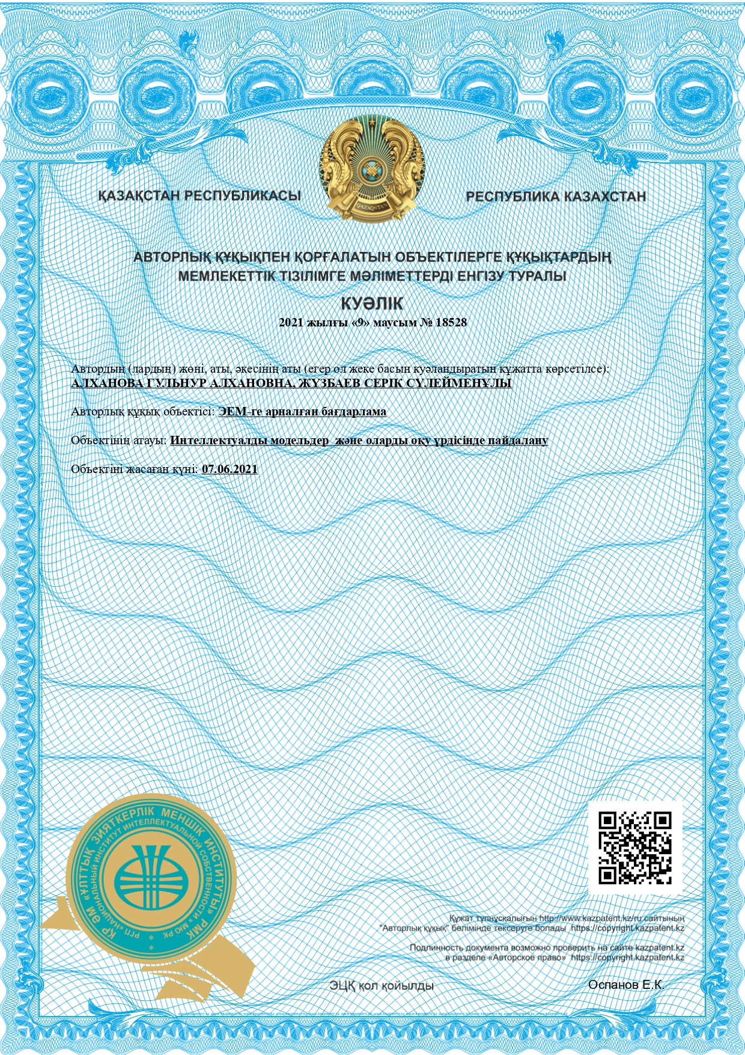
ҚОСЫМША Ә

диссертациялық зерттеу нәтижелерін қолданысқа еңгізу туралы акт
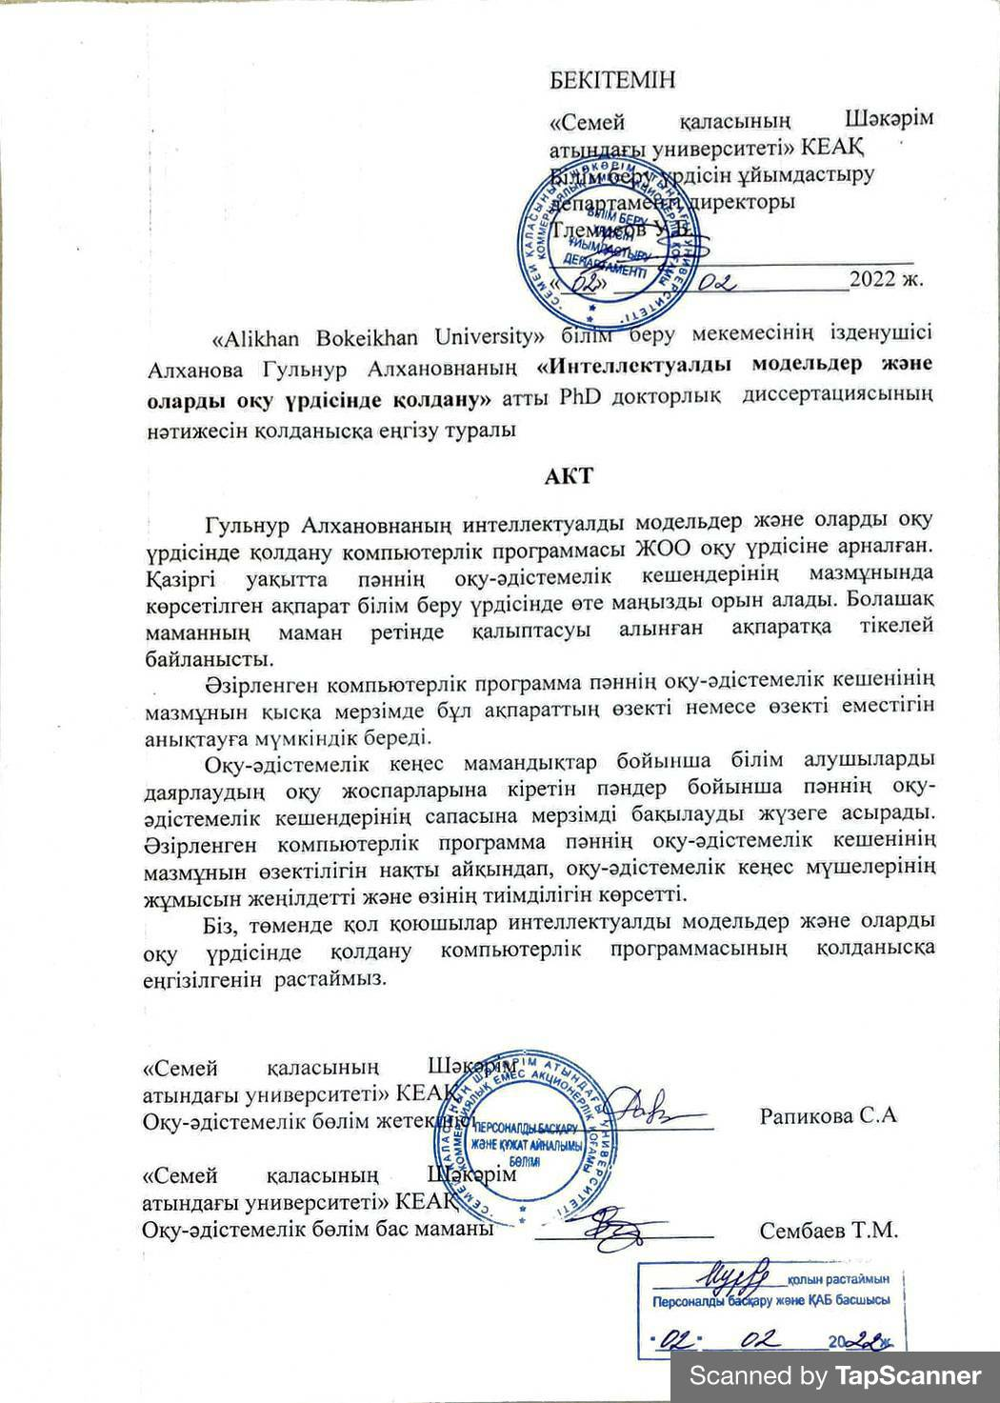

ҚОСЫМША Б
әзірленген жұмыс ортасының программа листингісі
<?xml version="1.0"?>
<rdf:RDF xmlns="http://www.semanticweb.org/lenovo/ontologies/2022/2/untitled-ontology-10#"
xml:base="http://www.semanticweb.org/lenovo/ontologies/2022/2/untitled-ontology-10"
xmlns:owl="http://www.w3.org/2002/07/owl#"
xmlns:rdf="http://www.w3.org/1999/02/22-rdf-syntax-ns#"
xmlns:xml="http://www.w3.org/XML/1998/namespace"
xmlns:xsd="http://www.w3.org/2001/XMLSchema#"
xmlns:rdfs="http://www.w3.org/2000/01/rdf-schema#">
<owl:Ontology rdf:about="http://www.semanticweb.org/lenovo/ontologies/2022/2/untitled-ontology-10"/>

<!--
///////////////////////////////////////////////////////////////////////////////////////
//
// Object Properties
//
///////////////////////////////////////////////////////////////////////////////////////
-->

<!-- http://www.semanticweb.org/lenovo/ontologies/2022/2/untitled-ontology-10#жүктейді -->

<owl:ObjectProperty rdf:about="http://www.semanticweb.org/lenovo/ontologies/2022/2/untitled-ontology-10#жүктейді"/>

<!-- http://www.semanticweb.org/lenovo/ontologies/2022/2/untitled-ontology-10#тексереді -->

<owl:ObjectProperty rdf:about="http://www.semanticweb.org/lenovo/ontologies/2022/2/untitled-ontology-10#тексереді">
<rdfs:domain>
<owl:Restriction>
<owl:onProperty rdf:resource="http://www.w3.org/2002/07/owl#topObjectProperty"/>
<owl:someValuesFrom rdf:resource="http://www.semanticweb.org/lenovo/ontologies/2022/2/untitled-ontology-10#Пәннің_оқу_-_әдістемелік_кешені"/>
</owl:Restriction>
</rdfs:domain>
<rdfs:range rdf:resource="http://www.semanticweb.org/lenovo/ontologies/2022/2/untitled-ontology-10#Дәріс_конспектісі"/>
<rdfs:range rdf:resource="http://www.semanticweb.org/lenovo/ontologies/2022/2/untitled-ontology-10#Зертханалық_сабақтар"/>
<rdfs:range rdf:resource="http://www.semanticweb.org/lenovo/ontologies/2022/2/untitled-ontology-10#ОЖСӨЖ_бойынша_әдістемелік_ұсынымдар"/>
<rdfs:range rdf:resource="http://www.semanticweb.org/lenovo/ontologies/2022/2/untitled-ontology-10#СӨЖ_бойынша_әдістемелік_ұсынымдар"/>
<rdfs:range rdf:resource="http://www.semanticweb.org/lenovo/ontologies/2022/2/untitled-ontology-10#Қорытынды_бақылауға_арналған_сұрақтар"/>
<rdfs:range rdf:resource="http://www.semanticweb.org/lenovo/ontologies/2022/2/untitled-ontology-10#Тәжірибелік_(семинарлық)_сабақтар"/>
<rdfs:comment>тексереді</rdfs:comment>
</owl:ObjectProperty>

<!--
///////////////////////////////////////////////////////////////////////////////////////
//
// Data properties
//
///////////////////////////////////////////////////////////////////////////////////////
-->

<!-- http://www.semanticweb.org/lenovo/ontologies/2022/2/untitled-ontology-10#ПОӘК_құжаттарының_құрамы -->

<owl:DatatypeProperty rdf:about="http://www.semanticweb.org/lenovo/ontologies/2022/2/untitled-ontology-10#ПОӘК_құжаттарының_құрамы">
<rdfs:subPropertyOf rdf:resource="http://www.semanticweb.org/lenovo/ontologies/2022/2/untitled-ontology-10#ПОӘК_құжаттарының_құрамы"/>
<rdfs:domain rdf:resource="http://www.semanticweb.org/lenovo/ontologies/2022/2/untitled-ontology-10#Пәннің_оқу_-_әдістемелік_кешені"/>
<rdfs:range rdf:resource="http://www.w3.org/2001/XMLSchema#string"/>
</owl:DatatypeProperty>

<!-- http://www.semanticweb.org/lenovo/ontologies/2022/2/untitled-ontology-10#ПОӘҚ_әзірлеудің_мазмұны_мен_сапасын_бақылауды_ұйымдастыру -->

<owl:DatatypeProperty rdf:about="http://www.semanticweb.org/lenovo/ontologies/2022/2/untitled-ontology-10#ПОӘҚ_әзірлеудің_мазмұны_мен_сапасын_бақылауды_ұйымдастыру">
<rdfs:subPropertyOf rdf:resource="http://www.semanticweb.org/lenovo/ontologies/2022/2/untitled-ontology-10#ПОӘК_құжаттарының_құрамы"/>
</owl:DatatypeProperty>

<!-- http://www.semanticweb.org/lenovo/ontologies/2022/2/untitled-ontology-10#жалпы_ережелер -->

<owl:DatatypeProperty rdf:about="http://www.semanticweb.org/lenovo/ontologies/2022/2/untitled-ontology-10#жалпы_ережелер">
<rdfs:subPropertyOf rdf:resource="http://www.semanticweb.org/lenovo/ontologies/2022/2/untitled-ontology-10#ПОӘК_құжаттарының_құрамы"/>
</owl:DatatypeProperty>

<!-- http://www.semanticweb.org/lenovo/ontologies/2022/2/untitled-ontology-10#нормативтік_сілтемелер -->

<owl:DatatypeProperty rdf:about="http://www.semanticweb.org/lenovo/ontologies/2022/2/untitled-ontology-10#нормативтік_сілтемелер">
<rdfs:subPropertyOf rdf:resource="http://www.semanticweb.org/lenovo/ontologies/2022/2/untitled-ontology-10#ПОӘК_құжаттарының_құрамы"/>
</owl:DatatypeProperty>

<!-- http://www.semanticweb.org/lenovo/ontologies/2022/2/untitled-ontology-10#оқу_-_әдістемелік_кешеннің_құрылымы -->

<owl:DatatypeProperty rdf:about="http://www.semanticweb.org/lenovo/ontologies/2022/2/untitled-ontology-10#оқу_-_әдістемелік_кешеннің_құрылымы">
<rdfs:subPropertyOf rdf:resource="http://www.semanticweb.org/lenovo/ontologies/2022/2/untitled-ontology-10#ПОӘК_құжаттарының_құрамы"/>
</owl:DatatypeProperty>

<!-- http://www.semanticweb.org/lenovo/ontologies/2022/2/untitled-ontology-10#қолдану_саласы -->

<owl:DatatypeProperty rdf:about="http://www.semanticweb.org/lenovo/ontologies/2022/2/untitled-ontology-10#қолдану_саласы">
<rdfs:subPropertyOf rdf:resource="http://www.semanticweb.org/lenovo/ontologies/2022/2/untitled-ontology-10#ПОӘК_құжаттарының_құрамы"/>
</owl:DatatypeProperty>

<!-- http://www.semanticweb.org/lenovo/ontologies/2022/2/untitled-ontology-10#қосымшалар -->

<owl:DatatypeProperty rdf:about="http://www.semanticweb.org/lenovo/ontologies/2022/2/untitled-ontology-10#қосымшалар">
<rdfs:subPropertyOf rdf:resource="http://www.semanticweb.org/lenovo/ontologies/2022/2/untitled-ontology-10#ПОӘК_құжаттарының_құрамы"/>
</owl:DatatypeProperty>

<!--
///////////////////////////////////////////////////////////////////////////////////////
//
// Classes
//
///////////////////////////////////////////////////////////////////////////////////////
-->
<!-- http://www.semanticweb.org/lenovo/ontologies/2022/2/untitled-ontology-10#Білімді_бақылау_және_бағалау_жүйесі -->

<owl:Class rdf:about="http://www.semanticweb.org/lenovo/ontologies/2022/2/untitled-ontology-10#Білімді_бақылау_және_бағалау_жүйесі">
<rdfs:subClassOf rdf:resource="http://www.semanticweb.org/lenovo/ontologies/2022/2/untitled-ontology-10#Пәннің_оқу_-_әдістемелік_кешені"/>
</owl:Class>

<!-- http://www.semanticweb.org/lenovo/ontologies/2022/2/untitled-ontology-10#Дәріс_конспектісі -->

<owl:Class rdf:about="http://www.semanticweb.org/lenovo/ontologies/2022/2/untitled-ontology-10#Дәріс_конспектісі">
<rdfs:subClassOf rdf:resource="http://www.semanticweb.org/lenovo/ontologies/2022/2/untitled-ontology-10#Пәннің_оқу_-_әдістемелік_кешені"/>
</owl:Class>

<!-- http://www.semanticweb.org/lenovo/ontologies/2022/2/untitled-ontology-10#Зертханалық_сабақтар -->

<owl:Class rdf:about="http://www.semanticweb.org/lenovo/ontologies/2022/2/untitled-ontology-10#Зертханалық_сабақтар">
<rdfs:subClassOf rdf:resource="http://www.semanticweb.org/lenovo/ontologies/2022/2/untitled-ontology-10#Зертханалық_және_тәжірибелік_(семинарлық)_сабақтарды_өткізуге_арналған_әдістемелік_нұсқаулар"/>
</owl:Class>

<!-- http://www.semanticweb.org/lenovo/ontologies/2022/2/untitled-ontology-10#ОЖСӨЖ_бойынша_әдістемелік_ұсынымдар -->

<owl:Class rdf:about="http://www.semanticweb.org/lenovo/ontologies/2022/2/untitled-ontology-10#ОЖСӨЖ_бойынша_әдістемелік_ұсынымдар">
<rdfs:subClassOf rdf:resource="http://www.semanticweb.org/lenovo/ontologies/2022/2/untitled-ontology-10#Пәннің_оқу_-_әдістемелік_кешені"/>
</owl:Class>

<!-- http://www.semanticweb.org/lenovo/ontologies/2022/2/untitled-ontology-10#Пәнді_оқу_-_әдістемелік_қамтамасыз_ету_картасы -->

<owl:Class rdf:about="http://www.semanticweb.org/lenovo/ontologies/2022/2/untitled-ontology-10#Пәнді_оқу_-_әдістемелік_қамтамасыз_ету_картасы">
<rdfs:subClassOf rdf:resource="http://www.semanticweb.org/lenovo/ontologies/2022/2/untitled-ontology-10#Пәннің_оқу_-_әдістемелік_кешені"/>
</owl:Class>

<!-- http://www.semanticweb.org/lenovo/ontologies/2022/2/untitled-ontology-10#Пәннің_оқу_-_әдістемелік_кешені -->

<owl:Class rdf:about="http://www.semanticweb.org/lenovo/ontologies/2022/2/untitled-ontology-10#Пәннің_оқу_-_әдістемелік_кешені"/>

<!-- http://www.semanticweb.org/lenovo/ontologies/2022/2/untitled-ontology-10#СӨЖ_бойынша_әдістемелік_ұсынымдар -->

<owl:Class rdf:about="http://www.semanticweb.org/lenovo/ontologies/2022/2/untitled-ontology-10#СӨЖ_бойынша_әдістемелік_ұсынымдар">
<rdfs:subClassOf rdf:resource="http://www.semanticweb.org/lenovo/ontologies/2022/2/untitled-ontology-10#Пәннің_оқу_-_әдістемелік_кешені"/>
</owl:Class>

<!-- http://www.semanticweb.org/lenovo/ontologies/2022/2/untitled-ontology-10#Тәжірибелік_сабақтарды_орындауға_арналған_әдістемелік_ұсынымдар -->

<owl:Class rdf:about="http://www.semanticweb.org/lenovo/ontologies/2022/2/untitled-ontology-10#Тәжірибелік_сабақтарды_орындауға_арналған_әдістемелік_ұсынымдар">
<rdfs:subClassOf rdf:resource="http://www.semanticweb.org/lenovo/ontologies/2022/2/untitled-ontology-10#Тәжірибелік_(семинарлық)_сабақтар"/>
</owl:Class>

<!-- http://www.semanticweb.org/lenovo/ontologies/2022/2/untitled-ontology-10#Қорытынды_бақылауға_арналған_сұрақтар -->

<owl:Class rdf:about="http://www.semanticweb.org/lenovo/ontologies/2022/2/untitled-ontology-10#Қорытынды_бақылауға_арналған_сұрақтар">
<rdfs:subClassOf rdf:resource="http://www.semanticweb.org/lenovo/ontologies/2022/2/untitled-ontology-10#Білімді_бақылау_және_бағалау_жүйесі"/>
</owl:Class>

<!-- http://www.semanticweb.org/lenovo/ontologies/2022/2/untitled-ontology-10#Өзін-өзі_бақылауға_арналған_сұрақтар -->

<owl:Class rdf:about="http://www.semanticweb.org/lenovo/ontologies/2022/2/untitled-ontology-10#Өзін-өзі_бақылауға_арналған_сұрақтар">
<rdfs:subClassOf rdf:resource="http://www.semanticweb.org/lenovo/ontologies/2022/2/untitled-ontology-10#Зертханалық_сабақтар"/>
</owl:Class>

<!-- http://www.semanticweb.org/lenovo/ontologies/2022/2/untitled-ontology-10#Өзін_-_өзі_бақылау_сұрақтары -->

<owl:Class rdf:about="http://www.semanticweb.org/lenovo/ontologies/2022/2/untitled-ontology-10#Өзін_-_өзі_бақылау_сұрақтары">
<rdfs:subClassOf rdf:resource="http://www.semanticweb.org/lenovo/ontologies/2022/2/untitled-ontology-10#Дәріс_конспектісі"/>
</owl:Class>

<!-- http://www.semanticweb.org/lenovo/ontologies/2022/2/untitled-ontology-10#Зертханалық_және_тәжірибелік_(семинарлық)_сабақтарды_өткізуге_арналған_әдістемелік_нұсқаулар -->

<owl:Class rdf:about="http://www.semanticweb.org/lenovo/ontologies/2022/2/untitled-ontology-10#Зертханалық_және_тәжірибелік_(семинарлық)_сабақтарды_өткізуге_арналған_әдістемелік_нұсқаулар">
<rdfs:subClassOf rdf:resource="http://www.semanticweb.org/lenovo/ontologies/2022/2/untitled-ontology-10#Пәннің_оқу_-_әдістемелік_кешені"/>
</owl:Class>

<!-- http://www.semanticweb.org/lenovo/ontologies/2022/2/untitled-ontology-10#Мамандықтың_мемлекеттік_стандартында_көрсетілген_жұмыс_түрлері_болған_жағдайда_үлгілік_есептеулер,_есептік-графикалық_міндеттерді,_курстық_жұмыстарды_(жобаларды)_орындау_бойынша_әдістемелік_ұсынымдар_мен_нұсқаулар -->

<owl:Class rdf:about="http://www.semanticweb.org/lenovo/ontologies/2022/2/untitled-ontology-10#Мамандықтың_мемлекеттік_стандартында_көрсетілген_жұмыс_түрлері_болған_жағдайда_үлгілік_есептеулер,_есептік-графикалық_міндеттерді,_курстық_жұмыстарды_(жобаларды)_орындау_бойынша_әдістемелік_ұсынымдар_мен_нұсқаулар">
<rdfs:subClassOf rdf:resource="http://www.semanticweb.org/lenovo/ontologies/2022/2/untitled-ontology-10#Пәннің_оқу_-_әдістемелік_кешені"/>
</owl:Class>

<!-- http://www.semanticweb.org/lenovo/ontologies/2022/2/untitled-ontology-10#Негізгі_схемалар,_формулалар_және_т.б._мазмұнын_суреттейді -->
<owl:Class rdf:about="http://www.semanticweb.org/lenovo/ontologies/2022/2/untitled-ontology-10#Негізгі_схемалар,_формулалар_және_т.б._мазмұнын_суреттейді">
<rdfs:subClassOf rdf:resource="http://www.semanticweb.org/lenovo/ontologies/2022/2/untitled-ontology-10#Дәріс_конспектісі"/>
</owl:Class>

<!-- http://www.semanticweb.org/lenovo/ontologies/2022/2/untitled-ontology-10#Негізгі_схемалар,_формулалар,_және_т.б._көрсетілген_мазмұн -->

<owl:Class rdf:about="http://www.semanticweb.org/lenovo/ontologies/2022/2/untitled-ontology-10#Негізгі_схемалар,_формулалар,_және_т.б._көрсетілген_мазмұн">
<rdfs:subClassOf rdf:resource="http://www.semanticweb.org/lenovo/ontologies/2022/2/untitled-ontology-10#Зертханалық_сабақтар"/>
</owl:Class>

<!-- http://www.semanticweb.org/lenovo/ontologies/2022/2/untitled-ontology-10#Оқу_сабақтарын_бағдарламалық_және_мультимедиялық_сүйемелдеу_тізбесі_(пән_мазмұнына_байланысты) -->

<owl:Class rdf:about="http://www.semanticweb.org/lenovo/ontologies/2022/2/untitled-ontology-10#Оқу_сабақтарын_бағдарламалық_және_мультимедиялық_сүйемелдеу_тізбесі_(пән_мазмұнына_байланысты)">
<rdfs:subClassOf rdf:resource="http://www.semanticweb.org/lenovo/ontologies/2022/2/untitled-ontology-10#Пәннің_оқу_-_әдістемелік_кешені"/>
</owl:Class>

<!-- http://www.semanticweb.org/lenovo/ontologies/2022/2/untitled-ontology-10#Пән_атауы,_сабақтың_мақсаты,_тапсырмалар;_әдістемелік_ұсыныстар -->

<owl:Class rdf:about="http://www.semanticweb.org/lenovo/ontologies/2022/2/untitled-ontology-10#Пән_атауы,_сабақтың_мақсаты,_тапсырмалар;_әдістемелік_ұсыныстар">
<rdfs:subClassOf rdf:resource="http://www.semanticweb.org/lenovo/ontologies/2022/2/untitled-ontology-10#Зертханалық_сабақтар"/>
</owl:Class>

<!-- http://www.semanticweb.org/lenovo/ontologies/2022/2/untitled-ontology-10#Пәннің_оқу_жұмыс_бағдарламасы_(Syllabus) -->

<owl:Class rdf:about="http://www.semanticweb.org/lenovo/ontologies/2022/2/untitled-ontology-10#Пәннің_оқу_жұмыс_бағдарламасы_(Syllabus)">
<rdfs:subClassOf rdf:resource="http://www.semanticweb.org/lenovo/ontologies/2022/2/untitled-ontology-10#Пәннің_оқу_-_әдістемелік_кешені"/>
</owl:Class>

<!-- http://www.semanticweb.org/lenovo/ontologies/2022/2/untitled-ontology-10#Сабақтың_мақсаты,_негізгі_сұрақтар,_тапсырмалар -->

<owl:Class rdf:about="http://www.semanticweb.org/lenovo/ontologies/2022/2/untitled-ontology-10#Сабақтың_мақсаты,_негізгі_сұрақтар,_тапсырмалар">
<rdfs:subClassOf rdf:resource="http://www.semanticweb.org/lenovo/ontologies/2022/2/untitled-ontology-10#Тәжірибелік_(семинарлық)_сабақтар"/>
</owl:Class>

<!-- http://www.semanticweb.org/lenovo/ontologies/2022/2/untitled-ontology-10#Тақырып_атауы,_негізгі_сұрақтар,_әр_сұрақ_бойынша_зерттелетін_материалдың_сипаттамасы -->

<owl:Class rdf:about="http://www.semanticweb.org/lenovo/ontologies/2022/2/untitled-ontology-10#Тақырып_атауы,_негізгі_сұрақтар,_әр_сұрақ_бойынша_зерттелетін_материалдың_сипаттамасы">
<rdfs:subClassOf rdf:resource="http://www.semanticweb.org/lenovo/ontologies/2022/2/untitled-ontology-10#Дәріс_конспектісі"/>
</owl:Class>

<!-- http://www.semanticweb.org/lenovo/ontologies/2022/2/untitled-ontology-10#Тақырып_атауы,_сабақтың_мақсаты,_тапсырмалар,_сұрақтар,_есеп_беру_нысаны,_орындауға_арналған_әдістемелік_ұсынымдар,_үлестірме_материалдар -->

<owl:Class rdf:about="http://www.semanticweb.org/lenovo/ontologies/2022/2/untitled-ontology-10#Тақырып_атауы,_сабақтың_мақсаты,_тапсырмалар,_сұрақтар,_есеп_беру_нысаны,_орындауға_арналған_әдістемелік_ұсынымдар,_үлестірме_материалдар">
<rdfs:subClassOf rdf:resource="http://www.semanticweb.org/lenovo/ontologies/2022/2/untitled-ontology-10#ОЖСӨЖ_бойынша_әдістемелік_ұсынымдар"/>
</owl:Class>

<!-- http://www.semanticweb.org/lenovo/ontologies/2022/2/untitled-ontology-10#Тақырып_атауы,_сабақтың_мақсаты,_тапсырмалар,_сұрақтар,_есептілік_нысаны,_орындау_үшін_әдістемелік_ұсынымдар -->

<owl:Class rdf:about="http://www.semanticweb.org/lenovo/ontologies/2022/2/untitled-ontology-10#Тақырып_атауы,_сабақтың_мақсаты,_тапсырмалар,_сұрақтар,_есептілік_нысаны,_орындау_үшін_әдістемелік_ұсынымдар">
<rdfs:subClassOf rdf:resource="http://www.semanticweb.org/lenovo/ontologies/2022/2/untitled-ontology-10#СӨЖ_бойынша_әдістемелік_ұсынымдар"/>
</owl:Class>

<!-- http://www.semanticweb.org/lenovo/ontologies/2022/2/untitled-ontology-10#Тәжірибелік_(семинарлық)_сабақтар -->

<owl:Class rdf:about="http://www.semanticweb.org/lenovo/ontologies/2022/2/untitled-ontology-10#Тәжірибелік_(семинарлық)_сабақтар">
<rdfs:subClassOf rdf:resource="http://www.semanticweb.org/lenovo/ontologies/2022/2/untitled-ontology-10#Зертханалық_және_тәжірибелік_(семинарлық)_сабақтарды_өткізуге_арналған_әдістемелік_нұсқаулар"/>
</owl:Class>
</rdf:RDF>

<!-- Generated by the OWL API (version 4.5.9.2019-02-01T07:24:44Z) https://github.com/owlcs/owlapi -->

namespace Analysis
{
partial class MainForm
{
/// <summary>
/// Required designer variable.
/// </summary>
private System.ComponentModel.IContainer components = null;

/// <summary>
/// Clean up any resources being used.
/// </summary>
/// <param name="disposing">true if managed resources should be disposed; otherwise, false.</param>
protected override void Dispose(bool disposing)
{
if (disposing && (components != null))
{
components.Dispose();
}
base.Dispose(disposing);
}

#region Windows Form Designer generated code

/// <summary>
/// Required method for Designer support - do not modify
/// the contents of this method with the code editor.
/// </summary>
private void InitializeComponent()
{
System.ComponentModel.ComponentResourceManager resources = new System.ComponentModel.ComponentResourceManager(typeof(MainForm));
this.CompareTextButton = new MaterialSkin.Controls.MaterialFlatButton();
this.ExitButton = new MaterialSkin.Controls.MaterialFlatButton();
this.CompareDocButton = new MaterialSkin.Controls.MaterialFlatButton();
this.CompareDBButton = new MaterialSkin.Controls.MaterialFlatButton();
this.SuspendLayout();
//
// CompareTextButton
//
this.CompareTextButton.Anchor = ((System.Windows.Forms.AnchorStyles)(((System.Windows.Forms.AnchorStyles.Top | System.Windows.Forms.AnchorStyles.Left)
| System.Windows.Forms.AnchorStyles.Right)));
this.CompareTextButton.AutoSize = true;
this.CompareTextButton.AutoSizeMode = System.Windows.Forms.AutoSizeMode.GrowAndShrink;
this.CompareTextButton.Depth = 0;
this.CompareTextButton.FlatStyle = System.Windows.Forms.FlatStyle.Flat;
this.CompareTextButton.Location = new System.Drawing.Point(309, 243);
this.CompareTextButton.Margin = new System.Windows.Forms.Padding(5, 8, 5, 8);
this.CompareTextButton.MouseState = MaterialSkin.MouseState.HOVER;
this.CompareTextButton.Name = "CompareTextButton";
this.CompareTextButton.Primary = false;
this.CompareTextButton.Size = new System.Drawing.Size(592, 36);
this.CompareTextButton.TabIndex = 1;
this.CompareTextButton.Text = "Текст форматында Пәннің оқу-әдістемелік кешенін жүктеңіз";
this.CompareTextButton.UseVisualStyleBackColor = true;
this.CompareTextButton.Click += new System.EventHandler(this.CompareTextButton_Click);
//
// ExitButton
//
this.ExitButton.Anchor = ((System.Windows.Forms.AnchorStyles)((System.Windows.Forms.AnchorStyles.Bottom | System.Windows.Forms.AnchorStyles.Right)));
this.ExitButton.AutoSize = true;
this.ExitButton.AutoSizeMode = System.Windows.Forms.AutoSizeMode.GrowAndShrink;
this.ExitButton.Depth = 0;
this.ExitButton.Font = new System.Drawing.Font("Segoe UI Black", 18F, System.Drawing.FontStyle.Bold, System.Drawing.GraphicsUnit.Point);
this.ExitButton.Location = new System.Drawing.Point(1070, 744);
this.ExitButton.Margin = new System.Windows.Forms.Padding(5, 8, 5, 8);
this.ExitButton.MouseState = MaterialSkin.MouseState.HOVER;
this.ExitButton.Name = "ExitButton";
this.ExitButton.Primary = false;
this.ExitButton.Size = new System.Drawing.Size(65, 36);
this.ExitButton.TabIndex = 2;
this.ExitButton.Text = "Шығу";
this.ExitButton.UseVisualStyleBackColor = true;
this.ExitButton.Click += new System.EventHandler(this.ExitButton_Click);
//
// CompareDocButton
//
this.CompareDocButton.Anchor = ((System.Windows.Forms.AnchorStyles)((((System.Windows.Forms.AnchorStyles.Top | System.Windows.Forms.AnchorStyles.Bottom)
| System.Windows.Forms.AnchorStyles.Left)
| System.Windows.Forms.AnchorStyles.Right)));
this.CompareDocButton.AutoSize = true;
this.CompareDocButton.AutoSizeMode = System.Windows.Forms.AutoSizeMode.GrowAndShrink;
this.CompareDocButton.Depth = 0;
this.CompareDocButton.FlatStyle = System.Windows.Forms.FlatStyle.Flat;
this.CompareDocButton.Location = new System.Drawing.Point(309, 381);
this.CompareDocButton.Margin = new System.Windows.Forms.Padding(5, 8, 5, 8);
this.CompareDocButton.MouseState = MaterialSkin.MouseState.HOVER;
this.CompareDocButton.Name = "CompareDocButton";
this.CompareDocButton.Primary = false;
this.CompareDocButton.Size = new System.Drawing.Size(598, 36);
this.CompareDocButton.TabIndex = 3;
this.CompareDocButton.Text = "Файлдық форматта Пәннің оқу-әдістемелік кешенін жүктеңіз";
this.CompareDocButton.UseVisualStyleBackColor = true;
this.CompareDocButton.Click += new System.EventHandler(this.CompareDocButton_Click);
//
// CompareDBButton
//
this.CompareDBButton.Anchor = ((System.Windows.Forms.AnchorStyles)(((System.Windows.Forms.AnchorStyles.Bottom | System.Windows.Forms.AnchorStyles.Left)
| System.Windows.Forms.AnchorStyles.Right)));
this.CompareDBButton.AutoSize = true;
this.CompareDBButton.AutoSizeMode = System.Windows.Forms.AutoSizeMode.GrowAndShrink;
this.CompareDBButton.Depth = 0;
this.CompareDBButton.FlatStyle = System.Windows.Forms.FlatStyle.Flat;
this.CompareDBButton.Location = new System.Drawing.Point(593, 608);
this.CompareDBButton.Margin = new System.Windows.Forms.Padding(5, 8, 5, 8);
this.CompareDBButton.MouseState = MaterialSkin.MouseState.HOVER;
this.CompareDBButton.Name = "CompareDBButton";
this.CompareDBButton.Primary = false;
this.CompareDBButton.Size = new System.Drawing.Size(13, 36);
this.CompareDBButton.TabIndex = 4;
this.CompareDBButton.Text = " ";
this.CompareDBButton.UseVisualStyleBackColor = true;
this.CompareDBButton.Click += new System.EventHandler(this.CompareDBButton_Click);
//
// MainForm
//
this.AutoScaleDimensions = new System.Drawing.SizeF(8F, 20F);
this.AutoScaleMode = System.Windows.Forms.AutoScaleMode.Font;
this.BackColor = System.Drawing.SystemColors.Control;
this.ClientSize = new System.Drawing.Size(1143, 800);
this.Controls.Add(this.CompareDBButton);
this.Controls.Add(this.CompareDocButton);
this.Controls.Add(this.ExitButton);
this.Controls.Add(this.CompareTextButton);
this.Icon = ((System.Drawing.Icon)(resources.GetObject("$this.Icon")));
this.Margin = new System.Windows.Forms.Padding(3, 4, 3, 4);
this.Name = "MainForm";
this.StartPosition = System.Windows.Forms.FormStartPosition.CenterScreen;
this.Text = "Analysis";
this.ResumeLayout(false);
this.PerformLayout();

}

#endregion
private MaterialSkin.Controls.MaterialFlatButton CompareTextButton;
private MaterialSkin.Controls.MaterialFlatButton ExitButton;
private MaterialSkin.Controls.MaterialFlatButton CompareDocButton;
private MaterialSkin.Controls.MaterialFlatButton CompareDBButton;
}
}

using System;
using System.Collections.Generic;
using System.Linq;
using System.Threading.Tasks;
using System.Windows.Forms;

namespace Analysis
{
static class Program
{
/// <summary>
/// The main entry point for the application.
/// </summary>
[STAThread]
static void Main()
{
Application.SetHighDpiMode(HighDpiMode.SystemAware);
Application.EnableVisualStyles();
Application.SetCompatibleTextRenderingDefault(false);
Application.Run(new Greeting());
}
}
}
using System;
using System.Collections.Generic;
using System.Linq;
using System.Text.RegularExpressions;
using System.Text;
using System.Threading.Tasks;

namespace Analysis
{
class Shingles
{
static HashSet<string> stopWords = new HashSet<string>
{

};

public static HashSet<int> GetShingleHashes(string text, int shingleLen = 3)
{
var res = new HashSet<int>();

var words = GetWordHashes(text).ToArray();

if (words.Length < shingleLen)
{
res.Add(XOR(words, 0, words.Length));
}
else
{
for (int i = 0; i < words.Length - shingleLen + 1; i++)
res.Add(XOR(words, i, i + shingleLen));
}

return res;
}

public static float Compare(HashSet<int> signature1, HashSet<int> signature2)
{

var same = 0;
foreach (var hash in signature1)
if (signature2.Contains(hash))
same++;

return 1f * same / (signature1.Count + signature2.Count - same);
}

static IEnumerable<int> GetWordHashes(string text)
{
return Regex.Matches(text, @"\w+").OfType<Match>()
.Select(m => m.Value.ToLower())
.Where(s => !stopWords.Contains(s))
.Select(s => s.GetHashCode());
}

static int XOR(IList<int> vals, int from, int to)
{
var res = 0;
to = Math.Min(vals.Count, to);
for (int i = from; i < to; i++)
res ^= vals[i];

return res;
}
}
}

namespace Analysis
{
partial class Greeting
{
/// <summary>
/// Required designer variable.
/// </summary>
private System.ComponentModel.IContainer components = null;

/// <summary>
/// Clean up any resources being used.
/// </summary>
/// <param name="disposing">true if managed resources should be disposed; otherwise, false.</param>
protected override void Dispose(bool disposing)
{
if (disposing && (components != null))
{
components.Dispose();
}
base.Dispose(disposing);
}

#region Windows Form Designer generated code

/// <summary>
/// Required method for Designer support - do not modify
/// the contents of this method with the code editor.
/// </summary>
private void InitializeComponent()
{
System.ComponentModel.ComponentResourceManager resources = new System.ComponentModel.ComponentResourceManager(typeof(Greeting));
this.OkButton = new MaterialSkin.Controls.MaterialFlatButton();
this.materialLabel1 = new MaterialSkin.Controls.MaterialLabel();
this.materialLabel2 = new MaterialSkin.Controls.MaterialLabel();
this.SuspendLayout();
//
// OkButton
//
this.OkButton.Anchor = System.Windows.Forms.AnchorStyles.Bottom;
this.OkButton.AutoSize = true;
this.OkButton.AutoSizeMode = System.Windows.Forms.AutoSizeMode.GrowAndShrink;
this.OkButton.Depth = 0;
this.OkButton.Location = new System.Drawing.Point(326, 744);
this.OkButton.Margin = new System.Windows.Forms.Padding(5, 8, 5, 8);
this.OkButton.MouseState = MaterialSkin.MouseState.HOVER;
this.OkButton.Name = "OkButton";
this.OkButton.Primary = false;
this.OkButton.Size = new System.Drawing.Size(36, 36);
this.OkButton.TabIndex = 0;
this.OkButton.Text = "OK";
this.OkButton.UseVisualStyleBackColor = true;
this.OkButton.Click += new System.EventHandler(this.OkButton_Click);
//
// materialLabel1
//
this.materialLabel1.Anchor = ((System.Windows.Forms.AnchorStyles)((((System.Windows.Forms.AnchorStyles.Top | System.Windows.Forms.AnchorStyles.Bottom)
| System.Windows.Forms.AnchorStyles.Left)
| System.Windows.Forms.AnchorStyles.Right)));
this.materialLabel1.AutoSize = true;
this.materialLabel1.Depth = 0;
this.materialLabel1.Font = new System.Drawing.Font("Roboto", 11F, System.Drawing.FontStyle.Regular, System.Drawing.GraphicsUnit.Point);
this.materialLabel1.ForeColor = System.Drawing.Color.FromArgb(((int)(((byte)(222)))), ((int)(((byte)(0)))), ((int)(((byte)(0)))), ((int)(((byte)(0)))));
this.materialLabel1.Location = new System.Drawing.Point(114, 173);
this.materialLabel1.MouseState = MaterialSkin.MouseState.HOVER;
this.materialLabel1.Name = "materialLabel1";
this.materialLabel1.Size = new System.Drawing.Size(404, 96);
this.materialLabel1.TabIndex = 1;
this.materialLabel1.Text = "\r\nАЛХАНОВА ГУЛЬНУР АЛХАНОВНА\r\n «Интеллектуалды модельдер және оларды\r\nоқу үрдісін" +
"де пайдалану»";
this.materialLabel1.TextAlign = System.Drawing.ContentAlignment.MiddleCenter;
//
// materialLabel2
//
this.materialLabel2.Anchor = System.Windows.Forms.AnchorStyles.Right;
this.materialLabel2.AutoSize = true;
this.materialLabel2.Depth = 0;
this.materialLabel2.Font = new System.Drawing.Font("Roboto", 11F, System.Drawing.FontStyle.Regular, System.Drawing.GraphicsUnit.Point);
this.materialLabel2.ForeColor = System.Drawing.Color.FromArgb(((int)(((byte)(222)))), ((int)(((byte)(0)))), ((int)(((byte)(0)))), ((int)(((byte)(0)))));
this.materialLabel2.Location = new System.Drawing.Point(227, 466);
this.materialLabel2.MouseState = MaterialSkin.MouseState.HOVER;
this.materialLabel2.Name = "materialLabel2";
this.materialLabel2.Size = new System.Drawing.Size(447, 240);
this.materialLabel2.TabIndex = 2;
this.materialLabel2.Text = "Ғылыми жетекші: \r\nфизика-математика ғылымдарының кандидаты,\r\nпрофессор м.а.\r\nЖүзб" +
"аев С.С.\r\n\r\n\r\nШетелдік ғылыми кеңесші:\r\nтехника ғылымдарының кандидаты,\r\nдоцент\r" +
"\nСыркин И.С.";
//
// Greeting
//
this.AutoScaleDimensions = new System.Drawing.SizeF(8F, 20F);
this.AutoScaleMode = System.Windows.Forms.AutoScaleMode.Font;
this.BackColor = System.Drawing.SystemColors.Control;
this.ClientSize = new System.Drawing.Size(686, 800);
this.Controls.Add(this.materialLabel2);
this.Controls.Add(this.materialLabel1);
this.Controls.Add(this.OkButton);
this.Icon = ((System.Drawing.Icon)(resources.GetObject("$this.Icon")));
this.Margin = new System.Windows.Forms.Padding(3, 4, 3, 4);
this.Name = "Greeting";
this.StartPosition = System.Windows.Forms.FormStartPosition.CenterScreen;
this.Text = "Analysis";
this.ResumeLayout(false);
this.PerformLayout();

}

#endregion

private MaterialSkin.Controls.MaterialFlatButton OkButton;
private MaterialSkin.Controls.MaterialLabel materialLabel1;
private MaterialSkin.Controls.MaterialLabel materialLabel2;
}
}

namespace Analysis
{
partial class CompareDoc
{
/// <summary>
/// Required designer variable.
/// </summary>
private System.ComponentModel.IContainer components = null;

/// <summary>
/// Clean up any resources being used.
/// </summary>
/// <param name="disposing">true if managed resources should be disposed; otherwise, false.</param>
protected override void Dispose(bool disposing)
{
if (disposing && (components != null))
{
components.Dispose();
}
base.Dispose(disposing);
}

#region Windows Form Designer generated code

/// <summary>
/// Required method for Designer support - do not modify
/// the contents of this method with the code editor.
/// </summary>
private void InitializeComponent()
{
this.ExitButton = new MaterialSkin.Controls.MaterialFlatButton();
this.BackButton = new MaterialSkin.Controls.MaterialFlatButton();
this.OpenFirstDocBtn = new MaterialSkin.Controls.MaterialFlatButton();
this.rtfData1 = new System.Windows.Forms.RichTextBox();
this.OpenSecondDocBtn = new MaterialSkin.Controls.MaterialFlatButton();
this.rtfData2 = new System.Windows.Forms.RichTextBox();
this.CompareDocBtn = new MaterialSkin.Controls.MaterialFlatButton();
this.SuspendLayout();
//
// ExitButton
//
this.ExitButton.Anchor = ((System.Windows.Forms.AnchorStyles)((System.Windows.Forms.AnchorStyles.Bottom | System.Windows.Forms.AnchorStyles.Right)));
this.ExitButton.AutoSize = true;
this.ExitButton.AutoSizeMode = System.Windows.Forms.AutoSizeMode.GrowAndShrink;
this.ExitButton.Depth = 0;
this.ExitButton.Location = new System.Drawing.Point(1055, 744);
this.ExitButton.Margin = new System.Windows.Forms.Padding(5, 8, 5, 8);
this.ExitButton.MouseState = MaterialSkin.MouseState.HOVER;
this.ExitButton.Name = "ExitButton";
this.ExitButton.Primary = false;
this.ExitButton.Size = new System.Drawing.Size(65, 36);
this.ExitButton.TabIndex = 0;
this.ExitButton.Text = "Шығу";
this.ExitButton.UseVisualStyleBackColor = true;
this.ExitButton.Click += new System.EventHandler(this.ExitButton_Click);
//
// BackButton
//
this.BackButton.Anchor = ((System.Windows.Forms.AnchorStyles)((System.Windows.Forms.AnchorStyles.Bottom | System.Windows.Forms.AnchorStyles.Left)));
this.BackButton.AutoSize = true;
this.BackButton.AutoSizeMode = System.Windows.Forms.AutoSizeMode.GrowAndShrink;
this.BackButton.Depth = 0;
this.BackButton.Location = new System.Drawing.Point(15, 744);
this.BackButton.Margin = new System.Windows.Forms.Padding(5, 8, 5, 8);
this.BackButton.MouseState = MaterialSkin.MouseState.HOVER;
this.BackButton.Name = "BackButton";
this.BackButton.Primary = false;
this.BackButton.Size = new System.Drawing.Size(68, 36);
this.BackButton.TabIndex = 1;
this.BackButton.Text = "Артқа";
this.BackButton.UseVisualStyleBackColor = true;
this.BackButton.Click += new System.EventHandler(this.BackButton_Click);
//
// OpenFirstDocBtn
//
this.OpenFirstDocBtn.AutoSize = true;
this.OpenFirstDocBtn.AutoSizeMode = System.Windows.Forms.AutoSizeMode.GrowAndShrink;
this.OpenFirstDocBtn.Depth = 0;
this.OpenFirstDocBtn.Location = new System.Drawing.Point(159, 732);
this.OpenFirstDocBtn.Margin = new System.Windows.Forms.Padding(5, 8, 5, 8);
this.OpenFirstDocBtn.MouseState = MaterialSkin.MouseState.HOVER;
this.OpenFirstDocBtn.Name = "OpenFirstDocBtn";
this.OpenFirstDocBtn.Primary = false;
this.OpenFirstDocBtn.Size = new System.Drawing.Size(250, 36);
this.OpenFirstDocBtn.TabIndex = 2;
this.OpenFirstDocBtn.Text = "Файл форматын енгізіңіз";
this.OpenFirstDocBtn.UseVisualStyleBackColor = true;
this.OpenFirstDocBtn.Click += new System.EventHandler(this.OpenFirstDocBtn_Click);
//
// rtfData1
//
this.rtfData1.Location = new System.Drawing.Point(14, 107);
this.rtfData1.Margin = new System.Windows.Forms.Padding(3, 4, 3, 4);
this.rtfData1.Name = "rtfData1";
this.rtfData1.Size = new System.Drawing.Size(443, 589);
this.rtfData1.TabIndex = 3;
this.rtfData1.Text = "";
//
// OpenSecondDocBtn
//
this.OpenSecondDocBtn.AutoSize = true;
this.OpenSecondDocBtn.AutoSizeMode = System.Windows.Forms.AutoSizeMode.GrowAndShrink;
this.OpenSecondDocBtn.Depth = 0;
this.OpenSecondDocBtn.Location = new System.Drawing.Point(767, 732);
this.OpenSecondDocBtn.Margin = new System.Windows.Forms.Padding(5, 8, 5, 8);
this.OpenSecondDocBtn.MouseState = MaterialSkin.MouseState.HOVER;
this.OpenSecondDocBtn.Name = "OpenSecondDocBtn";
this.OpenSecondDocBtn.Primary = false;
this.OpenSecondDocBtn.Size = new System.Drawing.Size(250, 36);
this.OpenSecondDocBtn.TabIndex = 4;
this.OpenSecondDocBtn.Text = "Файл форматын енгізіңіз";
this.OpenSecondDocBtn.UseVisualStyleBackColor = true;
this.OpenSecondDocBtn.Click += new System.EventHandler(this.OpenSecondDocBtn_Click);
//
// rtfData2
//
this.rtfData2.Location = new System.Drawing.Point(681, 107);
this.rtfData2.Margin = new System.Windows.Forms.Padding(3, 4, 3, 4);
this.rtfData2.Name = "rtfData2";
this.rtfData2.Size = new System.Drawing.Size(446, 589);
this.rtfData2.TabIndex = 5;
this.rtfData2.Text = "";
//
// CompareDocBtn
//
this.CompareDocBtn.AutoSize = true;
this.CompareDocBtn.AutoSizeMode = System.Windows.Forms.AutoSizeMode.GrowAndShrink;
this.CompareDocBtn.Depth = 0;
this.CompareDocBtn.Location = new System.Drawing.Point(515, 732);
this.CompareDocBtn.Margin = new System.Windows.Forms.Padding(5, 8, 5, 8);
this.CompareDocBtn.MouseState = MaterialSkin.MouseState.HOVER;
this.CompareDocBtn.Name = "CompareDocBtn";
this.CompareDocBtn.Primary = false;
this.CompareDocBtn.Size = new System.Drawing.Size(166, 36);
this.CompareDocBtn.TabIndex = 6;
this.CompareDocBtn.Text = "Тексеру барысы";
this.CompareDocBtn.UseVisualStyleBackColor = true;
this.CompareDocBtn.Click += new System.EventHandler(this.CompareDocBtn_Click);
//
// CompareDoc
//
this.AutoScaleDimensions = new System.Drawing.SizeF(8F, 20F);
this.AutoScaleMode = System.Windows.Forms.AutoScaleMode.Font;
this.ClientSize = new System.Drawing.Size(1143, 800);
this.Controls.Add(this.CompareDocBtn);
this.Controls.Add(this.rtfData2);
this.Controls.Add(this.OpenSecondDocBtn);
this.Controls.Add(this.rtfData1);
this.Controls.Add(this.OpenFirstDocBtn);
this.Controls.Add(this.BackButton);
this.Controls.Add(this.ExitButton);
this.Margin = new System.Windows.Forms.Padding(3, 4, 3, 4);
this.Name = "CompareDoc";
this.StartPosition = System.Windows.Forms.FormStartPosition.CenterScreen;
this.Text = "Analysis";
this.ResumeLayout(false);
this.PerformLayout();

}

#endregion

private MaterialSkin.Controls.MaterialFlatButton ExitButton;
private MaterialSkin.Controls.MaterialFlatButton BackButton;
private MaterialSkin.Controls.MaterialFlatButton OpenFirstDocBtn;
private System.Windows.Forms.RichTextBox rtfData1;
private MaterialSkin.Controls.MaterialFlatButton OpenSecondDocBtn;
private System.Windows.Forms.RichTextBox rtfData2;
private MaterialSkin.Controls.MaterialFlatButton CompareDocBtn;
}
}

namespace Analysis
{
partial class CompareDB
{
/// <summary>
/// Required designer variable.
/// </summary>
private System.ComponentModel.IContainer components = null;

/// <summary>
/// Clean up any resources being used.
/// </summary>
/// <param name="disposing">true if managed resources should be disposed; otherwise, false.</param>
protected override void Dispose(bool disposing)
{
if (disposing && (components != null))
{
components.Dispose();
}
base.Dispose(disposing);
}

#region Windows Form Designer generated code

/// <summary>
/// Required method for Designer support - do not modify
/// the contents of this method with the code editor.
/// </summary>
private void InitializeComponent()
{
this.ExitButton = new MaterialSkin.Controls.MaterialFlatButton();
this.BackButton = new MaterialSkin.Controls.MaterialFlatButton();
this.SuspendLayout();
//
// ExitButton
//
this.ExitButton.Anchor = ((System.Windows.Forms.AnchorStyles)((System.Windows.Forms.AnchorStyles.Bottom | System.Windows.Forms.AnchorStyles.Right)));
this.ExitButton.AutoSize = true;
this.ExitButton.AutoSizeMode = System.Windows.Forms.AutoSizeMode.GrowAndShrink;
this.ExitButton.Depth = 0;
this.ExitButton.Location = new System.Drawing.Point(1070, 744);
this.ExitButton.Margin = new System.Windows.Forms.Padding(5, 8, 5, 8);
this.ExitButton.MouseState = MaterialSkin.MouseState.HOVER;
this.ExitButton.Name = "ExitButton";
this.ExitButton.Primary = false;
this.ExitButton.Size = new System.Drawing.Size(65, 36);
this.ExitButton.TabIndex = 0;
this.ExitButton.Text = "Шығу";
this.ExitButton.UseVisualStyleBackColor = true;
this.ExitButton.Click += new System.EventHandler(this.ExitButton_Click);
//
// BackButton
//
this.BackButton.Anchor = ((System.Windows.Forms.AnchorStyles)((System.Windows.Forms.AnchorStyles.Bottom | System.Windows.Forms.AnchorStyles.Left)));
this.BackButton.AutoSize = true;
this.BackButton.AutoSizeMode = System.Windows.Forms.AutoSizeMode.GrowAndShrink;
this.BackButton.Depth = 0;
this.BackButton.FlatAppearance.BorderColor = System.Drawing.SystemColors.Control;
this.BackButton.Location = new System.Drawing.Point(15, 744);
this.BackButton.Margin = new System.Windows.Forms.Padding(5, 8, 5, 8);
this.BackButton.MouseState = MaterialSkin.MouseState.HOVER;
this.BackButton.Name = "BackButton";
this.BackButton.Primary = false;
this.BackButton.Size = new System.Drawing.Size(68, 36);
this.BackButton.TabIndex = 1;
this.BackButton.Text = "Артқа";
this.BackButton.UseVisualStyleBackColor = true;
this.BackButton.Click += new System.EventHandler(this.BackButton_Click);
//
// CompareDB
//
this.AutoScaleDimensions = new System.Drawing.SizeF(8F, 20F);
this.AutoScaleMode = System.Windows.Forms.AutoScaleMode.Font;
this.ClientSize = new System.Drawing.Size(1143, 800);
this.Controls.Add(this.BackButton);
this.Controls.Add(this.ExitButton);
this.Margin = new System.Windows.Forms.Padding(3, 4, 3, 4);
this.Name = "CompareDB";
this.StartPosition = System.Windows.Forms.FormStartPosition.CenterScreen;
this.Text = "Analysis";
this.ResumeLayout(false);
this.PerformLayout();

}

#endregion

private MaterialSkin.Controls.MaterialFlatButton ExitButton;
private MaterialSkin.Controls.MaterialFlatButton BackButton;
}
}
using MaterialSkin;
using MaterialSkin.Controls;
using System;
using System.Collections.Generic;
using System.ComponentModel;
using System.Data;
using System.Drawing;
using System.Linq;
using System.Text;
using System.Threading.Tasks;
using System.Windows.Forms;
namespace AntiPlagiarism
{
public partial class CompareDoc1 : MaterialForm
{
public CompareDoc1()
{
InitializeComponent();
this.ControlBox = false;
var materialSkinManager = MaterialSkinManager.Instance;
materialSkinManager.AddFormToManage(this);
materialSkinManager.Theme = MaterialSkinManager.Themes.DARK;
materialSkinManager.ColorScheme = new ColorScheme(Primary.BlueGrey800, Primary.BlueGrey800, Primary.Blue400, Accent.LightBlue200, TextShade.WHITE);
}
private void ExitButton_Click(object sender, EventArgs e)
{
Application.Exit();
}
private void BackButton_Click(object sender, EventArgs e)
{
MainForm newForm = new MainForm();
this.Hide();
newForm.Show();
}
private void OpenFirstDocBtn_Click(object sender, EventArgs e)
{
using (OpenFileDialog ofd = new OpenFileDialog() { ValidateNames = true, Multiselect = false, Filter = "Word 97-2003|*.doc|Word Document|*.docx" })
{
if (ofd.ShowDialog() == DialogResult.OK)
{
object readOnly = false;
object visible = true;
object save = false;
object fileName = ofd.FileName;
object newTemplate = false;
object docType = 0;
object missing = Type.Missing;
Microsoft.Office.Interop.Word._Document document;
Microsoft.Office.Interop.Word._Application application = new Microsoft.Office.Interop.Word.Application() { Visible = false };
document = application.Documents.Open(ref fileName, ref missing, ref readOnly, ref missing, ref missing, ref missing, ref missing,
ref missing, ref missing, ref missing, ref missing, ref visible, ref missing, ref missing, ref missing, ref missing);
document.ActiveWindow.Selection.WholeStory();
document.ActiveWindow.Selection.Copy();
IDataObject dataObject = Clipboard.GetDataObject();
rtfData1.Rtf = dataObject.GetData(DataFormats.Rtf).ToString();
application.Quit(ref missing, ref missing, ref missing);
}
}
}
private void OpenSecondDocBtn_Click(object sender, EventArgs e)
{
using (OpenFileDialog ofd = new OpenFileDialog() { ValidateNames = true, Multiselect = false, Filter = "Word 97-2003|*.doc|Word Document|*.docx" })
{
if (ofd.ShowDialog() == DialogResult.OK)
{
object readOnly = false;
object visible = true;
object save = false;
object fileName = ofd.FileName;
object newTemplate = false;
object docType = 0;
object missing = Type.Missing;
Microsoft.Office.Interop.Word._Document document;
Microsoft.Office.Interop.Word._Application application = new Microsoft.Office.Interop.Word.Application() { Visible = false };
document = application.Documents.Open(ref fileName, ref missing, ref readOnly, ref missing, ref missing, ref missing, ref missing,
ref missing, ref missing, ref missing, ref missing, ref visible, ref missing, ref missing, ref missing, ref missing);
document.ActiveWindow.Selection.WholeStory();
document.ActiveWindow.Selection.Copy();
IDataObject dataObject = Clipboard.GetDataObject();
rtfData2.Rtf = dataObject.GetData(DataFormats.Rtf).ToString();
application.Quit(ref missing, ref missing, ref missing);
}
}

}

private void CompareDocBtn_Click(object sender, EventArgs e)
{
var sig1 = Shingles.GetShingleHashes(rtfData1.Text, 2);
var sig2 = Shingles.GetShingleHashes(rtfData2.Text, 2);
var like = Shingles.Compare(sig1, sig2);
MessageBox.Show("Сәйкестік құрайды: " + like * 100 + " %");
}

private void richTextBox2_TextChanged(object sender, EventArgs e)
{

}

private void rtfData2_TextChanged(object sender, EventArgs e)
{

}
private void YourOperator1()
{
MessageBox.Show("Үлгілік бағдарлама құрылған!");
}
private void YourOperator2()
{
MessageBox.Show("Пәннің жұмыс оқу бағдарламасы құрылған!");
}
private void YourOperator3()
{
MessageBox.Show("Дәріс конспектісі құрылған!");
}
private void YourOperator4()
{
MessageBox.Show("Үлгілік есептеулер, есептеу-графикалық міндеттерді, курстық жұмыстарды (жобаларды) орындау жөніндегі әдістемелік ұсынымдар құрылған!");
}
private void YourOperator5()
{
MessageBox.Show("Зертханалық және практикалық (семинарлық) сабақтарды өткізуге арналған әдістемелік нұсқаулар құрылған!");
}
private void YourOperator6()
{
MessageBox.Show("СОӨЖ, ОМӨЖ, ОДӨЖ бойынша әдістемелік ұсынымдар құрылған!");
}
private void YourOperator7()
{
MessageBox.Show("СӨЖ бойынша әдістемелік ұсынымдар құрылған!");
}
private void button1_Click(object sender, EventArgs e)
{

string[] Arr1 = new string[] { "Үлгілік бағдарлама (міндетті пәндерге арналған пән)" };
string[] Arr2 = new string[] { "Пәннің жұмыс оқу бағдарламасы (Syllabus)" };
string[] Arr3 = new string[] { "Дәріс конспектісі: " +
"Тақырып атауы, негізгі сұрақтар, әр сұрақ бойынша зерттелетін материалдың сипаттамасы; " +
"Негізгі схемалар, формулалар және т.б.мазмұнын суреттейді;" +
"Өзін-өзі бақылау сұрақтары. " };
string[] Arr4 = new string[] { "Үлгілік есептеулер, есептеу-графикалық міндеттерді, курстық жұмыстарды (жобаларды) орындау жөніндегі әдістемелік ұсынымдар мен нұсқауларды кафедра өз бетінше белгілейді." };
string[] Arr5 = new string[] { "Зертханалық және практикалық (семинарлық) сабақтарды өткізуге арналған әдістемелік нұсқаулар:" +
"Практикалық сабақтар:" +
"пәннің нөмірі мен атауы, сабақтың мақсаты, сабақтың негізгі бағыттары, егжей-тегжейлі сипаттамасы бар тапсырмалар; " +
"тапсырманы орындау кезеңдерін, жазбаша жұмыстарды, презентацияларды және т.б.безендіруге қойылатын талаптарды егжей-тегжейлі сипаттай отырып, тапсырманы орындауға арналған әдістемелік ұсыныстар;" +
"мазмұнын суреттейтін негізгі схемалар, формулалар және т.б. (қажет болған жағдайда);" +
"есептілік нысаны." +
"Зертханалық сабақтар:" +
"тақырып нөмірі мен атауы, сабақтың мақсаты, тапсырма;" +
"қажетті аспаптар, жабдықтар, химиялық ыдыстар, реактивтер;" +
"зертханалық жұмысты орындауға арналған әдістемелік ұсынымдар, негізгі схемалар, материалдарды суреттейтін формулалар және т.б. (қажет болған жағдайда);" +
"өзін-өзі бақылау сұрақтары, есеп беру нысаны." };
string[] Arr6 = new string[] { "СОӨЖ, ОМӨЖ, ОДӨЖ бойынша әдістемелік ұсынымдар:" +
"толық сипаттамасы бар тапсырмалар, негізгі сұрақтар, сабақтың мақсаты, тақырып атауы, нөмірі.;" +
"оқу-әдістемелік нұсқаулар, электрондық ресурстарды, жазбаша жұмыстарды, презентацияларды және т.б.жобалау талаптарын көрсете отырып, тапсырманы орындау кезеңдерін егжей-тегжейлі сипаттау; " +
"есептілік нысаны;" +
"орындау мерзімі. " };
string[] Arr7 = new string[] { "СӨЖ бойынша әдістемелік ұсынымдар:" +
"тақырып атауы, сабақтың мақсаты, сұрақтар, тапсырмалар;" +
"тапсырманы орындауға арналған әдістемелік ұсынымдар;" +
"есептілік нысаны;" +
"тапсырманы орындау мерзімі. " };

if (rtfData2.Text.Length == 0)
{
MessageBox.Show("Деректер толық енгізілмеді!");
}
else if (rtfData2.Text.Contains("Үлгілік бағдарлама (міндетті пәндерге арналған пән)"))

{
MessageBox.Show("Үлгілік бағдарлама құрылған!");
}

else if (rtfData2.Text.Contains("Пәннің жұмыс оқу бағдарламасы (Syllabus)"))

{
MessageBox.Show("Пәннің жұмыс оқу бағдарламасы құрылған!");
}

else if (rtfData2.Text.Contains("Дәріс конспектісі: " +
"Тақырып атауы, негізгі сұрақтар, әр сұрақ бойынша зерттелетін материалдың сипаттамасы; " +
"Негізгі схемалар, формулалар және т.б.мазмұнын суреттейді;" +
"Өзін-өзі бақылау сұрақтары. "))
{
MessageBox.Show("Дәріс конспектісі құрылған!");
}
else if (rtfData2.Text.Contains("Үлгілік есептеулер, есептеу-графикалық міндеттерді, курстық жұмыстарды (жобаларды) орындау жөніндегі әдістемелік ұсынымдар мен нұсқауларды кафедра өз бетінше белгілейді."))
{
MessageBox.Show("Үлгілік есептеулер, есептеу-графикалық міндеттерді, курстық жұмыстарды (жобаларды) орындау жөніндегі әдістемелік ұсынымдар құрылған!");

}

else if (rtfData2.Text.Contains("Зертханалық және практикалық (семинарлық) сабақтарды өткізуге арналған әдістемелік нұсқаулар:" +
"Практикалық сабақтар:" +
"пәннің нөмірі мен атауы, сабақтың мақсаты, сабақтың негізгі бағыттары, егжей-тегжейлі сипаттамасы бар тапсырмалар; " +
"тапсырманы орындау кезеңдерін, жазбаша жұмыстарды, презентацияларды және т.б.безендіруге қойылатын талаптарды егжей-тегжейлі сипаттай отырып, тапсырманы орындауға арналған әдістемелік ұсыныстар;" +
"мазмұнын суреттейтін негізгі схемалар, формулалар және т.б. (қажет болған жағдайда);" +
"есептілік нысаны." +
"Зертханалық сабақтар:" +
"тақырып нөмірі мен атауы, сабақтың мақсаты, тапсырма;" +
"қажетті аспаптар, жабдықтар, химиялық ыдыстар, реактивтер;" +
"зертханалық жұмысты орындауға арналған әдістемелік ұсынымдар, негізгі схемалар, материалдарды суреттейтін формулалар және т.б. (қажет болған жағдайда);" +
"өзін-өзі бақылау сұрақтары, есеп беру нысаны." ))

{

MessageBox.Show("Зертханалық және практикалық (семинарлық) сабақтарды өткізуге арналған әдістемелік нұсқаулар құрылған!");

}

else if (rtfData2.Text.Contains("СОӨЖ, ОМӨЖ, ОДӨЖ бойынша әдістемелік ұсынымдар:" +
"толық сипаттамасы бар тапсырмалар, негізгі сұрақтар, сабақтың мақсаты, тақырып атауы, нөмірі.;" +
"оқу-әдістемелік нұсқаулар, электрондық ресурстарды, жазбаша жұмыстарды, презентацияларды және т.б.жобалау талаптарын көрсете отырып, тапсырманы орындау кезеңдерін егжей-тегжейлі сипаттау; " +
"есептілік нысаны;" +
"орындау мерзімі. "))

{

MessageBox.Show("СОӨЖ, ОМӨЖ, ОДӨЖ бойынша әдістемелік ұсынымдар құрылған!");
}
else if (rtfData2.Text.Contains("СӨЖ бойынша әдістемелік ұсынымдар:" +

"тақырып атауы, сабақтың мақсаты, сұрақтар, тапсырмалар;" +
"тапсырманы орындауға арналған әдістемелік ұсынымдар;" +
"есептілік нысаны;" +
"тапсырманы орындау мерзімі. "))
{
MessageBox.Show("СӨЖ бойынша әдістемелік ұсынымдар құрылған!");
}
}
}
}

